VENDIM
Nr. 390, datë 12.6.2024

PËR MIRATIMIN E STRATEGJISË SEKTORIALE TË MENAXHIMIT TË FINANCAVE PUBLIKE 2023–2030

Në mbështetje të nenit 100 të Kushtetutës dhe të nenit 16, të ligjit nr. 9936, datë 26.6.2008, “Për menaxhimin e sistemit buxhetor në Republikën e Shqipërisë”, të ndryshuar, me propozimin e ministrit të Financave, Këshilli i Ministrave

VENDOSI:

1. Miratimin e Strategjisë Sektoriale të Menaxhimit të Financave Publike 2023–2030, sipas tekstit që i bashkëlidhet këtij vendimi.
2. Vendimi nr. 824, datë 18.12.2019, i Këshillit të Ministrave, “Për miratimin e Strategjisë Sektoriale të Menaxhimit të Financave Publike 2019–2022”, shfuqizohet.
3. Ngarkohen Ministria e Financave dhe institucionet përgjegjëse të përcaktuara në dokumentin e strategjisë dhe të planit të veprimit për zbatimin e këtij vendimi.
Ky vendim hyn në fuqi pas botimit në Fletoren Zyrtare.

KRYEMINISTËR
Edi Rama

STRATEGJIA SEKTORIALE
E MENAXHIMIT TË FINANCAVE PUBLIKE
2023–2030
DHE PLANI I VEPRIMIT
2023–2026

Tabela e përmbajtjes
Lista e shkurtimeve
Përmbledhja ekzekutive
1. Hyrje
1.1 Fusha dhe qëllimi
1.2 Përmbledhja e strategjisë sektoriale të MFP-së
1.3 Përafrimi me Kuadrin Strategjik për Zhvillim Kombëtar, Integrimin Evropian, Reformat Ekonomike dhe Qeverisjen e Mirë
1.4 Strategjitë plotësuese të reformës së MFP-së
2. Shtylla 1: Programimi Makroekonomik dhe Monitorimi i Riskut
2.1 Hyrje
2.2 Komponenti 1.1: Programimi makroekonomik i matur dhe realist
2.3 Komponenti 1.2: Krijimi i një analize gjithëpërfshirëse të qëndrueshmërisë së borxhit
2.4 Komponenti 1.3: Menaxhimi i risqeve fiskale
2.5 Komponenti 1.4: Këshilli Fiskal
3. Shtylla 2: Planifikimi i Integruar Strategjik dhe Buxhetor, Monitorimi dhe Raportimi Transparent
3.1 Hyrje
3.2 Komponenti 2.1: Planifikimi strategjik i integruar
3.3 Komponenti 2.2: Planifikimi buxhetor afatmesëm
3.4 Komponenti 2.3: Menaxhimi i investimeve publike
3.5 Komponenti 2.4: Financat vendore
3.6 Komponenti 2.5: Raportimi dhe monitorimi i zbatimit të buxhetit
4. Shtylla 3: Menaxhimi dhe Mobilizimi i të Ardhurave
4.1 Hyrje
4.2 Komponenti 3.1: Menaxhimi i taksave
4.3 Komponenti 3.2: Menaxhimi i taksës së pasurisë
4.4 Komponenti 3.3: Menaxhimi doganor
5. Shtylla 4: Kontabiliteti dhe Menaxhimi i Zbatimit të Buxhetit
5.1 Hyrje
5.2 Komponenti 4.1: Llogaritë kombëtare të qeverisë
5.3 Komponenti 4.2: Kontabiliteti
5.4 Komponenti 4.3: Prokurimi publik
5.5 Komponenti 4.4: Menaxhimi i borxhit
5.6 Komponenti 4.5: Menaxhimi i likuiditetit
5.7 Komponenti 4.6: Menaxhimi i aseteve
6. Shtylla 5: Kontrolli i Brendshëm Financiar Publik
6.1 Hyrje
6.2 Komponenti 5.1: Menaxhimi financiar dhe kontrolli
6.3 Komponenti 5.2: Auditimi i brendshëm
6.4 Komponenti 5.3: Inspektimi financiar publik dhe shërbimet e koordinimit kundër mashtrimit
6.5 Komponent 5.4: Menaxhimi i fondeve të BE-së
7. Shtylla 6: Mbikëqyrja e Jashtme
7.1 Hyrje
7.2 Komponenti 6.1: Auditimi i jashtëm
7.3 Komponenti 6.2: Mbikëqyrja parlamentare
8. Kuadri institucional për monitorimin dhe raportimin
9. Risqet dhe masat zbutëse
10. Vlerësimi i kostove dhe financimi
Shtojca 1. Palët e interesuara për reformën e MFP-së
Shtojca 2. Vështrim i përgjithshëm i mbështetjes së vazhdueshme dhe të planifikuar nga partnerët e zhvillimit
Shtojca 3. Vlerësimi i kostove dhe financimi sipas objektivave specifikë (komponentëve)
Shtojca 4. Plani i Veprimit të Strategjisë së Menaxhimit të Financave Publike 2023–2026
Shtojca 5. Pasaporta e Treguesve të Strategjisë së Menaxhimit të Financave Publike 2023–2026

Lista e shkurtimeve

AE | Arkivi Elektronik
AKSHI | Agjencia Kombëtare e Shoqërisë së Informacionit
APP | Agjencia e Prokurimit Publik
ATRAKO | Agjencia e Trajtimit të Koncesioneve
BE | Bashkimi Evropian
BPGJ | Buxhetimi i Përgjegjshëm Gjinor
BSH | Banka e Shqipërisë
DAPB | Drejtoria e Analizës dhe Programimit Buxhetor
DFV | Drejtoria e Financave Vendore
DMB | Drejtoria e Menaxhimit të Buxhetit
DHMFKK | Drejtoria e Harmonizimit të Menaxhimit Financiar, Kontrollit dhe Kontabilitetit
DPB | Drejtoria e Përgjithshme e Buxhetit
DPBSH | Drejtoria e Përgjithshme e Borxhit Shtetëror
DPD | Drejtoria e Përgjithshme e Doganave
DPP | Dokumenti i Politikave Prioritare
DPPMF | Drejtoria e Përgjithshme e Programimit Makroekonomik dhe Fiskal
DPPT | Drejtoria e Përgjithshme e Politikave Tatimore
DPT | Drejtoria e Përgjithshme e Tatimeve
DPTH | Drejtoria e Përgjithshme e Thesarit
DPTP | Drejtoria e Përgjithshme e Taksës së Pasurisë
DRF | Drejtoria e Risqeve Fiskale
FMN | Fondi Monetar Ndërkombëtar
GMIP | Grupi i Menaxhimit të Integruar të Politikave
IB | Institucion Buxhetor
INSTAT | Instituti i Statistikave
IPA | Instrumenti i Asistencës së Para-Aderimit
KD | Komiteti Drejtues
KLSH | Kontrolli i Lartë i Shtetit
KPP | Komisioni i Prokurimit Publik
KPS | Komiteti i Planifikimit Strategjik
KT | Komiteti Teknik
LOB | Ligji Organik i Buxhetit
MEKI | Ministria e Ekonomisë, Kulturës dhe Inovacionit
MF | Ministria e Financave
MFP | Menaxhimi i Financave Publike
MFK | Menaxhimi Financiar dhe Kontrolli
MIP | Menaxhimi i Investimeve Publike
ML | Ministri linje
NJRF | Njësia e Risqeve Fiskale
NJVQV | Njësia e Vetëqeverisjes Vendore
NSH | Ndërmarrje shtetërore
OECD | Organizata për Bashkëpunim dhe Zhvillim Ekonomik
OEISA | Organizata Evropiane e Institucioneve Supreme të Auditimit
ONISA | Organizata Ndërkombëtare e Institucioneve Supreme të Auditimit
OSHC | Organizata të Shoqërive Civile
OZHQ | Objektivat e Zhvillimit të Qëndrueshëm
PBA | Programi Buxhetor Afatmesëm
PBB | Produkti i Brendshëm Bruto
PDT | Procedura e Deficitit të Tepruar
PEFA | Shpenzimet Publike dhe Llogaridhënia Financiare
PIMA | Vlerësimi i Menaxhimit të Investimeve Publike
PKIE | Programi Kombëtar i Integrimit Evropian
PPP | Partneriteti Publik Privat
PRE | Programi i Reformave Ekonomike
PSZ | Programi i Statistika Zyrtare
QSH | Qeveria e Shqipërisë
RAP | Reforma e Administratës Publike
SAA | Strategjia Afatmesme e të Ardhurave
SASPAC | Agjencia Shtetërore e Programimit Strategjik dhe Koordinimit të Ndihmës
SELL 2010 | Sistemi Evropian i Llogarive
SFQ | Statistikat Financiare të Qeverisë
SGBP | Skema e Granteve të Bazuara në Performancë
SIFQ | Sistemi Informativ Financiar Qeveritar
SIFK | Sistemi Informativ i Kadastrës Fiskale
SIMAJ | Sistemi Informatik i Menaxhimit të Asistencës së Jashtme
SIMBNJ | Sistemi Informativ i Menaxhimit të Burimeve Njerëzore
SIMFSH | Sistemi Informativ i Menaxhimit Financiar Shqiptar
SIMT | Sistemi i Integruar i Menaxhimit të Tarifave
SKZHIE | Strategjia Kombëtare për Zhvillim dhe Integrim Evropian
SMB | Strategjia e Menaxhimit të Borxhit
SMBV | Sistemi i Menaxhimit të Buxhetit Vendor
SNKSP | Standardet Ndërkombëtare të Kontabilitetit në Sektorin Publik
SIPI/IPSIS | Sistemi Informatik i Planifikimit të Integruar
SKS | Sistemi Kombëtar Statistikor
SPE | Sistemi i Prokurimit Elektronik
SPI | Sistemi i Planifikimit të Integruar
SRKT | Sistemi i ri i Kompjuterizuar i Transitit
TEMF | Tender Ekonomikisht më i Favorshëm
TI | Teknologjia e Informacionit
TKP | Treguesit Kryesorë të Performancës
TVSH | Tatimi mbi Vlerën e Shtuar
ZHPV | Zhvillimi Profesional i Vazhdueshëm

Përmbledhja ekzekutive
Kjo strategji sektoriale e Menaxhimit të Financave Publike (MFP) 2023–2030 dhe plani i veprimit për periudhën 2023–2026, paraqet reformat e planifikuara për përmirësimin e sistemeve të MFP-së. Në përputhje me Strategjinë Kombëtare për Zhvillim dhe Integrim Evropian (SKZHIE) 2022–2030, qëllimi i përgjithshëm i strategjisë është të krijojë një sistem të menaxhimit të financave publike që garanton transparencë, llogaridhënie, disiplinë fiskale, efikasitet dhe barazi në përdorimin e burimeve publike për ofrimin e shërbimeve publike të përmirësuara dhe zhvillimit ekonomik që të sigurojë një integrim të lehtë dhe të shpejtë të Shqipërisë në Bashkimin Evropian (BE).
Masat e reformës së MFP-së janë formuluar në gjashtë shtylla, si më poshtë:
Shtylla 1: Programimi Makroekonomik dhe Monitorimi i Riskut
Sistemet për zhvillimin dhe monitorimin e një politike të shëndoshë fiskale të bazuar në rregulla fiskale, parashikime të avancuara makroekonomike dhe praktika solide të menaxhimit të riskut fiskal mirëmbahen dhe përmirësohen më tej. Krijohet Këshilli Fiskal:

1. Parashikim i matur i treguesve makroekonomik, në përputhje me parashikuesit e pavarur dhe ndërkombëtarë;
2. Parashikim i matur dhe realist i të ardhurave afatmesme, në përputhje me parashikuesit e pavarur dhe ndërkombëtarë;
3. Ruajtja e financave publike të shëndosha përmes pajtueshmërisë së përhershme me rregullat fiskale;
4. Ofrimi i asistencës teknike për procesin e Analizës së Qëndrueshmërisë së Borxhit;
5. Prezantimi i kuadrit të Analizës së Qëndrueshmërisë së Borxhit si një mjet programimi makroekonomik;
6. Prezantimi i Deklaratës Vjetore të Risqeve Fiskale dhe zgjerimi gradual i fushës së monitorimit dhe raportimit të riskut fiskal;
7. Forcimi i menaxhimit të risqeve fiskale, lidhur me partneritetin publik privat dhe kontratat koncesionare;
8. Forcimi i mbikëqyrjes fiskale të ndërmarrjeve shtetërore;
9. Përmirësimi i mëtejshëm i menaxhimit të detyrimeve të prapambetura;
10. Krijimi i Këshillit Fiskal.
Shtylla 2: Planifikimi i Integruar Strategjik dhe Buxhetor, Monitorimi dhe Raportimi Transparent
Ekziston një sistem i avancuar për planifikimin strategjik të integruar dhe planifikimin buxhetor afatmesëm në të gjitha nivelet e qeverisjes. Praktikat për planifikimin e investimeve publike janë të profesionalizuara. Sigurohet monitorim dhe raportim transparent dhe pjesëmarrja e publikut në proceset buxhetore në përputhje me standardet përkatëse.
1. Përmirësimi i sistemit të planifikimit të integruar të mbështetur nga teknologjia e informacionit (TI) për formulimin dhe monitorimin e strategjive;
2. Zgjerimi i rishikimit afatmesëm dhe vlerësimit ex-post të strategjive dhe planeve të veprimit;
3. Përmirësimi i mëtejshëm i metodave, procedurave dhe llogaridhënies menaxheriale për formulimin e PBA-së;
4. Përmirësimi i dokumentacionit buxhetor dhe në veçanti elementit të informacionit të performancës;
5. Prezantimi i rishikimeve të shpenzimeve me pikëpamje gjinore;
6. Zhvillimi dhe prezantimi i mëtejshëm i buxhetimit të përgjigjshëm gjinor dhe buxhetimit të përgjigjshëm ndaj klimës;
7. Miratimi i Dokumentit të Politikave Prioritare së bashku me Listën Unike të Projekteve me Rëndësi Kombëtare;
8. Operacionalizimi i procedurave për përmirësimin e menaxhimit të investimeve publike;
9. Forcimi i Listës Unike të Projekteve dhe rritja e rolit gatekeep-erit të MF-së;
10. Përmirësimi i formulës së granteve dhe sistemit të llogaritjes për qeverisjen vendore;
11. Forcimi i formulimit dhe monitorimit të zbatimit të PBA-së në bashkitë;
12. Zhvillimi dhe vendosja e Sistemit të ri të Menaxhimit të Buxhetit Vendor (SMBV) për përgatitjen dhe monitorimin e buxhetit vendor;
13. Përmirësimi i nivelit të burimeve financiare nga taksat e ndara;
14. Përmirësimi i raportimit dhe monitorimit të zbatimit të buxhetit dhe prezantimi i raportit të zbatimit të buxhetit për qytetarët;
15. Përmirësimi i monitorimit dhe raportimit për projektet e investimeve publike;
16. Përmirësimi i monitorimit dhe raportimit për PPP-të dhe kontratat e koncesionit.
Shtylla 3: Menaxhimi dhe Mobilizimi i të Ardhurave
Mobilizimi i të ardhurave vendase është rritur përmes zhvillimit dhe zbatimit të politikave të avancuara tatimore; sistemet për menaxhimin e taksave dhe doganave janë përmirësuar më tej dhe, aty ku është e aplikueshme, janë në përputhje me kërkesat ligjore të BE-së. Strategjia Afatmesme e të Ardhurave (SAA) zbatohet, përditësohet rregullisht dhe reformat tatimore menaxhohen në mënyrë adekuate.
1. Miratimi formal i Strategjisë Afatmesme të të Ardhurave (SAA), 2024–2027;
2. Rritja e kapaciteteve institucionale për të analizuar dhe zhvilluar politikat tatimore dhe për të menaxhuar reformat tatimore;
3. Zhvillimi dhe zbatimi i iniciativave për të reduktuar hendekun e pajtueshmërisë me TVSH-në;
4. Zhvillimi dhe zbatimi i një qasjeje të integruar për të reduktuar punën e padeklaruar;
5. Sigurimi i taksimit të çdo pasurie të pajustifikuar brenda dhe jashtë vendit;
6. Përmirësimi i ofrimit të shërbimeve për taksapaguesit;
7. Përmirësimi i kadastrës fiskale dhe sistemit të mbledhjes së taksës së pasurisë;
8. Modernizimi i proceseve të biznesit dhe menaxhimit të riskut të Administratës Doganore;
9. Zhvillimi i kuadrit të integritetit dhe luftës kundër informalitetit dhe korrupsionit;
10. Rritja e numrit të Operatorëve Ekonomikë të Autorizuar;
11. Zbatimi i “dritares së vetme kombëtare”;
12. Përmirësimi i përdorimit të Sistemit të Ri të Kompjuterizuar të Transitit.
Shtylla 4: Kontabiliteti dhe Menaxhimi i Zbatimit të Buxhetit
Praktikat e menaxhimit të zbatimit të buxhetit janë forcuar, duke përfshirë përmirësimin dhe rritjen e përdorimit të Sistemit Informativ Financiar Qeveritar (SIFQ), zbatimin e reformave të Standardeve Ndërkombëtare të Kontabilitetit Publik, duke lehtësuar kalimin në kontabilitetin në bazë të drejtash dhe detyrimesh të konstatuara. Sistemet e prokurimit janë përmirësuar dhe në veçanti është siguruar pajtueshmëria me legjislacionin e prokurimit. Praktikat e menaxhimit të borxhit dhe parasë janë përmirësuar më tej dhe sistemet e menaxhimit të aseteve janë përmirësuar.
1. Përmirësimi i mëtejshëm i statistikave SFQ dhe PDT me standardet e BE-së (SELL 2010);
2. Rritja e aksesit dhe përdorimit të SIFQ-së;
3. Zhvillimi i kuadrit ligjor dhe rregullator për reformat e kontabilitetit;
4. Përmirësimi i funksionaliteteve të SIFQ-së për të absorbuar reformat e kontabilitetit;
5. Përgatitja, ofrimi dhe institucionalizimi i zhvillimit të kapaciteteve të kontabilistëve për të absorbuar reformat e kontabilitetit;
6. Përmirësimi i cilësisë dhe eficiencës në procedurat e prokurimit;
7. Hartimi dhe zbatimi i prokurimit publik të gjelbër;
8. Rritja e eficiencës së sistemit të shqyrtimit të ankesave duke rritur shpejtësinë e vendimmarrjes;
9. Përmirësimi i kuadrit ligjor dhe institucional për koncesionet dhe partneritetin publik-privat.
10. Forcimi i raportimit mbi menaxhimin e borxhit dhe marrëdhënieve me investitorët;
11. Zhvillimi i një kuadri gjithëpërfshirës për dhënien e garancive dhe nënhuave;
12. Fillimi i zhvillimit gradualisht të vlerësimit të nevojshëm për instrumente të reja alternative të financimit (të gjelbër, socialë, të qëndrueshmërisë ose instrumente të tjera);
13. Përmirësimi i procesit të parashikimit të likuiditetit;
14. Prezantimi i një sistemi gjithëpërfshirës të monitorimit të performancës për parashikimin e likuiditetit;
15. Përmirësimi i instrumenteve të menaxhimit të likuiditetit;
16. Finalizimi i reformës për regjistrimin e aseteve për qëllime kontabiliteti.
Shtylla 5: Kontrolli i Brendshëm Financiar Publik
Sistemet për Kontrollin e Brendshëm Financiar Publik janë përmirësuar më tej, në përputhje me praktikat e pranuara nga BE-ja për menaxhim të shëndoshë financiar. Koncepti i llogaridhënies menaxheriale dhe delegimit të autoriteteve është forcuar dhe janë adresuar të gjitha mangësitë e Menaxhimit Financiar dhe Kontrollit në institucionet publike. Auditimet e brendshme me vlerë të shtuar zbatohen në të gjitha institucionet publike, në përputhje me standardet në fuqi. Rastet e mashtrimit dhe parregullsive trajtohen në mënyrë efektive nga inspektimi financiar publik dhe rrjeti i shërbimit të koordinimit kundër mashtrimit (AFCOS) zbaton strategjinë kundër mashtrimit. Janë krijuar sisteme adekuate të menaxhimit financiar për të absorbuar mbështetjen financiare të IPA-III dhe të ardhshme të BE-së.
1. Përmirësimi i kuadrit ligjor dhe rregullator për MFK-në;
2. Përmirësimi i llogaridhënies menaxheriale në institucionet publike;
3. Forcimi i praktikave të Menaxhimit të Riskut;
4. Përmirësimi i vlerësimit dhe përmirësimit të cilësisë së MFK-së në institucionet publike;
5. Vazhdimi i mbikëqyrjes dhe zgjerimi i shërbimeve mbështetëse për institucionet publike dhe ekipet e auditimit të brendshëm;
6. Profesionalizimi i praktikave thelbësore të auditimit të brendshëm përmes zhvillimit të udhëzimeve dhe ofrimit të aktiviteteve për ngritjen e kapaciteteve;
7. Rritja e bashkëpunimit me Auditimin e Brendshëm dhe KLSH-në;
8. Koordinimi i hartimit dhe monitorimit të Strategjisë Kombëtare Kundër Mashtrimit për mbrojtjen e interesave financiare të BE-së.
9. Krijimi i kuadrit ligjor IPA III;
10. Zhvillimi dhe zbatimi i rregulloreve, procedurave për menaxhimin e IPA III dhe rritja e kapaciteteve të strukturave të IPA III;
11. Përmirësimi i procedurave të rregullimit financiar dhe/ose rikuperimit për fondet e BE-së në përputhje me kërkesat ligjore kombëtare dhe IPA III;
12. Marrja parasysh e kërkesave të ardhshme për menaxhimin e fondeve të BE-së pas anëtarësimit dhe zhvillimi i një plani veprimi, në kuadër të kapitullit 22, i cili do të përcaktojë nevojat për përmirësimin e kuadrit ligjor të menaxhimit të fondeve;
13. Zhvillimi i opsioneve të thjeshtuara të kostos (SCO).
Shtylla 6: Mbikëqyrja e Jashtme
Funksioni i pavarur i Kontrollit të Lartë është profesionalizuar më tej, në përputhje me parimet e ONISA-s dhe standardet ndërkombëtare të auditimit, dhe funksioni mbështetës për parlamentin është forcuar për t’i mundësuar Komisionit Parlamentar për Ekonominë dhe Financat të zbatojë në mënyrë adekuate rolin e tij mbikëqyrës.
1. Përmirësimi i mëtejshëm i kuadrit metodologjik ligjor, rregullator dhe fleksibël dhe zgjerimi i përdorimit të mjeteve të auditimit;
2. Profesionalizimi i raportimit dhe komunikimit, në përputhje me strategjinë e komunikimit dhe parimet, dhe standardet përkatëse;
3. Profesionalizimi i mëtejshëm i strukturave mbështetëse të Komisionit Parlamentar për Ekonominë dhe Financat.

1. Hyrje
1.1 Fusha dhe qëllimi
Shqipëria ka zbatuar me sukses disa reforma të MFP-së gjatë dekadave të fundit. Kjo strategji paraqet një vizion të funksionit të MFP-së deri në vitin 2030 dhe një plan veprimi që identifikon një sërë masash dhe aktivitetesh shoqëruese dhe tregues të performancës për të vazhduar reformat në sistemet e MFP-së deri në vitin 2026. Kjo strategji fokusohet në përmirësimin e sistemeve të MFP-së. Strategjia është plotësisht e harmonizuar me Strategjinë Kombëtare për Zhvillim dhe Integrim Evropian dhe disa strategji të tjera në fushën e qeverisjes së mirë.
Në përputhje me SKZHIE 2022–2030, qëllimi i përgjithshëm është krijimi i një sistemi të menaxhimit të financave publike që garanton transparencë, llogaridhënie, disiplinë fiskale, efikasitet dhe barazi në përdorimin e burimeve publike për ofrimin e shërbimeve publike të përmirësuara dhe zhvillimit ekonomik dhe që siguron një integrim të lehtë të Shqipërisë në Bashkimin Evropian.
Strategjia shërben si një kuadër që do të udhëheqë zbatimin e të gjithë reformave të QSH-së për MFP-në deri në fund të vitit 2030. Për të mbajtur siç duhet në kontroll dhe në fokus prioritetet, si dhe për të reflektuar mjedisin dinamik dhe prioritetet e Bashkimit Evropian, ndryshimet në këtë strategji, deri në fund të periudhës së zbatimit të saj, do të jenë të kufizuara. Plani i veprimit dhe pasaporta e treguesve do të jenë më fleksibël dhe do të rishikohen sipas nevojës, dhe rrjedhimisht me zbatimin e saj mund të ndryshojnë dhe masat e aktivitetet.
1.2 Përmbledhja e strategjisë sektoriale të MFP-së
Kjo strategji është e strukturuar në gjashtë shtylla, me disa komponentë në secilën shtyllë.

Figura 1.1: Përmbledhja e strategjisë sektoriale të MFP-së
Shtylla 1:  Programimi Makroekonomik dhe Monitorimi i Riskut |  | Shtylla 2:  Planifikimi i Integruar Strategjik dhe Buxhetor, Monitorimi dhe Raportimi Transparent | Shtylla 3:  Menaxhimi dhe Mobilizimi i të Ardhurave | Shtylla 4:  Kontabiliteti dhe Menaxhimi i Zbatimit të Buxhetit | Shtylla 5:  Kontrolli i Brendshëm Financiar Publik | Shtylla 6:  Mbikëqyrja e Jashtme
Programim makroekonomik i matur dhe realist |  | Planifikimi strategjik i integruar | Menaxhimi i taksave | Llogaritë kombëtare të qeverisë | Menaxhimi financiar dhe kontrolli | Auditimi i jashtëm
Krijimi i një analize gjithëpërfshirëse të qëndrueshmërisë së borxhit |  | Planifikimi buxhetor afatmesëm | Menaxhimi i taksës së pasurisë | Kontabiliteti | Auditimi i brendshëm | Mbikëqyrja parlamentare
Menaxhimi i risqeve fiskale |  | Menaxhimi i investimeve publike | Menaxhimi doganor | Prokurimi publik | Inspektimi financiar publik dhe shërbimet e koordinimit kundër mashtrimit
Këshilli Fiskal |  | Financat vendore |  | Menaxhimi i borxhit | Menaxhimi i fondeve të BE-së
 |  | Raportimi dhe monitorimi i zbatimit të buxhetit |  | Menaxhimi i likuiditetit
 |  |  |  | Menaxhimi i aseteve

1.3 Përafrimi me Kuadrin Strategjik për Zhvillim Kombëtar, Integrimin Evropian, Reformat Ekonomike dhe Qeverisjen e Mirë
Kjo strategji sektoriale e MFP-së është zhvilluar në përputhje me Kuadrin Strategjik për Zhvillimin Kombëtar, Integrimin Evropian, Reformat Ekonomike dhe Qeverisjen e Mirë, e cila nga ana e saj përfshin sa vijon:
- Strategjia Kombëtare për Zhvillim dhe Integrim Evropian (SKZHIE) 2022–2030;
- Udhërrëfyesi për Reformën në Administratën Publike 2023–2030;
- Plani Kombëtar për Integrimin Evropian (PKIE);
- Strategjia Ndërsektoriale për Decentralizimin dhe Qeverisjen Vendore 2023–2030;
- Strategjia kundër korrupsionit 2024–2030 (në zhvillim);
- Programi i Statistikave Zyrtare (PSZ) 2022–2026;
- Programi i Reformës Ekonomike (PRE);
- Agjenda e Kombeve të Bashkuara 2030 për Zhvillim të Qëndrueshëm.
Strategjia Kombëtare për Zhvillim dhe Integrim Evropian 2022–2030
SKZHIE-ja përcakton drejtimin e zhvillimit të Shqipërisë deri në vitin 2030, me synim parësor integrimin e plotë në Bashkimin Evropian. Tri shtyllat kryesore të strategjisë janë: i. Demokracia e fuqizimi i institucioneve dhe qeverisjes së mirë; ii. Agjenda për zhvillim të qëndrueshëm ekonomik, ndërlidhjen dhe rritjen e gjelbër; dhe iii. Kohezioni social. SKZHIE-ja përfshin në seksionin “Qeverisja e mirë, e hapur dhe administrimi publik” nën shtyllën 1 objektivat e politikave të mëposhtme: i. një planifikim strategjik efektiv dhe një politikëbërje e bazuar në dëshmi, gjithëpërfshirëse dhe transparente në qeverisjen qendrore dhe vendore; dhe ii. garantimin e një sistemi të financave publike që nxit transparencën, llogaridhënien, disiplinën fiskale dhe efikasitetin në menaxhimin dhe përdorimin e burimeve publike për ofrimin e shërbimeve të përmirësuara dhe zhvillimin ekonomik. Ky seksion paraqet edhe objektivat që lidhen me Sistemin Statistikor Kombëtar. Gjithashtu në shtyllën 1 rritja e autonomisë financiare vendore nëpërmjet konsolidimit të sistemit të të ardhurave të veta është identifikuar si objektiv në seksionin “Decentralizimi dhe fuqizimi i qeverisjes vendore”. Në seksionin “Forcimi i financave publike dhe stabiliteti fiskal” nën shtyllën 2 renditen objektivat e mëposhtëm në lidhje me MFP-në: i. Menaxhimi financiar i matur, efektiv dhe efikas i qeverisjes vendore; ii. Planifikimi dhe mbikëqyrja e investimeve publike; dhe iii. Forcimi dhe zbatimi i sistemit për Kontrollin e Brendshëm Financiar Publik në qeverisjen qendrore dhe vendore. I njëjti seksion artikulon gjithashtu qëllimet që lidhen me politikën dhe administrimin e të ardhurave dhe doganave.
Plani Kombëtar për Integrimin Evropian
Plani Kombëtar për Integrimin Evropian synon të bashkërendojë procesin e përafrimit me BE-në, duke synuar njëkohësisht përmbushjen e detyrimeve nga Marrëveshja e Stabilizim-Asociimit dhe detyrimet që dalin si pjesë e procesit të anëtarësimit në Bashkimin Evropian. Ai është përgatitur për një periudhë trevjeçare (2023–2025) dhe përfshin aktet ligjore që do të miratohen nga institucionet shqiptare. MFP-ja, si pjesë e Reformës së Administratës Publike, në kuadër të kriterit politik, është pjesë përbërëse e PKIE-së. Gjithashtu, ka shumë kapituj që kanë të bëjnë me një fushë specifike të politikës së BE-së, të cilat në të njëjtën kohë janë pjesë e strategjisë së MFP-së. Më poshtë jepet lidhja ndërmjet këtyre kapitujve, objektivave dhe komponentëve specifikë të MFP-së.
PKIE 2024–2026 përfshin masat e politikës, ligjore, institucionale dhe zbatuese që do të miratohen nga institucionet shqiptare për këtë periudhë. Dokumenti është i lidhur me ciklin e programimit të Programit Buxhetor Afatmesëm dhe në të njëjtën linjë me PBA-në mbulon një periudhë 3-vjeçare buxhetimi dhe përditësohet çdo vit.

Referenca me PKIE-në | Referenca me Strategjinë e MFP-së
Kapitulli 5. Prokurimi publik | Shtylla 4 | Komponenti 4.2
Kapitulli 16. Tatimet | Shtylla 3 | Komponenti 3.1
Kapitulli 17. Politika ekonomike dhe monetare | Shtylla 1 | Komponenti 1.1
Kapitulli 18. Statistikat | Shtylla 4 | Komponenti 4.1
Kapitulli 22. Politikat rajonale dhe koordinimi i instrumenteve strukturore | Shtylla 2; 5 | Komponenti 2.1; 5.4
Kapitulli 29. Bashkimi doganor | Shtylla 3 | Komponenti 3.2
Kapitulli 32. Kontrolli financiar | Shtylla 5 | Komponenti 5.1; 5.2; 5.3
Kapitulli 33. Dispozitat financiare dhe buxhetore | Shtylla 1; 3 | Komponenti 1.3; 3.1; 3.2

Udhërrëfyesi për Reformën në Administratën Publike 2023–2030
“Udhërrëfyesi për Reformën në Administratën Publike 2023–2030” është një dokument që mbështet reformën në administratën publike, me një plan masash konkrete prioritare, për periudhën kohore 2023–2030. Qëllimi i hartimit të tij është adresimi i sfidave të identifikuara në kuadër të reformës së administratës publike, si dhe prioritizimi i masave në këtë drejtim, për të siguruar përmbushjen e standardeve dhe progresin në procesin e integrimit evropian. Masat prioritare organizohen në 5 shtylla, bazuar në parimet e Bashkimit Evropian mbi administratën publike:
1. Zhvillimi dhe koordinimi i politikave;
2. Shërbimi civil dhe menaxhimi i burimeve njerëzore;
3 Organizimi, llogaridhënia dhe transparenca;
4. Ofrimi i shërbimeve;
5. Menaxhimi i financave publike.
Në secilën prej shtyllave të mësipërme planifikohen masa në drejtim të: i. fushave dhe nënfushave/parimeve; ii. kuadrit strategjik/legjislativ/institucional; iii. zbatimit të reformave dhe kapaciteteve institucionale; iv. funksionimit dhe performancës së administratës publike.
Strategjia Ndërsektoriale për Decentralizimin dhe Qeverisjen Vendore 2023–2030
Në vitin 2023, Qeveria Shqiptare miratoi Strategjinë Ndërsektoriale për Decentralizimin dhe Qeverisjen Vendore për periudhën 2023–2030. Katër shtyllat kryesore strategjike të formuluara fokusohen në:
1. Konsolidimin e kapaciteteve strategjike dhe operacionale të njësive të vetëqeverisjes vendore nëpërmjet objektivave specifikë, ku përfshihen konsolidimi i kapaciteteve të strukturave administrative, aplikimi i shërbimeve të integruara administrative me teknologjinë e informacionit për bashkitë dhe forcimi i dialogut mes qeverisë qendrore dhe asaj vendore, dhe llogaridhënies së dyanshme;
2. Forcimin e financave vendore dhe autonomisë fiskale, me objektiva si: konsolidimi i sistemit të të ardhurave vendore, rritja e ndarjes së të ardhurave nga taksat kombëtare me bashkitë, përmirësimi i parashikueshmërisë dhe stabilitetit të sistemeve të transfertave qeveritare, rritja e kapaciteteve të njësive të vetëqeverisjes vendore (NJVQV) për të përdorur huamarrjen për financimin e projekteve kapitale brenda politikave kombëtare të borxhit publik dhe forcimi i sistemit të menaxhimit të financave publike në nivelin vendor;
3. Promovimin e zhvillimit të qëndrueshëm vendor nëpërmjet zbatimit efikas të funksioneve brenda një kuadri ligjor të qartë dhe të harmonizuar, sigurimit të zhvillimit të qëndrueshëm ekonomik vendor dhe duke ngritur dhe përditësuar standardet minimale kombëtare për shërbimet vendore; dhe
4. Forcimin e qeverisjes së mirë në nivelin vendor, sigurimi i qeverisjes së hapur, transparenca, përgjegjshmëria dhe shtrirja më e madhe e e-qeverisjes.
Shtylla e dytë dhe e katërt e strategjisë janë të rëndësishme për MFP-në.
Strategjia Ndërsektoriale kundër Korrupsionit 2024–2030
Programi i Reformave Ekonomike
Programi i Reformave Ekonomike 2023–2025 përshkruan politikat kryesore makroekonomike dhe fiskale që synojnë të vendosin ekuilibrin e qartë midis fuqive të brendshme dhe kërcënimeve të jashtme, me synimin për të mundësuar rritje të qëndrueshme, rritje të punësimit dhe ulje të borxhit publik. Për më tepër, PRE-ja përmbledh reformat strukturore prioritare që Shqipëria po zbaton për të ardhmen afatshkurtër me synimin për të rritur prodhimin vendas, për të stimuluar investime të reja dhe për të siguruar rritje dhe konkurrencë të qëndrueshme dhe gjithëpërfshirëse. Gjithashtu, në këtë kontekst, Ministria e Financave (MF) po drejton zbatimin e reformës së përmirësimit të raportimit financiar të shoqërive tregtare, në përputhje me standardet dhe praktikat e mira ndërkombëtare, duke u fokusuar në përmirësimin e kornizës ligjore, forcimin e rolit të institucioneve, si dhe rritjen e kapaciteteve profesionale në fushën e raportimit financiar. Një sistem i shëndoshë dhe transparent i raportimit financiar është parakusht për rritjen e besimit të investitorëve të brendshëm dhe të huaj, si një kriter i rëndësishëm për inkurajimin e investimeve dhe rritjen ekonomike në vend. Në këtë kuadër, rishikimi i ligjit nr. 10091, datë 5.3.2009, “Për auditimin ligjor, organizimin e profesionit të audituesit ligjor dhe të kontabilistit të miratuar”, të ndryshuar, synon përmirësimin e profesionit kontabël, si dhe përafrimin e mëtejshëm të kuadrit rregullator të fushës me acquis communautaire, duke mbështetur kështu angazhimet strategjike të vendit për anëtarësim në BE.
Konsolidimi fiskal vazhdon të jetë objektivi kryesor i politikës fiskale për të garantuar stabilitetin makroekonomik...
PRE-ja paraqet udhëzimet e politikave të mëposhtme në lidhje me MFP-në:
- UP 1.2: Kufizoni rishikimet e buxhetit në procesin e rregullt të rishikimit të përcaktuar në ligjin për buxhetin dhe përdorni procesin e rregullt legjislativ nëse bëhet i nevojshëm një ndryshim i ligjit për buxhetin;
- UP 1.3: Vlerësoni risqet fiskale nga ndërmarrjet shtetërore dhe hartoni propozimet për zbutjen e tyre;
- UP 2.1: Zbatoni aktivitetet e përshkruara në masën e reformës 10 të PRE-së për investimet strategjike publike dhe në strategjinë e MFP-së për të përmirësuar menaxhimin e investimeve publike duke përfshirë PPP-në;
- UP 2.2: Miratoni strategjinë afatmesme të të ardhurave pas një konsultimi intensiv publik dhe plotësoni atë me një plan zbatimi të buxhetuar dhe operacional për të udhëhequr politikat tatimore në vitet e ardhshme;
- UP 4.3: Hartoni një plan veprimi strategjik dhe të koordinuar për zbatimin e politikave kundër informalitetit, bazuar, por pa u kufizuar, në strategjinë afatmesme të të ardhurave.
Për më tepër, PRE-ja identifikon masat e mëposhtme të reformës, të rëndësishme për MFP-në:
- MR 09: Investimet strategjike publike: a) zhvillimi i një procedure të re të MIP-së duke përfshirë PPP-të; b) forcimi i kapaciteteve në të gjithë qeverinë për të vlerësuar projektet e investimeve publike; dhe c) përmirësimi i monitorimit të investimeve publike duke përfshirë projektet PPP dhe koncesionet.
- MR 10: Masa e reformës 10: Forcimi i përgjegjshmërisë menaxheriale në njësitë e qeverisjes së përgjithshme nëpërmjet përmirësimit të kuadrit rregullator, vlerësimit të vazhdueshëm të sistemit të kontrollit të brendshëm, ofrimit të asistencës teknike, ngritjes së kapaciteteve dhe rritjes së ndërgjegjësimit, në lidhje me përmirësimin e mekanizmave të llogaridhënies menaxheriale.
PRE 2024–2026 paraqet udhëzimet e politikave të mëposhtme, në lidhje me MFP-në:
- UP 1.1: Të arrihet siç është parashikuar një balancë primare jo negative në vitin 2023, duke ofruar, nëse është e nevojshme, mbështetje për familjet dhe bizneset, me qëllim për të zbutur ndikimin e çmimeve të larta të energjisë dhe të zbatohet plani buxhetor afatmesëm që synon uljen e raportit të borxhit publik dhe rritjen e suficit primar, duke përdorur procesin e rregullt të rishikimit për amendamentet e buxhetit.
- UP 1.2: Mbani detyrimet e prapambetura të qeverisë së përgjithshme në çdo tremujor të 2023-shit në maksimum 2.5% të shpenzimeve totale dhe nën 2.4% të totalit të shpenzimeve në fund të 2023-shit.
- UP 1.3: Njoftoni vendimet për garancitë e reja shtetërore dhe huadhënien e subjekteve publike nëpërmjet një vlerësimi sistematik të riskut.
- UP 2.1: Të vazhdojnë masat për të rritur të ardhurat tatimore si pjesë e PBB-së në një mënyrë “miqësore” me rritjen, duke marrë parasysh rezultatet e një konsultimi të gjerë publik mbi politikat tatimore.
- UP 2.2: Plotësoni procedurat për të krijuar plotësisht Listën Unike të Projekteve me Rëndësi Kombëtare dhe për të avancuar ndryshimet e nevojshme ligjore për të integruar plotësisht PPP-të në Listën Unike të Projekteve me Rëndësi Kombëtare.
Programi i Statistikave Zyrtare 2022–2026
“Programi i Statistikave Zyrtare 2022–2026” i Shqipërisë, i miratuar nga Kuvendi i Republikës së Shqipërisë me ligjin nr. 30/2022, përshkruan strategjinë për zhvillimin e statistikave zyrtare për një periudhë pesëvjeçare. Ai fokusohet në përmirësimin e Sistemit Kombëtar Statistikor (SKS), integrimin e aktiviteteve statistikore në Sistemin Statistikor Evropian dhe sigurimin e cilësisë dhe mbledhjes gjithëpërfshirëse të të dhënave. Programi synon përputhjen me standardet statistikore të BE-së, adresimin e nevojave specifike të përdoruesve dhe të përmirësojë efikasitetin, transparencën dhe cilësinë e proceseve dhe shërbimeve statistikore. Ai gjithashtu thekson modernizimin e metodave të mbledhjes së të dhënave dhe integrimin e metodologjive të reja statistikore. Në lidhje me MFP-në, PSZ-ja planifikon përmirësimin e statistikave makroekonomike përfshirë statistikat financiare të qeverisë dhe tabelat e procedurës së deficitit të tejkaluar (PDT); harmonizimin e mëtejshëm të tyre me sistemin evropian të llogarive SELL 2010, nëpërmjet zgjerimit të bazë së të dhënave për njësitë ekstra-buxhetore dhe integrimin e tyre në sistemin e të dhënave të qeverisë së përgjithshme; integrimin e të gjitha njësive të qeverisjes së përgjithshme në sistemin SIFQ dhe hartimin e bilanceve të llogarive të qeverisë, në përputhje me standardet ndërkombëtare të llogarive të sektorit publik.
Agjenda e Kombeve të Bashkuara për Zhvillim të Qëndrueshëm 2030
Qeveria Shqiptare ka miratuar objektivat e zhvillimit të qëndrueshëm siç është rënë dakord në Agjendën e Kombeve të Bashkuara 2030 për Zhvillimin e Qëndrueshëm. Menaxhimi efektiv i financave publike ose aftësia e qeverive për të mbledhur në mënyrë efikase të ardhurat dhe për t’i shpenzuar ato në një mënyrë të përgjegjshme dhe transparente, është thelbësore për rritjen ekonomike dhe rritjen e burimeve të disponueshme për të ndjekur objektivat kombëtarë, të cilat nga ana e tyre janë të lidhura me OZhQ-të dhe kështu agjenda e reformës së MFP-së është në mbështetje të të gjitha OZhQ-ve të miratuara. Objektivat e Zhvillimit të Qëndrueshëm 2030, të pranuara plotësisht nga Komisioni Evropian, e konsiderojnë në mënyrë eksplicite barazinë gjinore si një nga çështjet më urgjente për politikat e ardhshme të orientuara nga qëndrueshmëria. Mundësia e reduktimit të hendeqeve gjinore është e njohur për nxitjen e rritjes ekonomike duke rritur punësimin dhe konkurrencën dhe duke reduktuar varfërinë. Strategjia e MFP-së në veçanti kontribuon në OZhQ 17: Forcimi i mjeteve të zbatimit dhe rivitalizimi i Partneritetit Global për Zhvillim të Qëndrueshëm, Objektivi 17.1: Forcimi i mobilizimit të burimeve të brendshme (përmirësimi i kapaciteteve të brendshme për mbledhjen e taksave dhe të ardhurave të tjera).
1.4 Strategjitë plotësuese të reformës së MFP-së
Në fushën e MFP-së ekzistojnë disa strategji plotësuese që mbulojnë një nënfushë specifike të MFP-së:
- Strategjia Afatmesme e të Ardhurave (SAA) 2022–2026;
- Strategjia e Biznesit të Administratës Doganore Shqiptare 2023–2027;
- Strategjia Afatmesme e Menaxhimit të Borxhit (SMB) 2022–2026;
- Strategjia Kombëtare për Prokurimin Publik 2020–2023;
- Strategjia dhe Plani i Veprimit për Kontabilitetin e Sektorit Publik;
- Strategjia e Zhvillimit të Kontrollit të Lartë të Shtetit 2023–2027.
Këto strategji plotësuese përbëjnë një pjesë integrale të strategjisë së përgjithshme sektoriale të MFP-së 2023-2030 dhe kuadrit të saj monitorues. Në strategjinë sektoriale 2023–2030 integrohen kurdoherë që janë relevante objektivat, masat, aktivitetet, vlerat e synuara dhe treguesit e performancës nga këto strategji.
Strategjia Afatmesme e të Ardhurave 2022–2026
Shqipëria ka hartuar Strategjinë Afatmesme të të Ardhurave 2022–2026 dhe që nga janari 2022 është në proces zbatimi i masave të përshkruara. Strategjia është një udhërrëfyes i nivelit të lartë në periudhën afatmesme për reformën e sistemit tatimor, e nevojshme për të ndihmuar në financimin e objektivave strategjikë të qeverisë. Strategjia pasqyron reformat në fushën e politikave tatimore dhe administratës tatimore dhe doganore që pritet të ndërmerren gjatë këtij pesëvjeçari, me synim përmirësimin e politikave fiskale, rritjen e të ardhurave tatimore dhe efektivitetin e administratës tatimore dhe doganore në mbledhjen e tyre. Në të njëjtën mënyrë janë përgatitur komponentët 3.1 dhe 3.3 (pjesë e shtyllës 3, menaxhimi dhe mobilizimi i të ardhurave) ku zhvillohen masat që synojnë rritjen e mobilizimit të të ardhurave.
Strategjia e Biznesit të Administratës Doganore 2023–2027
Strategjia e MFP-së është në përputhje edhe me draft strategjinë e Biznesit të Administratës Doganore Shqiptare 2023–2027. Strategjia është hartuar për të udhëhequr aktivitetet e Administratës Doganore Shqiptare në periudhën nga viti 2023 deri në vitin 2027 në arritjen e misionit dhe vizionit të saj. Strategjia e Biznesit të Administratës Doganore fokusohet në disa fusha kyçe, duke përfshirë modernizimin legjislativ, lehtësimin e tregtisë, kontributin për sigurinë dhe sigurinë e shoqërisë, ruajtjen më të mirë të shëndetit të qytetarëve dhe mbrojtjen e mjedisit, ngritjen e kapaciteteve dhe modernizimin e administratës dhe zhvillimit të TI-së. Ajo synon të krijojë një administratë doganore moderne dhe efikase, plotësisht në përputhje me standardet dhe praktikat më të mira të BE-së, e cila është e aftë të përmbushë nevojat e komunitetit të biznesit duke zbatuar në mënyrë efektive ligjet dhe rregulloret doganore.
Strategjia Kombëtare për Prokurimin Publik 2020–2023
Aktualisht ekziston një Strategji Kombëtare për Prokurimin Publik 2020–2023 dhe qeveria po planifikon të miratojë një strategji të re të Prokurimit Publik për të përafruar më tej me strategjinë e MFP-së. Strategjia e Prokurimit parashtron një grup gjithëpërfshirës aktivitetesh në fushën e kontratave publike, koncesioneve dhe partneriteteve publiko-private (PPP) si për kuadrin ligjor ashtu edhe për atë institucional që do të ndërmerret në periudhën 2020–2023. Duke marrë parasysh fushat kryesore të ndërhyrjes, të cilat janë pjesë e prokurimit, strategjia është organizuar në pesë shtylla kryesore: 1. Prokurimi publik eficient dhe i qëndrueshëm; 2. Përmirësimi i kuadrit ligjor për koncesionet dhe partneritetin publik-privat; 3. Riorganizimi i prokurimeve në fushën e mbrojtjes dhe sigurisë; 4. Blerja e përqendruar; 5. Shqyrtimi dhe kontrolli i ankesave. Shtyllat 2 dhe 5 të kësaj strategjie janë të lidhura me shtyllën 4 (komponenti 4.3) te Strategjia e MFP-së.
Strategjia Afatmesme e Menaxhimit të Borxhit 2022–2026
Gjatë vitit 2022, Ministria e Financave dhe Ekonomisë ka miratuar Strategjinë Afatmesme të Menaxhimit të Borxhit 2022–2026, me qëllim që të përvijojë planet e financimit dhe aktivitetet që do të ndërmerren në periudhën afatmesme për të siguruar menaxhim efektiv të borxhit publik. Objektivat kryesorë të SMB-së janë: i. plotësimi i nevojave të qeverisë në kohën e duhur, duke përfshirë nevojën për të shërbyer borxhin aktual me koston më të ulët të mundshme duke ruajtur nivele të pranueshme të ekspozimit ndaj riskut; ii. përmirësimi dhe mbështetja e efikasitetit të tregut primar, mbështetur nga zhvillimi i mëtejshëm i tregut sekondar; iii. zhvillimi i tregut të titujve shtetërorë; iv. hartimi dhe publikimi i një plani vjetor të huamarrjes; v. vlerësimi i mundësisë së përdorimit të alternativave të reja të burimeve të financimit (të gjelbërta, sociale, etj.). Strategjia është në linjë me shtyllën e katërt të MFP-së (komponenti 4.4).
Strategjia dhe Plani i Veprimit për Kontabilitetin e Sektorit Publik
Strategjia Kombëtare dhe Plani i Veprimit për Kontabilitetin dhe Raportimin Financiar të Sektorit Publik është finalizuar dhe miratuar nga Komiteti Drejtues në tetor 2019, duke ofruar udhëzime strategjike për zbatimin e Standardeve Ndërkombëtare të Kontabilitetit Publik (SNKP) në periudhën afatmesme dhe afatgjatë. Reformat e Kontabilitetit të Sektorit Publik përfaqësojnë nisma ambicioze, veçanërisht në kontekstin e Shqipërisë. Zbatimi i suksesshëm kërkon shpërndarjen e burimeve të rëndësishme - financiare dhe njerëzore - si dhe planifikim dhe koordinim të përpiktë. Disa detyra kryesore të Strategjisë Kombëtare dhe Planit të Veprimit janë: i. rishikimi dhe krijimi i kuadrit ligjor për të lehtësuar miratimin dhe përgatitjen e pasqyrave financiare të sektorit publik në bazë të drejtash dhe detyrimesh të konstatuara; ii. programi i ndërtimit të kapaciteteve; iii. përgatitja për miratimin e SNKSP, iv. të krijojë korniza efektive të qeverisjes të nevojshme për të mbështetur zbatimin e suksesshëm të SNKSP-ve dhe raportimin financiar të sektorit publik mbi baza aktuale; v. Hapja e SNKSP-ve e kombinuar me shpërndarjen e sistemit të ri të SIFQ-së; vi. zhvillimi i përgatitjes dhe prezantimit të pasqyrave financiare dhe disa detyrave të tjera. Disa nga aktivitetet e planifikuara deri në vitin 2026 janë të përfshira në Strategjinë e MFP-së, në kuadër të shtyllës 4, komponenti 4.2.
Strategjia e Zhvillimit të Kontrollit të Lartë të Shtetit 2023–2027
Strategjia e zhvillimit të KLSH-së synon zhvillimin e mëtejshëm të KLSH-së, në përputhje me vlerat, parimet dhe standardet e vendosura nga ONISA. Strategjia formulon tre objektiva strategjikë: i. rritjen dhe përmirësimin e rolit të KLSH-së si mbështetëse e Kuvendit për llogaridhënie efektive, shqyrtim të kujdesshëm dhe të thelluar të subjekteve që përdorin fondet publike; ii. rritja e ndikimit të punës së auditimit në qeverisjen e mirë, nëpërmjet përmirësimit të nivelit të zbatimit të rekomandimeve; dhe iii. optimizimit të kapaciteteve profesionale për të përvetësuar njohuri novatore në punën e auditimit. Strategjia e KLSH-së është e lidhur me shtyllën 6 të strategjisë së MFP-së.
2. Shtylla 1: Programimi Makroekonomik dhe Monitorimi i Riskut
2.1 Hyrje
Objektivi specifik i shtyllës së parë është “Programimi makroekonomik dhe monitorimi i riskut” dhe mbulon komponentët e programimit makroekonomik të matur dhe realist, Analizës së Qëndrueshmërisë së Borxhit, menaxhimit të riskut fiskal dhe mbikëqyrjes fiskale.
Komponenti 1.1: Programim makroekonomik i matur dhe realist
Synimi 2030: Synimi për vitin 2030 është të krijohet një sistem rregullash fiskale përgjithësisht të pranuara në kombinim me praktika solide për programimin dhe parashikimin makroekonomik dhe zhvillimin e një kuadri fiskal afatmesëm të besueshëm që do të formojë një bazë të shëndoshë për formulimin e politikës fiskale afatmesme dhe Programin Buxhetor Afatmesëm. Masat për vitet 2023–2026:
- Masa 1.1.1: Parashikim i matur i treguesve makroekonomik, në përputhje me parashikuesit e pavarur dhe ndërkombëtarë;
- Masa 1.1.2: Parashikim i matur dhe realist i të ardhurave afatmesme, në përputhje me parashikuesit e pavarur dhe ndërkombëtarë;
- Masa 1.1.3: Ruajtja e financave publike të shëndosha përmes pajtueshmërisë së përhershme me rregullat fiskale.
Komponenti 1.2: Krijimi i një analize gjithëpërfshirëse të qëndrueshmërisë së borxhit
Synimi 2030: Krijimi i një kuadri gjithëpërfshirës të analizës së qëndrueshmërisë së borxhit. Masat për vitet 2023–2026:
- Masa 1.2.1: Ofrimi i asistencës teknike për procesin e analizës së qëndrueshmërisë së borxhit;
- Masa 1.2.2: Prezantimi i kuadrit të analizës së qëndrueshmërisë së borxhit si një mjet programimi makroekonomik.
Komponenti 1.3: Menaxhimi i risqeve fiskale
Synimi 2030: Ekziston një sistem gjithëpërfshirës i menaxhimit të risqeve fiskale dhe raportim që adreson detyrimet kryesore kontigjente përkatëse dhe risqet e tjera fiskale. Masat për vitet 2023–2026:
- Masa 1.3.1: Prezantimi i deklaratës vjetore të riskut fiskal dhe zgjerimi gradual i fushës së monitorimit dhe raportimit të riskut fiskal;
- Masa 1.3.2: Forcimi i menaxhimit të riskut fiskal lidhur me PPP-të dhe kontratat koncesionare;
- Masa 1.3.3: Forcimi i mbikëqyrjes fiskale të ndërmarrjeve shtetërore;
- Masa 1.3.4: Përmirësimi i mëtejshëm i menaxhimit të detyrimeve të prapambetura.
Komponenti 1.4: Këshilli Fiskal
Synimi 2030: Është krijuar Këshilli Fiskal për vlerësimin e politikës fiskale të Qeverisë. Masa 2023–2026:
- Masa 1.4.1 Krijimi i Këshillit Fiskal.
2.2 Komponenti 1.1: Programimi makroekonomik i matur dhe realist
Objektivi
Synimi për vitin 2030 është të krijohet një sistem rregullash fiskale përgjithësisht të pranuara në kombinim me praktika solide për programimin dhe parashikimin makroekonomik, dhe zhvillimin e një kuadri fiskal afatmesëm të besueshëm, që do të formojë një bazë të shëndoshë për formulimin e politikës fiskale afatmesme dhe Programin Buxhetor Afatmesëm.
Konteksti
Kapaciteti për programimin makroekonomik, duke përfshirë parashikimet makro-fiskale, është zhvilluar me kalimin e viteve, i përforcuar gjithashtu nga mbështetja dhe përpjekjet bashkëpunuese me Fondin Monetar Ndërkombëtarë (FMN) dhe Bashkimin Evropian. Objektivi kryesor i programimit makroekonomik është i dyfishtë: së pari, të mbështesë dhe forcojë stabilitetin makroekonomik të vendit; së dyti, për të nxitur një mjedis të favorshëm për rritje të lartë dhe të qëndrueshme ekonomike, duke u përpjekur përfundimisht për një konvergjencë të shpejtë drejt nivelit mesatar të mirëqenies së Bashkimit Evropian. Një grup gjithëpërfshirës rregullash të forta fiskale është institucionalizuar në kuadrin legjislativ që nga viti 2016. Projeksionet makro-fiskale shërbejnë si inpute integrale për PBA-në dhe Programin e Reformave Ekonomike, si dhe për buxhetet vjetore (si në deklaratën para-buxhetore ashtu edhe në raportin vjetor të monitorimit të buxhetit). Në përputhje me kërkesat legjislative, MF-ja i përafron projeksionet e saj të variablave kyç makroekonomikë me ato të FMN-së, një praktikë e mbajtur që nga viti 2016.
Sigurimi i një parashikimi të matur, të drejtë dhe të kujdesshëm të treguesve makroekonomikë është një prioritet parësor. Kjo përfshin përdorimin e një qasjeje të kujdesshme dhe të mirëinformuar në parashikimin e variablave kryesorë ekonomikë, duke ofruar një bazë për vendime të informuara të politikave. Për më tepër, theksimi i maturisë dhe realizmit në parashikimin afatmesëm të të ardhurave është thelbësor. Kjo përfshin adoptimin e një qasjeje të kujdesshme dhe të bazuar për të parashikuar rrjedhat e të ardhurave në afat të mesëm, duke mundësuar formulimin e politikave të shëndosha fiskale dhe shpërndarjen e burimeve. Gjithashtu, angazhim mbetet ruajtja e financave të shëndosha publike përmes pajtueshmërisë së përhershme me rregullat fiskale. Një fokus kryesor është edhe ruajtja e integritetit të financave publike duke iu përmbajtur rregullave fiskale. Ky angazhim për pajtueshmëri siguron një kuadër të qëndrueshëm fiskal, duke nxitur përgjegjësinë fiskale dhe qëndrueshmërinë gjatë periudhës së specifikuar. Një aderim i tillë kontribuon në stabilitetin e përgjithshëm ekonomik dhe qëndrueshmërinë e vendit.
Prioritetet
Prioritetet për periudhën 2023–2026 janë:
- Parashikim i matur i treguesve makroekonomikë, në përputhje me parashikuesit e pavarur dhe ndërkombëtarë;
- Parashikim i matur dhe realist i të ardhurave afatmesme në përputhje me parashikuesit e pavarur dhe ndërkombëtarë;
- Ruajtja e financave të shëndosha publike nëpërmjet pajtueshmërisë së përhershme me rregullat fiskale.

Masat dhe aktivitetet
Masa | Aktiviteti | Fillimi | Mbarimi | Grupet e interesit
Masa 1.1.1  Parashikim i matur i treguesve makroekonomik, në përputhje me parashikuesit e pavarur dhe ndërkombëtar | 1. Krahasimet e vazhdueshme të projeksioneve të treguesve makroekonomik të MF-së me parashikuesit e pavarur dhe ndërkombëtarë, dhe publikimi i këtyre krahasimeve çdo vit. Kjo analizë krahasuese do të shpërndahet përmes: “Kuadrit Makroekonomik dhe Fiskal” & “Programit të Reformave Ekonomike”. | T1 2023 | T4 2026 | Njësitë përgjegjëse:  DPPMF-ja (lider)  Parterët:  FMN-ja
 | 2. Adresimi i vendeve të lira të punës për staf të specializuar dhe zhvillimi, dhe zbatimi i trajnimeve të specializuara të stafit të DPPM-së. | T4 2023 | T4 2026 | Njësitë përgjegjëse:  DPPMF-ja (lider)  Parterët:  FMN-ja
Masa 1.1.2  Parashikim i matur dhe realist i të ardhurave afatmesme, në përputhje me parashikuesit e pavarur dhe ndërkombëtarë | 1. Krahasimi dhe shpalosja e vazhdueshme e projeksioneve të të ardhurave afatmesme të MF-së me parashikuesit e pavarur dhe ndërkombëtarë. Kjo analizë krahasuese do të shpërndahet përmes: “Kuadrit Makroekonomik dhe Fiskal” & “Programit të Reformave Ekonomike”. | T1 2025 | T4 2026 | Njësitë përgjegjëse:  DPPMF-ja (lider)  Partnerët:  FMN-ja
Masa 1.1.3 Ruajtja e financave publike të shëndosha përmes pajtueshmërisë së përhershme me rregullat fiskale | 1. Garantimi i pajtueshmërisë strikte me rregullat fiskale të mandatuara me ligj. Ky angazhim nënvizon përkushtimin ndaj respektimit të rregulloreve fiskale të vendosura, nxitjes së një kuadri fiskal elastik dhe forcimit të stabilitetit dhe llogaridhënies së financave publike. | T1 2023 | T4 2026 | Njësitë përgjegjëse:  DPPMF-ja (lider)  Partnerët:  FMN-ja
 | 2. Rritja e transparencës dhe dhënia e shpjegimeve gjithëpërfshirëse, në lidhje me respektimin e rregullave fiskale. Ky angazhim do të përmbushet përmes shpërndarjes së rregullt në: “Kuadrin Makroekonomik dhe Fiskal”; “Programin e Reformave Ekonomike”; dhe në “Raportin e Zbatimit të Buxhetit Vjetor, Situata Makroekonomike dhe Fiskale”. | T1 2023 | T4 2026 | Njësitë përgjegjëse:  DPPMF-ja (lider)  Partnerët:  FMN-ja

Treguesit e performancës dhe vlerat e synuara
Treguesi | Vlera bazë (viti) | Vlera e synuar
Treguesi | Vlera bazë (viti) | 2023 | 2024 | 2025 | 2026
1. PBB-ja nominale: diferenca e vlerave të parashikuara ndërmjet MF-së dhe FMN-së nuk duhet të jetë më e madhe se zero. | 0.0  (2022) | < 0 | < 0 | < 0 | < 0
2. Balanca Primare: duke filluar nga viti 2024, Balanca Primare do të mandatohet ligjërisht si rregull i ri fiskal dhe parashikohet të jetë jo më pak se zero. | -1.8  (2022) | > 0 | > 0 | > 0 | > 0

2.3 Komponenti 1.2: Krijimi i një analize gjithëpërfshirëse të qëndrueshmërisë së borxhit
Objektivi
Synimi është krijimi i një kuadri gjithëpërfshirës të analizës së qëndrueshmërisë së borxhit (deri në vitin 2027). Kjo nismë synon të forcojë qëndrueshmërinë e borxhit, të identifikojë në mënyrë proaktive risqet e mundshme që lidhen me borxhin në të ardhmen, të vlerësojë ndikimin e politikave aktuale në trajektoren e borxhit dhe të nënvizojë domosdoshmërinë për ndërhyrje të politikave në kohë. Kuadri i analizës së qëndrueshmërisë së borxhit do të shërbejë si një mjet strategjik shtesë për programimin makroekonomik për të informuar më mirë vendimmarrësit për implikimet afatgjata të dinamikës së borxhit, duke kontribuar në praktikat e matshme të menaxhimit të borxhit dhe qëndrueshmërinë e përgjithshme të financave publike, si dhe stabilitetin makroekonomik të vendit.
Konteksti
Imperativi i vazhdueshëm për të avancuar vazhdimisht programimin makroekonomik nënvizon nevojën për një hap të rëndësishëm përpara. Në mënyrë të veçantë, zhvillimi i një kuadri të dedikuar të analizës së qëndrueshmërisë së borxhit konsiderohet thelbësor për të shtuar paketën ekzistuese të mjeteve makroekonomike. Ky mjet analitik strategjik shtesë do të sigurohet duke alokuar burimet, personelin dhe teknologjinë e nevojshme, si dhe do të mbështetet dhe udhëhiqet nga një asistencë teknike profesionale e dedikuar. Objektivi përfundimtar është formalizimi sistematik i një kuadri të fortë dhe të përshtatur të analizës së qëndrueshmërisë së borxhit, i cili do të nxisë një kuptim më të plotë të dinamikës së borxhit publik të vendit, duke përforcuar kështu efikasitetin e përgjithshëm të programimit makroekonomik.
Prioritetet
Prioritetet për periudhën 2023–2026 janë:
- Sigurimi i asistencës teknike adekuate për procesin e analizës së qëndrueshmërisë së borxhit;
- Prezantimi i kuadrit të analizës së qëndrueshmërisë së borxhit si një mjet analitik shtesë i programimit makroekonomik.
Masat dhe aktivitetet
Masa | Aktiviteti | Fillimi | Mbarimi | Grupet e interesit
Masa 1.2.1 Ofrimi i asistencës teknike për procesin e analizës së qëndrueshmërisë së borxhit | 1. Alokimi i burimeve (stafi dhe teknologjia) për procesin e analizës së qëndrueshmërisë së borxhit. | T4 2024 | T4 2026 | Njësitë përgjegjëse:  MF-ja, DPPMF-ja (lider)  Partnerët:  FMN-ja, BE-ja
 | 2. Zhvillimi dhe zbatimi i aktiviteteve për zhvillimin e kapaciteteve. | T4 2024 | T4 2026
Masa 1.2.2 Prezantimi i kuadrit të analizës së qëndrueshmërisë së borxhit si një mjet programimi makroekonomik | 1. Përgatitja e kuadrit të personalizuar të analizës së qëndrueshmërisë së borxhit. | T1 2025 | T4 2026 | Njësitë përgjegjëse:  DPPMF-ja (lider)
 | 2. Përfshirja e kuadrit të analizës së qëndrueshmërisë së borxhit dhe gjetjeve në programimin makroekonomik. | T4 2026 | T4 2026 | Njësitë përgjegjëse:  DPPMF-ja (lider)
 | 3. Sigurimi i transparencës në raportimin dhe publikimin e procesit të analizës së qëndrueshmërisë së borxhit. | T4 2026 | Në vazhdim | Njësitë përgjegjëse:  DPPMF-ja (lider)
 | 4. Përgatitja periodike e një buletini informues mbi zhvillimet kryesore makroekonomike në vend për investitorët. | T3 2024 | T4 2026 | Njësitë përgjegjëse:  DPPMF-ja (lider)

Treguesit e performancës dhe vlerat e synuara
Treguesi | Vlera bazë (2022) | Vlera e synuar
Treguesi | Vlera bazë (2022) | 2023 | 2024 | 2025 | 2026
1. Përfundimi i asistencës teknike për analizën e qëndrueshmërisë së borxhit | - | - | Kërkesa për asistencë teknike | Vazhdimi i asistencës teknike | Asistenca teknike e përfunduar
2. Krijimi i kuadrit të analizës së qëndrueshmërisë së borxhit | - | - | - | Prezantimi i një kuadri bazë të Analizës së Qëndrueshmërisë së Borxhit | U krijua Analiza e Qëndrueshmërisë së Borxhit

2.4 Komponenti 1.3: Menaxhimi i risqeve fiskale
Objektivi
Synimi për vitin 2030 është që të ketë një sistem gjithëpërfshirës të menaxhimit të risqeve fiskale dhe raportim që adreson detyrimet kryesore përkatëse kontigjente dhe risqet e tjera fiskale.
Konteksti
Procesi i menaxhimit të risqeve fiskale në Shqipëri është përmirësuar në mënyrë të vazhdueshme që nga viti 2016, me krijimin e Sektorit të Risqeve Fiskale si pjesë e Drejtorisë së Menaxhimit të Buxhetit/Drejtorisë së Përgjithshme të Buxhetit. Sektori i Risqeve Fiskale është fokusuar në monitorimin e detyrimeve të prapambetura, monitorimin dhe raportimin e pagesave faktike dhe të planifikuara për kontratat e koncesioneve/PPP me mbështetje buxhetore, monitorimin e detyrimeve kontigjente për vendimet gjyqësore (vendimet e Arbitrazhit dhe Gjykatës Evropiane të të Drejtave të Njeriut), vlerësimin e risqeve që vijnë nga ndërmarrjet shtetërore. Gjatë viteve të fundit, janë bërë disa përmirësime në drejtim të forcimit të monitorimit të ndërmarrjeve shtetërore (NSH), nëpërmjet zgjerimit të monitorimit të NSH-ve, duke përfshirë dhe ndërmarrjet e shoqërive të ujësjellës-kanalizime, dhe ndërmarrje të tjera shtetërore të cilat mund të kenë impakt buxhetor. Në këtë mënyrë, objektivi i MFP-së është përmbushur çdo vit. Për më tepër, me nënshkrimin e urdhrit të përbashkët të Ministrisë së Infrastrukturës dhe Energjisë (MIE) dhe MF-së nr. 304, datë 17.12.2020, “Për miratimin e planit të veprimit për uljen e detyrimeve të prapambetura në sektorin e energjisë elektrike” dhe urdhrin e përbashkët të MIE-së dhe MF-së nr. 379, datë 30.9.2021, “Për zbatimin e planit të masave për uljen e detyrimeve të prapambetura në sektorin e energjisë elektrike”, Sektori i Risqeve Fiskale, në baza mujore, mbledh informacion lidhur detyrimet e ndërsjella që kanë ndërmarrjet shtetërore të sektorit të energjisë ndërmjet tyre dhe me entet e tjera shtetërore (ujësjellës-kanalizime, DPT etj.), modalitetet e të cilave përfshihen në udhëzimin plotësues vjetor të Ministrisë së Financave. Shtrirja e risqeve fiskale që po monitorohen dhe raportohen është rritur gradualisht dhe përfshin aktualisht risqet që lidhen me borxhin, zhvillimet makroekonomike, NSH-të, PPP-të dhe kontratat koncesionare, detyrimet e prapambetura, të ardhurat, pushtetin vendor, procedurat ligjore dhe çështjet gjyqësore. Parashikohet përmirësimi i cilësisë dhe zgjerimi i fushës së menaxhimit të riskut fiskal, për shembull duke përfshirë gradualisht në kuadrin e monitorimit risqet që lidhen me fatkeqësitë natyrore dhe ndryshimet klimatike. Krahas kapitujve të dedikuar në raportet buxhetore, si: relacioni i projektbuxhetit për vitin pasardhës, raporti i konsoliduar i buxhetit vjetor dhe raporti i mesvitit, në fund të muajit maj 2024 do të publikohet për herë të parë Deklarata e Risqeve Fiskale për vitin 2023, si një dokument i mirëfilltë dhe gjithëpërfshirës mbi vlerësimin dhe monitorimin e risqeve fiskale që karakterizojnë menaxhimin e financave publike (përfshirë risqet nga fatkeqësitë natyrore), në linjë me kriteret dhe rekomandimet e partnerëve ndërkombëtarë. Me qëllim përmirësimin e mëtejshëm të procesit të menaxhimit të risqeve fiskale, në strukturën e re organike të MF-së, miratuar në shkurt 2024, është krijuar “Drejtoria e Risqeve Fiskale (DRF)”, e cila tashmë do të jetë lider në koordinimin, zhvillimin dhe shtyrjen përpara të punës në MF, në drejtim të menaxhimit të risqeve fiskale në tërësi, dhe Sektori i Risqeve Buxhetore (SRB) si pjesë e Drejtorisë së Menaxhimit të Buxhetit/Drejtorisë së Përgjithshme të Buxhetit, me fokus ndjekjen e performancës së zbatimit të buxhetit të shtetit, me qëllim monitorimin dhe raportimin e risqeve që shoqërojnë zbatimin e tij.
Prioritetet
Prioritetet për periudhën 2023–2026 janë:
- Prezantimi i Deklaratës Vjetore të Riskut Fiskal, i prezantuar si një raport i veçantë që paraqet risqet kryesore fiskale të vlerësuara;
- Monitorimi i riskut fiskal, duke përfshirë fatkeqësitë natyrore dhe risqet e ndryshimeve klimatike.

Masat dhe aktivitetet
Masa | Aktiviteti | Fillimi | Mbarimi | Grupet e interesit
Masa 1.3.1: Prezantimi i deklaratës vjetore të risqeve fiskale dhe zgjerimi gradual i fushës së monitorimit dhe raportimit të risqeve fiskale | 1. Zhvillimi dhe zbatimi i ngritjes së kapaciteteve të stafit për menaxhimin e risqeve fiskale. | T1 2024 | T4 2026 | Njësitë përgjegjëse:  DRF-ja (lider)  Partnerët:  IMF-ja
 | 2. Zhvillimi, pilotimi dhe publikimi çdo vit i deklaratës vjetore të riskut fiskal. | T1 2023 | T4 2025 | Njësitë përgjegjëse:  DRF-ja (lider)  Partnerët:  IMF-ja
 | 3. Zgjerimi i fushës së risqeve fiskale të raportuara në deklaratën e risqeve fiskale, duke përfshirë edhe risqet që lidhen me fatkeqësitë natyrore dhe ndryshimet klimatike. | T2 2024 | >2026 | Njësitë përgjegjëse:  DRF-ja (lider)  Partnerët:  IMF-ja
Masa 1.3.2: Forcimi i menaxhimit të risqeve fiskale, në lidhje me PPP-të dhe kontratat koncesionare | 1. Përmirësimi i metodologjisë dhe rregulloreve për vlerësimin dhe monitorimin e risqeve fiskale të të gjitha PPP-ve dhe kontratave koncesionare në nivel kombëtar dhe vendor. | T2 2025 | T2 2026 | Njësitë përgjegjëse:  DK-ja (lider)  Partnerët:  FMN-ja
Masa 1.3.3: Forcimi i mbikëqyrjes fiskale të ndërmarrjeve shtetërore | 1. Përmirësimi i metodologjisë dhe rregulloreve për vlerësimin, monitorimin dhe mbikëqyrjen e risqeve fiskale që lidhen me ndërmarrjet shtetërore në nivel kombëtar dhe vendor. | T1 2025 | T4 2026 | Njësitë Përgjegjëse:  DRF-ja (lider për metodologjinë),  MF-ja,  MEKI-ja (1.3.3.2)  Partnerët:  FMN-ja
 | 2. Forcimi i kapaciteteve për monitorim dhe raportim të rregullt të risqeve fiskale, në lidhje me ndërmarrjet shtetërore. | T1 2026 | T4 2026
Masa 1.3.4 Përmirësimi i mëtejshëm i menaxhimit të detyrimeve të prapambetura | 1. Konsolidimi dhe përmirësimi i mëtejshëm i metodologjisë së monitorimit dhe raportimit të detyrimeve të prapambetura. | T1 2024 | T4 2026 | Njësitë përgjegjëse:  Grupi i Punës i monitorimit të detyrimeve të prapambetura (lider), MF-ja  Partnerët:  BE-ja

Treguesit e performancës dhe vlerat e synuara
Treguesi | Vlera bazë (viti) | Vlera e synuar
Treguesi | Vlera bazë (viti) | 2023 | 2024 | 2025 | 2026
1. Prezantimi i Deklaratës vjetore të Riskut Fiskal | - | - | E pilotuar | E përfunduar | E konsoliduar
2. Vlerësimi PEFA, Treguesi i Performancës 10.3 Detyrime kontigjente dhe risqe të tjera fiskale | C  (2017) | - | - | - | B
3. Vlerësimi PEFA, Treguesi i Performancës 10.1 Monitorimi i korporatave publike. | C  (2017) | - | - | - | B
4. Përmirësimi i metodologjisë për vlerësimin, monitorimin dhe mbikëqyrjen e risqeve fiskale në lidhje me NSH-të e përgatitura | - | - | - | - | E përmirësuar

2.5 Komponenti 1.4: Këshilli Fiskal
Objektivi
Synimi për vitin 2030 është krijimi i një këshilli fiskal të plotë për të vlerësuar politikën fiskale të qeverisë.
Konteksti
Në përputhje me udhërrëfyesin e Reformës në Administratën Publike, si dhe rekomandimet dhe rregulloret e BE-së, do të krijohet një institucion i pavarur fiskal (Këshilli Fiskal) në kuadër të procesit të integrimit në BE. Mandati i Këshillit Fiskal do të jetë, ndër të tjera, vlerësimi i politikës fiskale të qeverisë.
Prioritetet
Prioritetet për periudhën 2023–2026 janë:
- Krijimi i Këshillit Fiskal (institucion i pavarur fiskal).

Masat dhe aktivitetet
Masa | Aktiviteti | Fillimi | Mbarimi | Grupet e interesit
Masa 1.4.1  Krijimi i Këshillit Fiskal | 1. Përgatitja e një raporti me opsione që paraqet modalitetet e mundshme për një këshill fiskal të përshtatur me kontekstin shqiptar. Identifikimi i opsionit të preferuar dhe zhvillimi i një plani të kostuar për krijimin dhe funksionimin e Këshillit Fiskal. | T1 2024 | T4 2024 | Njësitë përgjegjëse:  Grupi i punës për ngritjen e Këshillit Fiskal (lider)  Partnerët:  BB/Fondi i Mirëbesimit Rajonal të BE-së
Masa 1.4.1  Krijimi i Këshillit Fiskal | 2. Përgatitja dhe zbatimi i ndryshimeve të nevojshme në legjislacionin përkatës duke përfshirë një akt nënligjor për funksionimin e Këshillit Fiskal. | T1 2025 | T4 2024
Masa 1.4.1  Krijimi i Këshillit Fiskal | 3. Krijimi i Këshillit Fiskal. | T1 2026 | T4 2026

Treguesit e performancës dhe vlerat e synuara
Treguesi | Vlera bazë (viti) | Vlera e synuar
Treguesi | Vlera bazë (viti) | 2023 | 2024 | 2025 | 2026
1. Krijimi i Këshillit Fiskal | - | - | Përgatitja e raportit me opsionet mbi Këshillin Fiskal | Hartimi i kuadrit ligjor të Këshillit Fiskal | Miratimi i kuadrit ligjor të Këshillit Fiskal

3. Shtylla 2: Planifikimi i Integruar Strategjik dhe Buxhetor, Monitorimi dhe Raportimi Transparent
3.1 Hyrje
Objektivi specifik i shtyllës së dytë është “Përmirësimi i planifikimit buxhetor dhe praktikave të monitorimit të ekzekutimit të buxhetit” dhe mbulon komponentët: planifikimi strategjik i integruar, planifikimi buxhetor afatmesëm, menaxhimi i investimeve publike, financat vendore, monitorimi dhe raportimi i zbatimit të buxhetit. objektivat afatgjatë dhe masat afatmesme janë përmbledhur si më poshtë:
Komponenti 2.1: Planifikimi strategjik i integruar
Synimi 2030: Të funksionojë një Sistem Planifikimi të Integruar (SPI) për të zhvilluar, monitoruar dhe vlerësuar në mënyrë efektive strategjitë kombëtare, sektoriale, ndërsektoriale dhe rajonale të ndërlidhura dhe investimet publike të prioritizuara, në lidhje me burimet buxhetore.
Masat për vitet 2023–2026:
Masa 2.1.1: Përmirësimi i Sistemit të Planifikimit të Integruar të mbështetur nga teknologjia e informacionit për formulimin dhe monitorimin e strategjive;
Masa 2.1.2: Zgjerimi i rishikimit afatmesëm dhe vlerësimit ex-post të strategjive dhe planeve të veprimit.
Komponenti 2.2: Planifikimi buxhetor afatmesëm
Synimi 2030: të ketë sisteme për të garantuar PBA-në (si deklarata para-buxhetore ashtu edhe ligji i buxhetit vjetor) me cilësi të lartë dhe të besueshme në shërbim të zbatimit të prioriteteve dhe politikave të qeverisë dhe ofrimit të shërbimeve publike.
Masat për vitet 2023–2026:
Masa 2.2.1 Përmirësimi i mëtejshëm i metodave, procedurave dhe llogaridhënies menaxheriale për formulimin e PBA-së;
Masa 2.2.2 Përmirësimi i dokumentacionit buxhetor dhe në veçanti elementit të informacionit të performancës;
Masa 2.2.3 Prezantimi i rishikimeve të shpenzimeve;
Masa 2.2.4 Zhvillimi dhe prezantimi i mëtejshëm i buxhetimit të përgjigjshëm gjinor dhe buxhetimit të përgjigjshëm ndaj klimës;
Masa 2.2.5 Miratimi i Dokumentit të Politikave Prioritare së bashku me Listën Unike të Projekteve me Rëndësi Kombëtare si pjesë integrale e saj.
Komponenti 2.3: Menaxhimi i investimeve publike
Synimi 2030: Një sistem i shëndoshë për menaxhimin e investimeve publike bazuar në Listën Unike të Projekteve me Rëndësi Kombëtare, praktikat e bazuara në meritë për vlerësimin dhe përzgjedhjen e projekteve të lidhura me objektivat strategjikë të qeverisë dhe monitorim transparent, raportim dhe vlerësim për përzgjedhjen, ekzekutimin dhe përfundimin e projekteve të investimeve publike.
Masat për vitet 2023–2026:
Masa 2.3.1 Operacionalizimi i procedurave për përmirësimin e menaxhimit të investimeve publike;
Masa 2.3.2 Forcimi i Listës Unike të Projekteve dhe rritja e rolit gatekeep-erit të MF-së;
Komponenti 2.4: Financat vendore
Synimi 2030: Bashkitë të kenë sisteme të fuqishme të MFP-së dhe burime financiare të përshtatshme, përmes mekanizmave transparentë të ndarjes dhe transferimit të të ardhurave dhe kapaciteteve të mbledhjes së të ardhurave që u mundësojnë atyre të ofrojnë shërbime publike në përputhje me standardet e aplikueshme.
Masat për vitet 2023–2026:
Masa 2.4.1 Përmirësimi i formulës së granteve dhe sistemit të llogaritjes për qeverisjen vendore;·
Masa 2.4.2 Forcimi i formulimit dhe monitorimit të zbatimit të PBA-së në bashki;
Masa 2.4.3 Zhvillimi dhe vendosja e Sistemit të ri të Menaxhimit të Buxhetit Vendor (SMBV) për përgatitjen dhe monitorimin e buxhetit vendor;
Masa 2.4.4 Përmirësimi i nivelit të burimeve financiare nga taksat e ndara.
Komponenti 2.5: Raportimi dhe monitorimi i zbatimit të buxhetit
Synimi 2030: Ekziston një sistem gjithëpërfshirës dhe transparent i monitorimit dhe raportimit të buxhetit në nivel të institucioneve buxhetore dhe në nivel qendror, që mbulon të gjitha aspektet e raportimit buxhetor.
Masat për vitet 2023–2026:
Masa 2.5.1 Përmirësimi i raportimit dhe monitorimit të zbatimit të buxhetit dhe prezantimi i raportit të zbatimit të buxhetit për qytetarët;
Masa 2.5.2 Përmirësimi i monitorimit dhe raportimit për projektet e investimeve publike;
Masa 2.5.3 Përmirësimi i monitorimit dhe raportimit për PPP-të dhe kontratat e koncesionit.
3.2 Komponenti 2.1: Planifikimi strategjik i integruar
Objektivi
Synimi për vitin 2030 është të funksionojë një Sistem Planifikimi të Integruar (SPI), të mbështetur nga TI-ja, që i mundëson qeverisë të zhvillojë dhe monitorojë në mënyrë efektive strategjitë e ndërlidhura kombëtare, sektoriale, ndërsektoriale dhe rajonale, politikat dhe investimet publike prioritare, në mbështetje të arritjes së synimeve për zhvillimin kombëtar dhe integrimin në BE, dhe në përputhje me burimet buxhetore në dispozicion.
Kontekst
Organet qeveritare kanë krijuar një seri gjithëpërfshirëse strategjish dhe plane veprimi shoqëruese janë në fuqi, të përbërë nga Strategjia Kombëtare gjithëpërfshirëse për Zhvillim dhe Integrim Evropian (SKZHIE) dhe janë zhvilluar dhe po rinovohen rregullisht disa strategji sektoriale, nënsektoriale, ndërsektoriale dhe rajonale. Agjencia Shtetërore e Programimit Strategjik dhe Koordinimit të ndihmës (SASPAC) ka vendosur rregullore dhe udhëzime për të udhëhequr zhvillimin dhe monitorimin e strategjive, dhe planeve të tyre të veprimit në një mënyrë të qëndrueshme. Gjithashtu, është vënë në funksion një Sistem Informacioni (SIPI/IPSIS) për të mbështetur Procesin e Planifikimit të Integruar. SIPI, deri më tani, është përdorur vetëm në një masë shumë të kufizuar dhe janë bërë plane për të përmirësuar SIPI-n për t’i shërbyer më mirë nevojave të përdoruesve të tij. Një sfidë e vazhdueshme mbetet: i. harmonizimi dhe integrimi i strategjive të ndryshme në nivele të ndryshme; dhe ii. zhvillimi i strategjive dhe planeve të veprimit me kosto adekuate, brenda burimeve të disponueshme të alokuara përmes programeve buxhetore afatmesme.
Prioritetet
Prioritetet kryesore për periudhën 2023–2026 janë:
- Rishikimi dhe përmirësimi i SPI-së, për të siguruar zhvillimin efektiv të strategjisë së integruar në të gjitha nivelet;
- Prezantimi dhe përmirësimi gradual i Dokumentit vjetor të Prioriteteve të Politikave dhe bashkëlidhur saj Lista Unike e Projekteve me Rëndësi Kombëtare;
- Zhvillimi i mëtejshëm i SIPI-t, në mbështetje të SPI-së dhe sigurimi i lidhjeve, në veçanti me: i. modulin buxhetor të Sistemit Informativ të Menaxhimit Financiar Shqiptar (SIMFSH) për zhvillimin e PBA-së së orientuar drejt performancës; ii. modulin MIP të SIMFSH-së për planifikimin e investimeve publike; iii. modulin e monitorimit të SIMFSH-së për monitorimin dhe raportimin e zbatimit të PBA-së dhe projekteve të investimeve publike; dhe iv. Sistemin Informatik të Menaxhimi të Asistencës së Jashtme (SIMAJ) për planifikimin dhe menaxhimin e projekteve zhvillimore me mbështetje të jashtme.

Masat dhe aktivitetet
Masa | Aktiviteti | Fillimi | Mbarimi | Grupet e interesit
Masa 2.1.1 Përmirësimi i Sistemit të Planifikimit të Integruar të mbështetur nga TI-ja për formulimin dhe monitorimin e strategjive | 1. Rishikimi i efektivitetit të Sistemit aktual të Planifikimit të Integruar dhe hartimi i propozimeve për përmirësim. | T1 2024 | T4 2025 | Njësitë përgjegjëse:  SASPAC (lider), MF-ja.  Partnerët:  Ministritë e linjës  Ndihma e huaj
 | 2. Përmirësimi i ligjeve, akteve nënligjore dhe udhëzimeve për planifikim të integruar, aty ku është e nevojshme. | T1 2024 | T4 2025
 | 3. Përmirësimi i SIPI-t, duke përfshirë ndërfaqet e tij me sisteme të tjera kompjuterike përkatëse. | T1 2024 | T4 2025
 | 4. Zhvillimi dhe zbatimi i një plani gjithëpërfshirës të zhvillimit të kapaciteteve për nëpunësit civilë të angazhuar në procesin e planifikimit të integruar. | T1 2024 | T4 2025
 | 5. Përmirësimi i SIMAJ për të planifikuar dhe menaxhuar në mënyrë adekuate projektet e zbatuara me partnerë të jashtëm. | T1 2024 | T2 2026
Masa 2.1.2  Zgjerimi i rishikimit afatmesëm dhe vlerësimit ex-post të strategjive dhe planeve të veprimit | 1. Zhvillimi/përditësimi i metodologjisë/udhëzuesit për rishikimet afatmesme dhe vlerësimet ex-post. | T1 2024 | T4 2026 | Njësitë përgjegjëse:  SASPAC-i (lider), MF-ja.  Partnerët:
 | 2. Zhvillimi dhe zbatimi i zhvillimit të kapaciteteve të ekipeve të vlerësimit. | T1 2026 | T4 2026 | Njësitë përgjegjëse:  SASPAC-i (lider), MF-ja.  Partnerët:
 | 3. Fillimi gradual i zbatimit/zgjerimit të rishikimeve afatmesme dhe vlerësimeve ex-post përmes pilotimeve. | T1 2026 | T4 2026 | Njësitë përgjegjëse:  SASPAC-i (lider), MF-ja.  Partnerët:

Treguesit e performancës dhe vlerat e synuara
Treguesi | Vlera bazë (2022) | Vlera e synuar
Treguesi | Vlera bazë (2022) | 2023 | 2024 | 2025 | 2026
- Përqindja e strategjive dhe planeve të veprimit të zhvilluara në përputhje me udhëzimet e SPI-së | 65% | 70% | 75% | 85% | 90%
- Përqindja e strategjive dhe planeve të veprimit të monitoruara përmes SIPI-t | ND | ND | 30% | 40% | 55%

3.3 Komponenti 2.2: Planifikimi buxhetor afatmesëm
Objektivi
Synimi për vitin 2030 është që të ketë procese plotësisht të zhvilluara dhe të institucionalizuara për zhvillimin e një PBA-je (si deklarata e buxhetit ashtu edhe ligji i buxhetit vjetor) me cilësi të lartë dhe të besueshme, në shërbim të zbatimit të prioriteteve dhe politikave të qeverisë, dhe ofrimit të shërbimeve publike.
Konteksti
Procesi i PBA-së është forcuar dhe që nga viti 2017 është përmirësuar besueshmëria e planeve afatmesme të shpenzimeve. Progresi është rezultat i përpjekjeve për të forcuar rolin e PBA-së në procesin buxhetor, nëpërmjet ndryshimeve rregullatore dhe aktiviteteve për ngritjen e kapaciteteve. SIMFSH-ja është zhvilluar më tej, mbulon të gjitha proceset përkatëse për formulimin e PBA-së dhe është përmirësuar cilësia e dokumentacionit të PBA-së (deklarata e para-buxhetit dhe dokumentacioni buxhetor vjetor) dhe përfshin informacion mbi performancën. Për më tepër, koncepti i Buxhetimit të Përgjegjshëm Gjinor (BPGJ) ka përparuar për shkak të legjislacionit dhe rregulloreve të përmirësuara. Të gjitha institucionet e qeverisjes qendrore dhe vendore prezantojnë politikat dhe buxhetet e tyre, në përputhje me parimet e barazisë gjinore.
Një sërë sfidash mbeten për t’u adresuar. Gjithashtu, cilësia e informacionit të performancës në dokumentacionin buxhetor, të ofruar nga njësitë e qeverisjes qendrore, nuk qëndron në mënyrë të vazhdueshme në nivel të kënaqshëm. Parimi i menaxhimit të programit duhet të përpunohet më tej në kontekstin e reformës së llogaridhënies menaxheriale. Rishikimet e shpenzimeve (si vlerësime të pavarura ose si pjesë e rishikimit të buxhetit të mes vitit) konsiderohen si shumë të dobishme për formulimin e buxheteve suplementare ose buxhetit për periudhën e ardhshme afatmesme. Rishikime të tilla nuk janë praktikë e zakonshme.
Prioritetet
Prioritetet për vitet 2023–2026 janë:
- Të forcohen më tej metodat, procedurat dhe kuadri i llogaridhënies menaxheriale për formulimin e PBA-së, veçanërisht për seancat e brendshme të dëgjimeve të buxhetit dhe pjesëmarrjen e publikut;
- Të përmirësohen më tej dokumentacioni buxhetor dhe në veçanti elementi i informacionit të performancës;
- Të prezantohen gradualisht shqyrtimet e shpenzimeve specifike për sektorë.

Masat dhe aktivitetet
Masa | Aktiviteti | Fillimi | Mbarimi | Grupet e interesit
Masa 2.2.1  Përmirësimi i mëtejshëm i metodave, procedurave dhe llogaridhënies menaxheriale për formulimin e PBA-së | - Forcimi i konceptit të llogaridhënies menaxheriale në formulimin e PBA-së; Ndryshimi i legjislacionit dhe sistemit SIMFSH-së. | T1 2024 | T4 2026 | Njësitë përgjegjëse:  DAPB-ja (lider)  Partnerët:  SIGMA, BE-ja
 | - Përhapja e kuadrit të përditësuar të llogaridhënies menaxheriale përmes pilotimeve, rritjes së aktiviteteve ndërgjegjësuese dhe trajnimeve. | T1 2024 | T4 2026
 | - Përmirësimi i procedurave për seancat dëgjimore të buxhetit, ndërmjet MF-së dhe institucioneve buxhetore; përditësimi i kuadrit rregullator. | T4 2024 | T2 2025
 | - Përmirësimi i procedurës për pjesëmarrjen e publikut në procesin e formulimit të PBA-së; përditësimi i kuadrit rregullator. | T2 2024 | T4 2024
 | - Prezantimi dhe rregullimi si pjesë e procedurave të PBA-së dhe dokumentacionit buxhetor i një pasqyre të devijimeve ndërmjet tavaneve të PBA-së dhe tavaneve buxhetore të miratuara nga parlamenti. | T3 2024 | T4 2025
Masa 2.2.2  Përmirësimi i dokumentacionit buxhetor dhe në veçanti elementit të informacionit të performancës | - Të asistohen institucionet buxhetore në përmirësimin e informacionit të performancës në buxhet përmes aktiviteteve të zhvillimit të kapaciteteve dhe sistemeve të sigurimit të cilësisë. | T4 2024 | T2 2025 | Njësitë përgjegjëse:  DAPB-ja (lider), DMB-ja  Partnerët:  BE-ja
Masa 2.2.3  Prezantimi i rishikimeve të shpenzimeve | - Zhvillimi i një metodologjie për ndërmarrjen e rishikimeve të shpenzimeve specifike për sektorët dhe përshtatja e rregullores përkatëse. | T3 2024 | T2 2025 | Njësitë përgjegjëse:  DAPB-ja (lider), DMB-ja, DMIP-ja, DFV-ja  Partnerët:  BE-ja
Masa 2.2.3  Prezantimi i rishikimeve të shpenzimeve | - Pilotimi i rishikimit të shpenzimeve në sektorë/institucione buxhetore të përzgjedhura; përshtatja e metodologjisë dhe shtrirja në sektorë të tjerë nëpërmjet aktiviteteve të zhvillimit të kapaciteteve. | T1 2026 | T4 2026
Masa 2.2.4  Zhvillimi dhe prezantimi i mëtejshëm i buxhetimit të përgjigjshëm gjinor dhe buxhetimit të përgjigjshëm ndaj klimës | - Rishikimi i metodologjisë së buxhetit për të përfshirë analizën gjinore ex-ante dhe ex-post, si një procedurë që do të ndërmerret nga ministritë e linjës dhe institucionet buxhetore në procesin e propozimit të iniciativave të politikave të reja. | T1 2025 | T3 2025 | Njësitë përgjegjëse:  DAPB (lider)  Partnerët:  UN Women, BB dhe GIZ
 | - Ngritja e kapaciteteve për ML-të dhe IB-të për kryerjen e analizës gjinore ex-ante dhe ex-post. | T4 2025 | T4 2025
 | - Zhvillimi i një metodologjie për buxhetimin e gjelbërt/të përgjigjshëm ndaj ndryshimeve klimatike dhe pilotimi i metodologjisë për buxhetimin e gjelbërt/të përgjigjshëm ndaj ndryshimeve klimatike në sektorë/institucione buxhetore të përzgjedhura. | T2 2024 | T4 2024
Masa 2.2.5 Miratim i DPP-së së bashku me Listën Unike të Projekteve me Rëndësi Kombëtare | - Miratim i DPP-së së bashku me Listën Unike të Projekteve me Rëndësi Kombëtare si pjesë integrale e saj/kontributi nga ministritë e linjës. | T1 2024 | T2 2024 | Njësitë përgjegjëse:  SASPAC (lider)  Partnerët:  Ministritë e linjës

Treguesit e performancës dhe vlerat e synuara
Treguesi | Vlera bazë (viti) | Vlera e synuar
Treguesi | Vlera bazë (viti) | 2023 | 2024 | 2025 | 2026
1. Treguesi PEFA 16, perspektiva afatmesme në buxhetimin e shpenzimeve | C+  (2017) | - | B | B | B+
2. Treguesi SIGMA 6.7.1, funksionimi i kontrollit të brendshëm (lidhja ndërmjet strukturave menaxheriale dhe buxhetore) (%) | 0/3  (2021) | - | Trend rritës | Trend rritës | Trend rritës
3. Treguesi SIGMA 6.2.1 – cilësia e procesit të buxhetit vjetor dhe besueshmëria e buxhetit (përafrimi operacional ndërmjet kuadrit buxhetor afatmesëm dhe procesit buxhetor vjetor) | 2/4  (2021) | - | - | Trend rritës | Trend rritës
4. Vlerësimi i indeksit të buxhetit të hapur – pikët e pjesëmarrjes publike | 6/100  (2021) | - | - | Trend rritës | Trend rritës
5. Vlerësimi i indeksit të buxhetit të hapur – transparenca | 52/100  (2021) | - | - | Trend rritës | -
6. Prezantimi i rishikimeve të shpenzimeve | - | Metodologjia e përgatitur dhe rregulluar | Rishikimet e shpenzimeve të pilotuara | Rishikimet e shpenzimeve të realizuara në 1 program/sektor | Rishikimet e shpenzimeve të realizuara në 2 programe/sektor
7. Prezantimi i analizës së hendekut gjinor si pjesë e BPGJ-së | - | Metodologjia e analizës së hendekut gjinor e përgatitur dhe e rregulluar | Pilotimi i analizës së hendekut gjinor | Përhapja e analizës së hendekut gjinor | Mirëmbajtja e analizës së hendekut gjinor
8. Prezantimi i buxhetimit të gjelbërt të përgjigjshëm ndaj ndryshimeve klimatike | - | Metodologjia për Buxhetimin e Përgjigjshëm ndaj ndryshimeve klimatike është përgatitur dhe rregulluar | Pilotimi i Buxhetimit të Përgjigjshëm ndaj Ndryshimeve Klimatike | Pilotimi i Buxhetimit të Përgjigjshëm ndaj Ndryshimeve Klimatike | Përhapja e Buxhetimit të Përgjigjshëm ndaj Ndryshimeve Klimatike
9. Miratimi i DPP-së së bashku me Listën Unike të Projekteve me Rëndësi Kombëtare | (2022) | Bashkëpunimi me ministritë e linjës dhe miratimi me VKM çdo fillim viti | Bashkëpunimi me ministritë e linjës dhe miratimi me VKM çdo fillim viti | Bashkëpunimi me ministritë e linjës dhe miratimi me VKM çdo fillim viti | Bashkëpunimi me ministritë e linjës dhe miratimi me VKM çdo fillim viti

3.4 Komponenti 2.3: Menaxhimi i investimeve publike
Objektivi
Synimi për vitin 2030 është krijimi i një sistemi të shëndoshë për menaxhimin e investimeve publike bazuar në praktikat e mira ndërkombëtare, i cili përfshin Listën Unike të Projekteve, praktika për vlerësimin dhe përzgjedhjen e projekteve të bazuara në merita, raportim transparent për përzgjedhjen, ekzekutimin dhe vlerësimin e projekteve të investimeve publike.
Konteksti
Planifikimi dhe monitorimi i projekteve të Investimeve Publike zbatohet nga MF-ja, SASPAC-u dhe institucionet buxhetore. Pas vlerësimit të Menaxhimit të Investimeve Publike (PIMA) të vitit 2016, një sërë reformash kanë filluar dhe janë finalizuar së fundmi. Këtu përfshihet prezantimi dhe miratimi me VKM i Listës Unike të Projekteve me Rëndësi Kombëtare, përgatitur nga SASPAC-u, një kërkesë për një studim fizibiliteti për projektet që tejkalojnë pragun financiar që është përcaktuar për secilin sektor dhe një kërkesë për një plan ekzekutimi të projektit me një normë minimale të zbatimit financiar, me synimin për të reduktuar borxhet e mundshme dhe për të përshpejtuar zbatimin e projektit. Këto ndryshime po pasqyrohen në akte nënligjore. Në lidhje me këto reforma janë zbatuar disa aktivitete trajnimi. SIMFSH-ja ka një modul të dedikuar për MIP-në, i cili përdoret për planifikimin e pjesës së buxhetit kapital të PBA-së dhe gjithashtu për raportimin e ekzekutimit të buxhetit kapital. Për një periudhë afatshkurtër, fokusi kryesor i MF-së është vënia plotësisht në funksion e reformave të fundit, të cilat kërkojnë trajnim shtesë të stafit të angazhuar në MIP, në të gjithë shërbimin civil dhe disa përshtatje të SIMFSH-së.
Për periudhën afatmesme dhe afatgjatë, konsiderohen reformat e mëtejshme për të adresuar mangësitë në sistemin e MIP-së dhe për të parandaluar shpenzimet e panevojshme. Këto përfshijnë përpunimin e mëtejshëm të Listës Unike të Projekteve me Rëndësi Kombëtare, duke përmirësuar metodologjinë e vlerësimit dhe përzgjedhjes së projekteve, forcimin e rolit gatekeeper-it të MF-së (shqyrtimi i pavarur i propozimeve të projektit).
Prioritetet
Prioritetet për periudhën 2023–2026 janë:
- Operacionalizimi i procedurave të përmirësuara për menaxhimin e investimeve publike;
- Përpunimi dhe vënia në funksion e Listës Unike të Projekteve me Rëndësi Kombëtare, si dhe forcimi i rolit të MF-së si gatekeeper, duke përfshirë krijimin e praktikave të shëndosha për identifikimin, përgatitjen, vlerësimin objektiv të projekteve në raport me objektivat strategjikë, rishikimin e pavarur të tyre dhe përzgjedhjen e projekteve të investimeve publike.

Masat dhe aktivitetet
Masa | Aktiviteti | Fillimi | Mbarimi | Grupet e interesit
Masa 2.3.1 Operacionalizimi i procedurave për përmirësimin e menaxhimit të investimeve publike | 1. Përmirësimi i modulit MIP të SIMFSH-së për të pasqyruar ndryshimet në procedurat e reja MIP (VKM nr. 887). | T1 2023 | T4 2024 | Njësitë përgjegjëse:  DMIP-ja (lider), SASPAC-u, institucionet buxhetore  Partnerët:  Banka Botërore, FMN-ja, BE-ja
 | 2. Zhvillimi dhe ofrimi i trajnimeve për zbatimin e procedurave të MIP-së (VKM nr. 887). | T1 2023 | T4 2026
 | 3. Monitorimi i zbatimit të procedurave të MIP-së; rishikimi dhe përditësimi i vendimit për procedurat e MIP-së nëse është e nevojshme. | T4 2025 | T4 2026
Masa 2.3.2 Forcimi i Listës Unike të Projekteve dhe rritja e rolit gatekeep-erit të MF-së | 1. Rishikimi i procedurave dhe sistemeve për zhvillimin e një Liste Unike gjithëpërfshirëse të Projekteve me Rëndësi Kombëtare, duke përfshirë PPP-të dhe Koncesionet, duke përfshirë udhëzime të hollësishme për përgatitjen dhe vlerësimin e studimeve të fizibilitetit për të mbuluar, ndër të tjera, pajtueshmërinë me rregullat e ndihmës shtetërore. | T1 2024 | T4 2024 | Njësitë përgjegjëse:  SASPAC-u (lider për Listën Unike të Projekteve), DMIP-ja (lider për rolin gatekeep-er),  Partnerët:  FMN-ja, BE-ja
 | 2. Zhvillimi dhe zbatimi i një plani për të përmirësuar më tej konceptin e Listës Unike të Projekteve dhe rolin gatekeep-erit të MF-së. | T4 2024 | T1 2025

Treguesit e performancës dhe vlerat e synuara
Treguesi | Vlera bazë (viti) | Vlera e synuar
Treguesi | Vlera bazë (viti) | 2023 | 2024 | 2025 | 2026
1. Treguesi i performancës PEFA 11. Menaxhimi i investimeve publike | C+  (2017) | - | - | - | B+
2. Prezantimi i procedurave të përmirësuara të MIP-së (përfshirë mekanizmat përkatës të vendimmarrjes) | - | Operacionalizimi i procedurave të MIP-së | Përmirësimi dhe zbatimi i procedurave të MIP-së | Zbatimi i procedurave të MIP-së | Përditësimi i procedurave të MIP-së
3. Pjesa e projekteve të investimeve publike që propozohen në bazë të prioriteteve strategjike të qeverisë (vlera e projekteve në një vit të caktuar) | 82%  (2020) |  | ≥ 82% | ≥ 82% | ≥ 82%
4. Disbursimet aktuale për projektet e mëdha të investimit krahasuar me disbursimet e planifikuara, shoqëruar me shpjegimet përkatëse në rastet kur ka devijime | 98%  (2022) |  | ≥ 98% | ≥ 98% | ≥ 98%
5. Raporti i investimeve të reja publike të paraqitura brenda ciklit të PBA-së kundrejt totalit të investimeve të reja publike të miratuara në një vit | 74.2%  (2022) |  | ≥ 80% | ≥ 85% | ≥ 90%

3.5 Komponenti 2.4: Financat vendore
Objektivi
Synimi për vitin 2030 është që bashkitë të kenë sisteme të fuqishme të MFP-së dhe burime financiare të përshtatshme përmes mekanizmave transparentë të ndarjes dhe transferimit të të ardhurave dhe kapaciteteve të mbledhjes së të ardhurave që u mundësojnë atyre të ofrojnë shërbime publike në përputhje me standardet e aplikueshme.
Konteksti
Reformat për formulimin e PBA-së në nivel vendor dhe për transfertat për bashkitë janë zbatuar në lidhje me agjendën e reformës së decentralizimit të qeverisjes vendore. Pas Reformës Administrative Territoriale, në vitin 2015, numri i njësive të vetëqeverisjes vendore (NJVQV) është reduktuar nga 373 në 61 dhe është krijuar Këshilli Konsultativ për të debatuar dhe dakordësuar për çështje të ndryshme ndërmjet pushtetit qendror dhe atij vendor. Agjenda e decentralizimit u avancua më tej, fillimisht përmes një ligji organik “Për vetëqeverisjen vendore”, i cili përcakton kompetencat dhe funksionet e njësive të vetëqeverisjes vendore. Për të siguruar burime të qëndrueshme financimi, llogaridhënie dhe transparencë për strukturën e re të qeverisjes vendore kërkohej një kuadër i fortë rregullator. Rrjedhimisht, në vitin 2017 u miratua ligji i ri për financat e vetëqeverisjes vendore. Ky ligj përforcon autonominë fiskale vendore, duke zgjeruar opsionet e financimit dhe duke përcaktuar rregullat dhe procedurat për menaxhimin e financave publike (MFP) në nivelin vendor. Balancon rritjen e autonomisë financiare me disiplinën fiskale, duke vendosur rregulla për shpenzime të kujdesshme, politika transparente, parashikime realiste të të ardhurave dhe shpenzimeve, dhe harmonizimin e proceseve buxhetore me qeverinë qendrore.
Progresi i fundit i agjendës së decentralizimit është shoqëruar me disa përmirësime thelbësore në performancën financiare të qeverisjes vendore. Raporti i të ardhurave nga burimet e veta të qeverisjes vendore ndaj PBB-së u dyfishua gjatë një periudhe shtatëvjeçare (1.66% në vitin 2022 krahasuar me 0.82% në vitin 2015). Ndërkohë, të ardhurat e NJVQV-ve nga burimet e veta (tatimore dhe jotatimore) janë rritur me 164% ndërmjet viteve 2015 dhe 2022. Mbi 80% e NJVQV-ve kanë shënuar një rritje të rëndësishme të të ardhurave të veta gjatë të njëjtës periudhe, që paraqet përmirësim të kapacitetit të tyre fiskal për financimin e shërbimeve vendore. Shpenzimet e pushtetit vendor përfaqësonin rreth 9.02% të totalit të shpenzimeve publike në vitin 2022, krahasuar me 7.7% në vitin 2015. Për më tepër, sistemi i transfertave të bazuara në formulë, të granteve të pakushtëzuara tek bashkitë është përmirësuar. Grantet për NJVQV-të bazohen në treguesit e numrit të popullsisë, dendësisë së popullsisë dhe numrit të nxënësve dhe rregullohen, më tej, duke ndjekur një ekuacion financiar bazuar në kapacitetin fiskal të bashkisë për të rritur të ardhurat. Me transferimin e funksioneve të caktuara të qeverisë (arsimi parashkollor, vaditje, administrim pyjor, mbrojtje nga zjarri, rrugë rurale) nga pushteti qendror tek bashkitë në vitin 2016, formula për përcaktimin e transfertave është përshtatur në përputhje me rrethanat. Bashkitë janë të lira të ndajnë dhe të bartin grantet e pakushtëzuara që marrin. Përveç këtyre granteve të pakushtëzuara, jepen edhe disa grante të kushtëzuara për të kompensuar koston e funksioneve të qeverisë qendrore që i delegohen pushtetit vendor – p.sh. regjistrimet civile. Llogaritja e granteve është e rregulluar me ligjin për financat e vetëqeverisjes vendore. Për të siguruar një planifikim të mirëintegruar dhe efikas, janë bërë arritje të rëndësishme për forcimin e menaxhimit financiar në qeverisjen vendore në kuadrin rregullator, si miratimi i ligjit “Për vetëqeverisjen vendore”, i ligjit “Për financat e vetëqeverisjes vendore” dhe disa akte nënligjore dhe udhëzime.
Sistemi i mbikëqyrjes financiare të bashkive nga qeveria qendrore gjithashtu është përmirësuar me qëllim të mbështetjes së bashkive në vështirësi fiskale. Bashkitë me nivel shumë të lartë borxhesh dhe detyrimesh të prapambetura duhet të përgatisin dhe zbatojnë një plan rehabilitimi financiar nën mbikëqyrjen e MF-së. MF-ja përgatit raportin vjetor: “Për gjendjen e vështirësive financiare të njësive të vetëqeverisjes vendore”, për monitorimin e gjendjes financiare të njësive të vetëqeverisjes vendore.
Gjithashtu, formulimi i PBA-së nga NJVQV-të është zhvilluar më tej duke respektuar autonominë vendore. NJVQV-të zhvillojnë PBA-në e tyre me programet buxhetore, qëllimet e politikave, objektivat, produktet dhe TKP-të dhe monitorojnë, dhe raportojnë për zbatimin e buxhetit. Është duke u zhvilluar një reformë për të përafruar strukturën programore të buxhetit të NJVQV-ve me marrëveshjet e ofrimit të shërbimeve në çdo bashki.
Prioritetet
Prioritetet për periudhën 2023–2026 janë:
- Përshtatja e formulës së transfertave të pakushtëzuara, për shkak të ndryshimit të të dhënave të reja të CENSIT, për numrin e popullsisë, si dhe rishikimit të kritereve në bazë të këtyre rezultateve;
-Përmirësimi i praktikave për zbatimin e buxhetit, monitorimin e buxhetit; formulimin dhe përgatitjen e PBA-së.
-Forcimi i sistemeve të menaxhimit të financave publike dhe informacionit financiar në nivelin vendor përmes përdorimit të SIMFSH-së në nivelin vendor.

Masat dhe aktivitetet
Masa | Aktiviteti | Fillimi | Mbarimi | Grupet e interesit
Masa 2.4.1 Përmirësimi i formulës së granteve dhe sistemit të llogaritjes për qeverisjen vendore | - Rishikimi dhe përditësimi i formulës së transfertave të pakushtëzuara, duke përdorur të dhëna të reja të bazuara në regjistrimin e popullsisë. | T4 2024 | T4 2025 | Njësitë Përgjegjëse:  DFV-ja (lider)  Partnerët:  SECO, Helvetas
 | - Zhvillimi dhe zbatimi gradual i një sistemi shtesë grantesh të bazuara në performancë, të bazuar në tregues të matshëm dhe të verifikueshëm. | T3 2024 | T3 2026
 | - Rishikimi dhe nëse është e nevojshme përditësimi i mekanizmit/formulës së grantit, në lidhje me qeverisjen vendore dhe reformat e decentralizimit. | T1 2025 | T4 2026
Masa 2.4.2 Forcimi i formulimit dhe monitorimit të zbatimit të PBA-së në bashki | - Rishikimi dhe përmirësimi i përshkrimit të programit të klasifikimeve buxhetore të përshtatura për marrëveshjet specifike të ofrimit të shërbimeve të kategorive të ndryshme të bashkive. | T1 2024 | T4 2026 | Njësitë Përgjegjëse:  DFV-ja (lider)  Partnerët:  SECO
 | - Zbatimi i metodologjisë së re për hartimin e PBA-së së bazuar në performancë dhe monitorimin e zbatimit të PBA-së. | T1 2024 | T4 2026 | Njësitë Përgjegjëse:  DFV-ja (lider)  Partnerët:  SECO
 | - Përdorimi i treguesve të performancës në Programin Buxhetor Afatmesëm, duke ndikuar drejtpërdrejt në rritjen e cilësisë së monitorimit të zbatimit të buxhetit vendor. | T1 2024 | T4 2026 | Njësitë Përgjegjëse:  DFV-ja (lider)  Partnerët:  SECO
 | - Zhvillimi dhe zbatimi i aktiviteteve për ngritjen e kapaciteteve për formulimin e PBA-së, raportimin e zbatimit të buxhetit gjatë vitit dhe raportimin vjetor të ekzekutimit të buxhetit. | T1 2024 | T4 2026 | Njësitë Përgjegjëse:  DFV-ja (lider)  Partnerët:  SECO
Masa 2.4.3 Zhvillimi dhe vendosja e Sistemit të ri të Menaxhimit të Buxhetit Vendor (SMBV) për përgatitjen dhe monitorimin e buxhetit vendor | - Përgatitja e një dokumenti specifik për Sistemin e Menaxhimit të Buxhetit Vendor (SMBV). | T4 2023 | T1 2024 | Njësitë Përgjegjëse:  DFV-ja (lider)  Partnerët:  SECO
 | - Zhvillimi dhe testimi i SMBV-së së ri. | T2 2024 | T1 2025 | Njësitë Përgjegjëse:  DFV-ja (lider)  Partnerët:  SECO
 | - Zhvillimi dhe zbatimi i aktiviteteve për ngritjen e kapaciteteve për përdorimin e SMBV-së së ri. | T1 2024 | T4 2024 | Njësitë Përgjegjëse:  DFV-ja (lider)  Partnerët:  SECO
 | - Funksionimi i plotë i SMBV-së së ri nga të gjitha NJVQV-të. | T2 2024 | T4 2024 | Njësitë Përgjegjëse:  DFV-ja (lider)  Partnerët:  SECO
 | - Plani i mëtejshëm i specifikimeve dhe zhvillimit të SIMFSH-së bazuar në përvojën me software-in e PBA-së të bazuar në web. | T4 2024 | >2026 | Njësitë Përgjegjëse:  DFV-ja (lider)  Partnerët:  SECO
Masa 2.4.4 Përmirësimi i nivelit të burimeve financiare nga taksat e ndara | - Rishikimi, miratimi dhe konsolidimi i metodologjisë për ndarjen e taksave personale me NJVQV-të. | T3 2024 | T4 2026 | Njësitë Përgjegjëse:  DFV-ja (lider)  Partnerët:  SECO

Treguesit e performancës dhe vlerat e synuara
Treguesi | Vlera bazë (viti) | Vlera e synuar
Treguesi | Vlera bazë (viti) | 2023 | 2024 | 2025 | 2026
1. Formula e grantit e rregulluar bazuar në të dhënat e regjistrimit të popullsisë | ND | - | Formula e grantit e rregulluar | Formula e grantit zbatohet për të gjitha NJVQV-të | Formula e grantit zbatohet për të gjitha NJVQV-të
2. Prezantohet skema shtesë e granteve të bazuara në performancë (SGBP). | ND | - | SGBP i hartuar | SGBP i pilotuar | SGBP i pilotuar
3. PEFA Treguesi i Performancës 7: Transfertat tek qeveria vendore | C+ (2017) | - | - | B | B
4. Përqindja e bashkive që përdorin software-in e ri SMBV | - | - | 30% | 100% | 100%
5. Përqindja e bashkive që publikojnë planet e performancës për ofrimin e shërbimeve | - | - | - | 50% | 70%
6. Përqindja e bashkive që publikojnë informacion mbi performancën e arritur nga ofrimi i shërbimeve. | - | - | - | 50% | 70%
7. Prezantimi nga MF i Software-it të Menaxhimit të Buxhetit Vendor dhe e-Platformës. | - | E-platforma e zhvilluar dhe e miratuar | E-platforma plotësisht funksionale dhe e përdorur | E-platforma e mirëmbajtur | E-platforma e mirëmbajtur

3.6 Komponenti 2.5: Raportimi dhe monitorimi i zbatimit të buxhetit
Objektivi
Objektivi për vitin 2030 është që të ketë një sistem gjithëpërfshirës dhe transparent të monitorimit dhe raportimit të buxhetit në nivel të institucioneve buxhetore dhe në nivel qendror që mbulon të gjitha aspektet e raportimit buxhetor.
Konteksti
Kuadri ligjor i menaxhimit të buxhetit është konsoliduar, me disa përmirësime në monitorimin e performancës financiare të sektorit të qeverisjes qendrore që synon ndryshimin e shpeshtësisë së raportimit, përmbajtjen e tij dhe përcaktimin e roleve dhe përgjegjësive të palëve përkatëse. SIMFSH-ja, e projektuar si një zgjerim i Sistemit Informativ Financiar Qeveritar (SIFQ) ekzistues, ka gjithashtu modulin e Monitorimit të Buxhetit dhe Portofolit të Projekteve, i cili është tashmë në përdorim. Prandaj, janë përmirësuar raportet e zbatimit të buxhetit gjatë vitit, raporti i performancës makroekonomike, fiskale dhe buxhetore i mesvitit dhe raporti i fundvitit. Në vitin 2023 është nxjerrë një udhëzues i ri për monitorimin e buxhetit. Në përputhje me ligjin organik të buxhetit, ministri i Financave nxjerr një udhëzues standard, i cili përmban udhëzime për procedurat, formatet dhe afatet që duhet të ndjekin të gjitha njësitë e qeverisjes qendrore gjatë kryerjes së raporteve periodike të monitorimit të ekzekutimit të buxhetit. Në këto rrethana, udhëzimi i ri, i nxjerrë në maj 2023, synon të përmirësojë më tej procesin e monitorimit të kryer nga ML/IB-të, por nuk është në objektin e tij parashikimi i një ‘Raporti të monitorimit të buxhetit agregat’.
Ky udhëzues i ri, përcakton të gjitha procedurat dhe afatet që duhen ndjekur nga të gjitha njësitë e qeverisjes qendrore gjatë monitorimit të zbatimit të buxhetit për performancën financiare dhe jofinanciare, produktet dhe objektivat e politikave të realizuara për çdo program. Anekset e reja të miratuara në kuadër të këtij udhëzimi, të cilat mund të gjenerohen përmes SMFSH-së, përmbajnë të dhëna për ecurinë e shpenzimeve buxhetore sipas klasifikimit të tyre ekonomik, performancën e produkteve që lidhen me treguesit kyç të performancës së tyre për çdo program buxhetor.
Monitorimi i objektivave për çdo politikë të programit buxhetor bazohet në treguesin përkatës të performancës, ndërsa monitorimi i produkteve bëhet për nga sasia dhe vlera. Pra, monitorimi është procesi që lidh realizimin e objektivave dhe produkteve me fondet përkatëse të planifikuara për arritjen e tyre. Procesi i monitorimit mund të bëhet dhe paraqitet vetëm në nivel programi për çdo ML/IB-të.
Ndërkohë, informacioni i përmbledhur i raporteve të monitorimit për ML/IB-të është pjesë e Raportit Vjetor të Zbatimit të Buxhetit, i cili paraqet ecurinë buxhetore financiare dhe jofinanciare të programeve të ML/IB-ve.
Për më tepër, dokumenti për Raportin Vjetor të Zbatimit të Buxhetit përmban një informacion dhe analizë të sintetizuar për ecurinë e shpenzimeve të përgjithshme, duke përfshirë ato sipas klasifikimit të tyre ekonomik dhe funksional.
Prioritetet
Prioritetet deri në vitin 2026 janë:
- Përmirësimi i monitorimit dhe raportimit të zbatimit të buxhetit nga institucionet buxhetore dhe në nivel të përmbledhur, duke prezantuar përgatitjen e raportit të zbatimit të buxhetit për qytetarët, dhe fillimi i përfshirjes së informacionit mbi reagimin gjinor dhe klimatik;
- Rritja e fushës së raportimit për zbatimin e të gjitha projekteve të investimeve publike;
- Përmirësimi i raportimit për të gjitha PPP-të dhe kontratat koncesionare.

Masat dhe aktivitetet
Masa | Aktiviteti | Fillimi | Mbarimi | Grupet e interesit
Masa 2.5.1 Përmirësimi i raportimit dhe monitorimit të zbatimit të buxhetit dhe prezantimi i raportit të zbatimit të buxhetit për qytetarët; | 1. Rishikimi i përmbajtjes/formatit të tabelave të raporteve vjetore të zbatimit të buxhetit, me evidentimin e vlerave plan/fakt në çdo tabelë. | T1 2024 | T4 2024 | Njësitë përgjegjëse:  DMB-ja (Lider), DPB-ja, DPTH-ja  Partnerët:  BE-ja
 | 2. Publikimi i Raportit periodik të Zbatimit të Buxhetit për Qytetarët. | T2 2025 | Çdo vit
Masa 2.5.2 Përmirësimi i monitorimit dhe raportimit për projektet e investimeve publike | 1. Zbatimi i procedurës së monitorimit të MIP-së të miratuar rishtazi dhe përmirësimi i procedurave nëse është e nevojshme | T1 2023 | T4 2024 | Njësitë përgjegjëse:  DMIP-ja (lider), institucionet buxhetore,  Partnerët:  Banka Botërore
 | 2. Përshtatja e SIMFSH-së për të pasqyruar ndryshimet në lidhje me procedurat e MIP-së të miratuara rishtazi. | T1 2024 | T4 2024
 | 3. Planifikimi dhe ofrimi i aktiviteteve trajnuese për monitorimin dhe raportimin e projekteve të investimeve publike. | T2 2024 | T4 2026
Masa 2.5.3 Përmirësimi i monitorimit dhe raportimit për PPP-të dhe kontratat koncesionare | 1. Përditësimi i legjislacionit për PPP-të dhe akteve nënligjore përkatëse për të siguruar monitorim dhe raportim adekuat në nivel kontratash dhe portofoli/programi. | T4 2024 | T4 2025 | Njësitë përgjegjëse:  DK-ja (lider), ATRAKO, DMIP-ja,  Partnerët:  FMN-ja, BE-ja
 | 2. Zhvillimi i një sistemi informacioni të dedikuar për monitorimin dhe raportimin për PPP-të dhe kontratat koncesionare, dhe përgatitja për ndërlidhjet e nevojshme me sistemet e tjera. | T4 2025 | T4 2026
 | 3. Planifikimi dhe ofrimi i aktiviteteve trajnuese për nëpunësit civilë përgjegjës, për monitorimin dhe raportimin e PPP-ve dhe kontratave koncesionare. | T1 2025 | T4 2026

Treguesit e performancës dhe vlerat e synuara
Treguesi | Vlera bazë (viti) | Vlera e synuar
Treguesi | Vlera bazë (viti) | 2023 | 2024 | 2025 | 2026
1. Treguesi i Performancës PEFA 28 “Raportet e buxhetit gjatë vitit” | D+  (2017) | - | B | B+ | A
2. Publikimi i raporteve të zbatimit të buxhetit për qytetarët | - | - | Miratimi i formateve | Publikimi i raportit
3. Zhvillimi i një sistemi informacioni të dedikuar për monitorimin dhe raportimin e PPP-ve dhe kontratave koncesionare | - | - | - | Kontraktimi i sistemit të informacionit | Zhvillimi dhe vendosja e sistemit të informacionit
4. Numri i kontratave PPP të mbuluara në raportin vjetor të përmbledhur për PPP-të dhe kontratat koncesionare | - | - | 100 | 150 | 200

4. Shtylla 3: Menaxhimi dhe Mobilizimi i të Ardhurave
4.1 Hyrje
Objektivi specifik 3 “Përmirësimi i sistemeve të menaxhimit doganor dhe të të ardhurave, me synim rritjen e të ardhurave dhe përmirësimin e ofrimit të shërbimeve” mbulon komponentët: menaxhimi i taksave, menaxhimi i taksës së pasurisë (kadastra fiskale) dhe menaxhimi doganor.
Komponenti 3.1: Menaxhimi i taksave
Synimi 2030: Rritja e mobilizimit të të ardhurave, me qëllim krijimin e një hapësire fiskale për investime dhe zhvillim të qëndrueshëm, nëpërmjet një kombinimi të reformave të politikave tatimore dhe modernizimit të sistemeve administrative; sigurimin e përputhjes me rregulloret e BE-së dhe përmirësimin e ofrimit të shërbimeve për taksapaguesit.
Masat për vitet 2023–2026:·
3.1.1 Miratimi i Strategjisë Afatmesme të të Ardhurave 2024-2027;
3.1.2 Rritja e kapaciteteve institucionale për të analizuar dhe zhvilluar politikat tatimore dhe për të menaxhuar reformat tatimore;
3.1.3 Zhvillimi dhe zbatimi i iniciativave për të reduktuar hendekun e pajtueshmërisë me TVSH-në;
3.1.4 Zhvillimi dhe zbatimi i një qasjeje të integruar për të reduktuar punën e padeklaruar;
3.1.5 Sigurimi i taksimit të çdo pasurie të pajustifikuar brenda dhe jashtë vendit;
3.1.6 Përmirësimi i ofrimit të shërbimeve për taksapaguesit.
Komponenti 3.2: Menaxhimi i taksës së pasurisë
Synimi 2030: krijimi i një kadastre fiskale plotësisht funksionale dhe një sistemi efektiv të mbledhjes së taksës së pasurisë, që synon të gjitha pronat në të gjitha bashkitë e vendit, me qëllim sjelljen e të ardhurave shtesë për qeveritë vendore.
Masat për vitet 2023–2030:
3.2.1 Përmirësimi i kadastrës fiskale dhe sistemit të mbledhjes së taksës së pasurisë.
Komponenti 3.3: Menaxhimi doganor
Synimi 2030: Një Administratë Doganore efektive e cila ofron shërbime të përmirësuara për qytetarët dhe bizneset dhe funksionon në përputhje me standardet dhe legjislacionin e BE-së.
Masat 2023–2026:
3.3.1 Modernizimi i proceseve të biznesit dhe menaxhimit të riskut të Administratës Doganore;
3.3.2 Zhvillimi i kuadrit të integritetit dhe luftës kundër informalitetit dhe korrupsionit;
3.3.3 Rritja e numrit të Operatorëve Ekonomikë të Autorizuar;
3.3.4 Zbatimi i “Dritares së vetme kombëtare”;
3.3.5 Përmirësimi i përdorimit të Sistemit të Ri të Kompjuterizuar të Transitit.
4.2 Komponenti 3.1: Menaxhimi i taksave
Objektivi
Synimi për vitin 2030 është rritja e mobilizimit të të ardhurave, me synimin për të krijuar hapësirë fiskale për investime dhe zhvillim të qëndrueshëm, nëpërmjet një kombinimi të reformave të politikave tatimore dhe modernizimit të sistemeve administrative; për të siguruar përputhjen me rregulloret e BE-së dhe për të përmirësuar ofrimin e shërbimeve për taksapaguesit. Synimi është që në vitin 2027 do arrihet objektivi i të ardhurave tatimore në masën 27.7% e PBB-së ose +2.5% mbi 2019 si viti bazë.
Konteksti
Gjatë viteve të fundit, Drejtoria e Përgjithshme e Tatimeve (DPT) ka zbatuar disa reforma në fushën e menaxhimit të të ardhurave. Këto përfshijnë përmirësime në menaxhimin e pajtueshmërisë së riskut, investimet në sistemet e teknologjisë së informacionit, strukturat organizative dhe transparencën për taksapaguesit, përmes fushatave ndërgjegjësuese, faqeve miqësore të internetit të përdoruesve dhe qendrave të thirrjeve. Formalizimi i ekonomisë ka qenë një fokus kyç dhe nismat e fundit nënvizojnë angazhimin për të rritur aftësitë e autoritetit tatimor. Për të forcuar pajtueshmërinë midis individëve me pasuri të lartë, është krijuar rishtazi një departament i specializuar në DPT. Gjithashtu, në vitin 2022 u finalizua një iniciativë fiskalizimi, që synonte t’i jepte DPT-së të dhëna të detyrueshme në kohë reale. Kjo përfshin integrimin e një sistemi të TI-së që kap informacionin e arkës dhe të faturave elektronike. Me synimin rritjen e mobilizimit të të ardhurave dhe përmirësimin e ofrimit të shërbimeve, MF-ja ka zhvilluar dhe zbatuar më shumë se 70% të masave dhe aktiviteteve në politikat tatimore, dhe reformat e administrimit të të ardhurave pjesë të Strategjisë Afatmesme të të Ardhurave 2022–2026.
Prioritetet
Në përputhje me Strategjinë Afatmesme të të Ardhurave (SAA), prioritetet për periudhën 2023–2026 janë:
- Miratimi formal i Strategjisë Afatmesme të të Ardhurave (SAA 2024–2027;
- Përmirësimi i kapaciteteve institucionale për të analizuar dhe zhvilluar politikat tatimore dhe për të menaxhuar reformat tatimore;
- Ndërmarrja e veprimeve që synojnë reduktimin e hendekut të pajtueshmërisë me TVSH-në;
- Reduktimi i punës së padeklaruar dhe reduktimi i ekonomisë së parasë në dorë;
- Rritja e taksimit të pasurisë së pajustifikuar brenda dhe jashtë vendit;
- Reduktimi i evazionit fiskal;
- Ulja e kostos së pajtueshmërisë dhe përmirësimi i ofrimit të shërbimeve nëpërmjet zhvillimit të kapaciteteve institucionale të administratës tatimore.

Masat dhe aktivitetet
Masa | Aktiviteti | Fillimi | Mbarimi | Grupet e interesit
Masa 3.1.1 Miratimi i Strategjisë Afatmesme të të Ardhurave 2024–2027 | - Krijimi i Grupit të Punës për draftimin e SAA-së. | T2 2024 | T4 2024 | MF/ DPT/DPD  Partnerët:  FMN-ja
 | - Miratimi zyrtar i SAA-së. | T2 2024 | T4.2024 | MF/ DPT/DPD  Partnerët:  FMN-ja
Masa 3.1.2 Rritja e kapaciteteve institucionale për të analizuar dhe zhvilluar politikat tatimore dhe për të menaxhuar reformat tatimore | - Zhvillimi dhe zbatimi i ngritjes së kapaciteteve për analizën dhe vlerësimin e politikave tatimore. | T1 2023 | T4 2026 | Njësitë përgjegjëse:  DPPT-ja (lider)  Partnerët:  FMN-ja
Masa 3.1.3 Zhvillimi dhe zbatimi i iniciativave për të reduktuar hendekun e pajtueshmërisë me TVSH-në | - Përmirësimi i qasjeve të menaxhimit të riskut për sektorët e identifikuar si me risk të lartë. | T1 2023 | T4 2026 | Njësitë përgjegjëse:  DPT-ja (lider)  Partnerët:  FMN-ja
 | - Përdorimi i sistemit të fiskalizimit për maksimizimin e të ardhurave nga TVSH-ja. | T12023 | T4 2026 | Njësitë përgjegjëse:  DPT-ja (lider)  Partnerët:  FMN-ja
Masa 3.1.4 Zhvillimi dhe zbatimi i një qasjeje të integruar për të reduktuar punën e padeklaruar | 1. Forcimi i dispozitave ligjore për sanksionet për kundërvajtjet që lidhen me punëtorët e padeklaruar dhe nëndeklarimet. | T12023 | T4 2024 | Njësitë përgjegjëse:  DPT-ja (lider)  Partnerët:  FMN-ja
Masa 3.1.5 Sigurimi i taksimit të çdo pasurie të pajustifikuar brenda dhe jashtë vendit | 1. Vlerësimi i rasteve të pasurisë së madhe të pashpjegueshme të individëve, duke u dhënë inspektorëve kompetencë ligjore për të dhënë vlerësime tatimore nëpërmjet metodave indirekte veçanërisht për individët që nuk marrin pjesë në Programin e Deklarimit Vullnetar. | T12023 | T4 2026 | Njësitë përgjegjëse:  DPT-ja (lider)  Partnerët:  FMN-ja
Masa 3.1.6 Përmirësimi i ofrimit të shërbimeve për taksapaguesit | 1. Hartimi dhe zbatimi i një strategjie të ofrimit të shërbimit të tatimpaguesve që synon përmirësimin e produkteve tatimore. | T12023 | T4 2026 | Njësitë përgjegjëse:  DPT-ja (lider)  Partnerët:  FMN-ja
 | 2. Përmirësimi i efikasitetit të qendrës kombëtare të thirrjeve me një proces të strukturuar përshkallëzimi për t’u marrë me pyetjet e kompleksiteteve të ndryshme. | T12023 | T4 2026 | Njësitë përgjegjëse:  DPT-ja (lider)  Partnerët:  FMN-ja
 | 3. Zhvillimi dhe zbatimi i programeve të zhvillimit të kapaciteteve për stafin e DPT-së (nga akademia tatimore, universitetet dhe partnerë të tjerë). | T1 2023 | T4 2026 | Njësitë përgjegjëse:  DPT-ja (lider)  Partnerët:  FMN-ja

Treguesit e performancës dhe vlerat e synuara
Treguesi | Vlera bazë (viti) | Vlera e synuar
Treguesi | Vlera bazë (viti) | 2023 | 2024 | 2025 | 2026
- Rritja e të hyrave nga SSA-ja (në total nga administrata tatimore dhe doganore sipas SAA-së) | (2023)  0.57% e PBB-së |  | 0.76% e PBB-së rritje në krahasim me vitin 2023 | 0.62% e PBB rritje në krahasim me vitin 2024 | 0.43% e PBB rritje në krahasim me vitin 2025
- Miratimi i SAA-së |  |  | Miratuar
- Rritja e të hyrave nga TVSH-ja (e matur në bazë jokumulative) | Vit bazë 2023, 1,98% e PPB në 2023 |  | 0.4% e PPB rritje në krahasim me vitin 2023 | 0.2% e PPB rritje në krahasim me vitin 2024 | 0.1% e PPB rritje në krahasim me vitin 2025
- Rritja e të ardhurave nga reduktimi i punës së nëndeklaruar dhe të padeklaruar (e matur në bazë jokumulative) si rezultat i futjes së 40 mijë punonjësve të rinj në skemë dhe rritja e deklarimit të pagës së 120 mijë punonjësve, sipas kalendarit të rritjes në SAA | Vit bazë 2023 0.08% e PBB-së |  | 0.02%  të PBB-së | 0.05%  të PBB-së rritje në krahasim me vitin 2024 | 0.05%  të PBB-së rritje në krahasim me vitin 2025

4.3 Komponenti 3.2: Menaxhimi i taksës së pasurisë
Objektivi
Synimi për vitin 2030 është krijimi i një kadastre fiskale plotësisht funksionale dhe një sistemi efektiv të mbledhjes së taksës së pasurisë që synon të gjitha pronat në të gjitha bashkitë e vendit, me qëllim sjelljen e të ardhura shtesë për qeveritë vendore.
Konteksti
Reforma e fundit në fushën e taksës së pasurisë synon të rrisë të ardhurat për bashkitë, duke kaluar nga një sistem i taksimit të bazuar në çmimin mesatar të referencës për ndërtesat dhe një sistem i thjeshtë tatimor bazuar në sipërfaqen për tokën bujqësore dhe truallin, në një sistem taksimi modern që takson edhe ndërtesat edhe parcelat, bazuar në vlerën e tregut të këtyre pasurive të paluajtshme. Sfidë kryesore ka qenë krijimi i një baze të dhënash gjithëpërfshirëse të integruar të pasurive të paluajtshme. Të gjitha pasuritë e paluajtshme të regjistruara do të vlerësohen në bazë të vlerës së tregut.
Gjatë fazës së parë të reformës së taksës u krijua Drejtoria e Përgjithshme e Taksës së Pasurisë (DPTP) dhe Kadastra Fiskale. DPTP-ja luan një rol vendimtar, duke përfshirë menaxhimin e regjistrit qendror të bazës së të dhënave të pasurive të paluajtshme (Kadastra Fiskale), si dhe udhëheqjen nga pikëpamja metodologjike, në lidhje me administrimin e taksës mbi pasuritë e paluajtshme. Një program pilot që përfshin nëntë bashki u lançua për të vlerësuar efikasitetin e Sistemit Informativ të Kadastrës Fiskale (SIKF), i shoqëruar nga sesione të gjera trajnimi për anëtarët e stafit të bashkive. Për të rritur ndërgjegjësimin e taksapaguesve për përgjegjësitë e tyre për taksën e pasurisë së paluajtshme, DPTP-ja ka bashkëpunuar me bashkitë, duke ndarë materiale informuese për t’u shpërndarë përmes kanaleve të tyre. Në këtë drejtim, DPTP-ja ka hartuar fletushka dhe burime të tjera informuese të printueshme, të hartuara për të sqaruar taksapaguesit për detyrimet e tyre.
Gjatë fazës së dytë në vazhdim të reformës, është hartuar projektligji “Për tatimin mbi pasurinë e paluajtshme”. Dispozitat e versionit aktual të projektligjit të ri përfshin që Agjencia Shtetërore e Kadastrës të përgatisë, në përputhje me legjislacionin në fuqi, zonat e vlerës dhe çmimet e referencës për tokën. Ndërkohë, Drejtoria e Përgjithshme e Taksës së Pasurisë përcakton sipërfaqet me vlerë dhe çmimet e referencës për njësitë e ndërtimit, si dhe vlerat e parashikuara të pasurive të paluajtshme. Gjithashtu, përcakton mënyrën se si do të jetë bashkëpunimi ndërmjet institucioneve, në drejtim të shkëmbimit të informacionit dhe integrimit/ndërlidhjes së sistemeve të informacionit. Gjithashtu, projektligji i ri rregullon mënyrat e faturimit dhe mbledhjes së taksave, si dhe mekanizmat e ankimimeve dhe apelimeve.
Prioritetet
Prioriteti kryesor për periudhën 2023–2030 është:
- Përgatitja e kadastrës fiskale dhe zbatimi i taksimit bazuar në vlerën e tregut për ndërtesat, duke filluar nga viti 2026, si dhe zbatimi i taksimit bazuar në vlerën e tregut për parcelat duke filluar nga viti 2028, duke përfshirë plotësimin e kuadrit ligjor dhe rregullator, finalizimin e Sistemit Informativ të Kadastrës Fiskale me ndërveprueshmërinë dhe integrimin me sistemet e tjera, duke adresuar kërkesat e personelit dhe ngritjen e kapaciteteve të burimeve njerëzore.

Masat dhe aktivitetet
Masa | Aktiviteti | Fillimi | Mbarimi | Grupet e interesit
Masa 3.2.1 Përmirësimi i kadastrës fiskale dhe sistemit të mbledhjes së taksës së pasurisë | - Hartimi dhe miratimi i kuadrit ligjor (aktet ligjore dhe aktet nënligjore) për kadastrën fiskale, taksën mbi tokën dhe pasurinë e paluajtshme dhe aktin nënligjor për vlerësimin e tokës dhe pasurisë. | T1 2023 | T4 2025 | Njësitë përgjegjëse  MF-ja (lider)  DPTP-ja (lider)  Partnerët  Agjencia Suedeze për Bashkëpunim dhe Zhvillim Ndërkombëtar (SIDA),  ProTax Albania Project, dhe Agjencia Suedeze e Taksave
 | - Hartimi i kuadrit institucional për menaxhimin dhe administrimin e taksës mbi ndërtesën | T4 2024 | T1 2026
 | - Finalizimi i Sistemit Informativ të Kadastrës Fiskale (SIKF), ndërveprimit të tij me sistemet e tjera dhe shtrirja në bashki. | T1 2025 | T4 2026
 | - Pilotimi, ndërtimi i kapaciteteve dhe institucionalizimi i procedurave për vlerësimin e pasurisë së paluajtshme, popullimin dhe mirëmbajtjen e të dhënave të pasurisë së paluajtshme në SIKF. | T1 2025 | > 2026
 | - Përmirësimi i proceseve për mbledhjen e taksës së pasurisë së paluajtshme dhe rritja e ndërgjegjësimit të taksapaguesve. | T1 2025 | > 2026

Treguesit e performancës dhe vlerat e synuara
Treguesi | Vlera bazë (viti) | Vlera e synuar
Treguesi | Vlera bazë (viti) | 2023 | 2024 | 2025 | 2026
1. Hartimi dhe miratimi i ligjit për taksën mbi pasurinë e paluajtshme | - | Hartimi i ligjit për taksën mbi pasurinë e paluajtshme | - | Miratimi i ligjit për taksën mbi pasurinë e paluajtshme | -
2. Miratimi i akteve nënligjore për zbatimin e ligjit për taksën mbi pasurinë e paluajtshme | - | - | - | Hartimi dhe miratimi i akteve nënligjore | -

4.4 Komponenti 3.3: Menaxhimi doganor
Objektivi
Synimi për vitin 2030 është të kemi një Administratë Doganore efektive e cila ofron shërbime të përmirësuara për qytetarët dhe bizneset, dhe funksionon në përputhje me standardet dhe legjislacionin e BE-së.
Konteksti
Deri më sot, raportohen arritje të rëndësishme në reformat doganore, veçanërisht në përafrimin e Kodit Doganor Shqiptar me Kodin Doganor të BE-së. Automatizimi i Doganave ishte një prioritet gjatë viteve të fundit dhe u bënë përpjekje për të futur dhe përmirësuar sisteme të tilla, si: Sistemi i Ri i Kompjuterizuar i Transitit (SRKT), Sistemi i Integruar i Menaxhimit të Tarifave (SIMT) dhe përmirësimi i moduleve ekzistuese në Asycuda (sistemi kryesor në Administratën Doganore). Gjithashtu, ofrimi i shërbimit ndaj klientit është përmirësuar për shkak të riinxhinierimit të shumë proceseve, si thjeshtësimi i procedurave dhe futja e menaxhimit doganor pa letra për të thjeshtuar pajtueshmërinë. Këto ndryshime rezultuan në përmirësimin e procedurave doganore online, reduktimin e kohës së përpunimit doganor dhe rritjen e përdorimit të vlerësimit të riskut. MF-ja ka zhvilluar Strategjinë Afatmesme të të Ardhurave 2022–2026, me synimin për të mobilizuar të ardhura shtesë për të krijuar hapësirë fiskale për investime dhe zhvillim të qëndrueshëm.
Prioritetet
Prioritetet kryesore për periudhën 2023–2026 janë:
- Profesionalizimi i menaxhimit të riskut dhe proceseve të biznesit të Administratës Doganore;
- Hartimi dhe zbatimi i planeve për të luftuar informalitetin dhe korrupsionin;
- Prezantimi i “Dritares së vetme kombëtare” dhe rritja e numrit të operatorëve ekonomikë të autorizuar;
- Rritja e përdorimit të Sistemit të Kompjuterizuar të Transitit.

Masat dhe aktivitetet
Masa | Aktiviteti | Fillimi | Mbarimi | Grupet e interesit
Masa 3.3.1 Modernizimi i proceseve të biznesit dhe menaxhimit të riskut të Administratës Doganore | 4. Vazhdimi i zhvillimit të një fuqie punëtore më profesionale dhe më të shkathët përmes përmirësimit të praktikave të burimeve njerëzore dhe ofrimit të zhvillimit të kapaciteteve. | T1 2023 | T4 2026 | Njësitë Përgjegjëse  Drejtoria e Burimeve Njerëzore në DPD (lider), DPD, Koordinator DPD-je  Partnerët  Delegacioni i BE-së
 | 5. Vazhdimi i investimit në sistemet e TI-së për Sistemin e Integruar të Menaxhimit të Tarifave (SIMT). | T1 2023 | T4 2024
Masa 3.3.2 Zhvillimi i kuadrit të integritetit dhe luftës kundër informalitetit dhe korrupsionit | 1. Zhvillimi dhe zbatimi i një kuadri integriteti. | T4 2023 | T4 2026 | Njësitë përgjegjëse  Drejtoria Antikorrupsion në DPD (lider)  Partnerët
Masa 3.3.3 Rritja e numrit të operatorëve ekonomikë të autorizuar | 1. Vazhdimi i fushatave informuese dhe auditimeve të operatorëve të autorizuar ekonomikë potencialë. | T1 2023 | T4 2026 | Njësitë përgjegjëse  Drejtoria e Procedurave në DPD-ja (lider)  Partnerët  Doganat në BE/Jo BE
Masa 3.3.4 Zbatimi i Dritares së Vetme Kombëtare | 1. Zhvillimi i konceptit dhe strukturës institucionale të Dritares së Vetme Kombëtare. | T1 2023 | T4 2026 | Njësitë përgjegjëse  DPD-ja, Koordinator DPD-je  Partnerët:  BB-ja
Masa 3.3.4 Zbatimi i Dritares së Vetme Kombëtare | 2. Rishikimi dhe ndryshimi i legjislacionit dhe i rregulloreve për Dritaren e Vetme Kombëtare. | T1 2024 | T4 2026
Masa 3.3.4 Zbatimi i Dritares së Vetme Kombëtare | 3. Zhvillimi dhe vendosja e zgjidhjes së TI-së për Dritaren e Vetme Kombëtare. | T1 2024 | T4 2026
Masa 3.3.5 Përmirësimi i përdorimit të Sistemit të Ri të Kompjuterizuar të Transitit (SRKT) | 1. Rishikimi dhe përditësimi i dispozitave ligjore për SRKT-në. | T1 2024 | T4 2026 | Njësitë përgjegjëse  DPD-ja, Koordinator DPD-je
 | 2. Zhvillim i mëtejshëm i mjedisit të TI-së të SRKT-së. | T1 2024 | T4 2026 | Njësitë përgjegjëse  DPD-ja, Koordinator DPD-je

Treguesit e performancës dhe vlerat e synuara
Treguesi | Vlera bazë (viti) | Vlera e synuar
Treguesi | Vlera bazë (viti) | 2023 | 2024 | 2025 | 2026
1. Përqindja e shfrytëzimit të Kanalit të Gjelbër |  | 28% | 30% | 33% | > 33%
2. Koha e përpunimit të deklaratës doganore |  | 99.1 minuta | Trend rënës | Trend rënës | Trend rënës
3. Numri i operatorëve ekonomikë të autorizuar |  | 13 | Trend rritës | Trend rritës | Trend rritës
4. Dritarja e Vetme Kombëtare | - | - | - | - | 2026
5. Sistemi i Ri i Kompjuterizuar i Transitit (SRKT) | - | - | - | - | 2026

5. Shtylla 4: Kontabiliteti dhe Menaxhimi i Zbatimit të Buxhetit
5.1 Hyrje
Objektivi Specifik 4 “Menaxhimi i zbatimit të buxhetit dhe praktikat e kontabilitetit të përmirësuara dhe të përafruara me standardet ndërkombëtare dhe kërkesat e BE-së” mbulon llogaritë kombëtare të qeverisë, kontabilitetin, prokurimin publik, menaxhimin e borxhit, menaxhimin e likuiditetit, dhe menaxhimin e aseteve.
Komponent 4.1 Llogaritë kombëtare të qeverisë
Synimi 2030: Statistikat financiare të qeverisë (SFQ) dhe tabelat e procedurës së defiçitit të tejkaluar (TPDT), në përputhje me standardet e BE-së.
Masa për vitet 2023–2026:·
Masa 4.1.1 Përmirësimi i mëtejshëm i statistikave SFQ dhe PDT me standardet e BE-së (SELL 2010).
Komponenti 4.2 Kontabiliteti
Synimi 2030: përgatitja dhe publikimi i pasqyrave financiare (të konsoliduara), në përputhje me SNKSP, pas shtrirjes së SNKSP-ve në të gjitha institucionet e qeverisë qendrore.
Masat 2023–2026:
Masa 4.2.1 Rritja e aksesit dhe përdorimit të SIFQ-së;
Masa 4.2.2 Zhvillimi i kuadrit ligjor dhe rregullator për reformat e kontabilitetit;
Masa 4.2.3 Përmirësimi i funksionaliteteve të SIFQ-së për të absorbuar reformat e kontabilitetit;
Masa 4.2.4: Përgatitja, ofrimi dhe institucionalizimi i zhvillimit të kapaciteteve të kontabilistëve për të absorbuar reformat e kontabilitetit.
Komponenti 4.3 Prokurimi publik
Synimi 2030: garantimi i një sistemi eficient dhe të qëndrueshëm, duke promovuar përmirësimin e tij drejt një qasjeje moderne dhe eficiente të bazuar në praktikat më të mira ndërkombëtare, në përputhje me parimet e transparencës, konkurrencës së lirë dhe të ndershme, mosdiskriminimit dhe trajtimit të barabartë, duke promovuar dhe nxitur një sistem të qëndrueshëm që garanton vlerën për para.
Masat 2023–2026:
Masa 4.3.1 Përmirësimi i cilësisë dhe eficiencës në procedurat e prokurimit;
Masa 4.3.2 Hartimi dhe zbatimi i prokurimit publik të gjelbër;
Masa 4.3.3 Rritja e eficiencës së sistemit të shqyrtimit të ankesave, duke rritur shpejtësinë e vendimmarrjes;
Masa 4.3.4 Përmirësimi i kuadrit ligjor dhe institucional për koncesionet dhe partneritetin publik-privat.

Komponenti 4.4 Menaxhimi i borxhit
Synimi 2030: të funksionojë një sistem gjithëpërfshirës të menaxhimit të borxhit që siguron që nevojat e qeverisë për financim dhe detyrimet e saj për pagesën e borxhit të përmbushen me koston më të ulët të mundshme, në periudhën afatmesme dhe afatgjatë, në përputhje me një shkallë të kujdesshme risku.
Masat 2023–2026:
Masa 4.4.1 Forcimi i raportimit mbi menaxhimin e borxhit dhe marrëdhënieve me investitorët;
Masa 4.4.2 Zhvillimi i një kuadri gjithëpërfshirës për sigurimin e garancive dhe nënhuadhënies;
Masa 4.4.3 Fillimi i zhvillimit gradualisht të vlerësimit të nevojshëm për instrumente të reja alternative të financimit (të gjelbër, socialë, të qëndrueshmërisë ose instrumente të tjera).
Komponenti 4.5: Menaxhimi i likuiditetit
Synimi 2030: Synimi për vitin 2030 është që të ketë sisteme të avancuara të planifikimit dhe menaxhimit të likuiditetit për të siguruar operacione efikase dhe efektive të thesarit.
Masat 2023–2026:
Masa 4.5.1 Përmirësimi i procesit të parashikimit të likuiditetit;
Masa 4.5.2 Prezantimi i një sistemi gjithëpërfshirës të monitorimit të performancës për parashikimin e likuiditetit;
Masa 4.5.3 Përmirësimi i instrumenteve të menaxhimit të likuiditetit.
Komponenti 4.6 Menaxhimi i aseteve
Synimi 2030: procedurat dhe sistemet për regjistrimin dhe vlerësimin e të gjitha aseteve publike, në përputhje me standardet e miratuara të kontabilitetit janë përfunduar.
Masa për vitet 2023–2026:
Masa 4.6.1 Finalizimi i reformës për regjistrimin e aseteve për qëllime kontabiliteti.
5.2 Komponenti 4.1 Llogaritë kombëtare të qeverisë
Objektivi
Synimi për vitin 2030 është prodhimi i statistikave financiare të qeverisë (SFQ) dhe tabelave të procedurës së deficitit të tejkaluar (TPDT), në përputhje me kërkesat e Sistemit Evropian të Llogarive (SELL 2010).
Konteksti
Burimi kryesor i të dhënave të përdorura për përpilimin e statistikave financiare të qeverisë janë: i. Sistemi i Informacionit Financiar të Qeverisë së Shqipërisë (SIFQSh) për të dhënat që lidhen me njësitë buxhetore; ii. pasqyrat financiare për njësitë ekstra-buxhetore; iii. Sistemi i Menaxhimit të Borxhit dhe Analizës Financiare (SMBAF); iv. llogarive financiare për sektorin e QP-së nga Banka e Shqipërisë; dhe v. të dhëna të tjera plotësuese të përpiluara dhe përgatitura nga INSTAT-i. INSTAT-i mbështetet nga Eurostat për përafrimin e statistikave financiare të qeverisë me kërkesat e BE-së dhe transmeton rregullisht tabelat e SFQ-së dhe tabelat e procedurës së deficitit të tejkaluar në Eurostat me statusin “jo për publikim”. Aktualisht, ekziston nevoja për të përmirësuar më tej statistikat SFQ dhe PDT, për të qenë në përputhje me standardet ndërkombëtare dhe metodologjinë SELL 2010. Programi Pesëvjeçar i Statistikave Zyrtare i miratuar nga Kuvendi i Republikës së Shqipërisë (PSZ) 2022–2026 paraqet strategjinë për zhvillimin e statistikave zyrtare dhe të sistemit kombëtar statistikor, duke përfshirë përmirësimin e SFQ-së. Memorandumi i bashkëpunimit ndërmjet INSTAT-it, MF-së dhe Bankës së Shqipërisë për statistikat financiare të qeverisë dhe tabelave të procedurës së deficitit të tejkaluar përfshin detyrimet dhe përgjegjësitë e secilit institucion, të cilat rregullohen me akte ligjore të Bashkimit Evropian në fushën e prodhimit të statistikave financiare të qeverisë dhe raportimit të Procedurës së Deficitit të Tejkaluar.
Prioritetet
Prioritetet për periudhën 2023–2026 janë:
- Rritja e nivelit të përafrimit të statistikave SFQ dhe PDT, sipas metodologjisë SELL 2010;
- Të transmetojë tabelat SFQ dhe PDT në Eurostat sipas Programit të Transmetimit SELL 2010.

Masat dhe aktivitetet
Masa | Aktiviteti | Fillimi | Mbarimi | Grupet e interesit
Masa 4.1.1 Përmirësimi i mëtejshëm i statistikave SFQ dhe PDT me standardet e BE-së (SELL 2010) | 1. Investimi në ndërtimin e sistemit të shkëmbimit të informacionit (web service) i cili do të lehtësojë shkëmbimin e të dhënave ndërmjet MF-së, INSTAT-it dhe Bankës së Shqipërisë. | T1 2025 | T4 2026 | Njësitë përgjegjëse:  INSTAT-i (lider), MF-DPPM  Partnerët:  Eurostat-i
 | 2. Raportimi i të dhënave mbi bazën e të drejtave dhe detyrimeve të konstatuara dhe parave të gatshme nga MF-ja, në përputhje me Standardet Ndërkombëtare të Kontabilitetit për Sektorin Publik (SNKSP). | T1 2025 | > 2026
 | 3. Mbledhja dhe përfshirja e informacionit për PPP-të dhe kontratat e koncesionit në statistikat SFQ dhe PDT. | T1 2024 | T4 2026

Treguesit e performancës dhe vlerat e synuara
Treguesi | Vlera bazë (viti) | Vlera e synuar
Treguesi | Vlera bazë (viti) | 2023 | 2024 | 2025 | 2026
1. Sistemi i shkëmbimit të informacionit (web service) i krijuar për të lehtësuar shkëmbimin e të dhënave ndërmjet MF-së, INSTAT-it dhe BSH-së | - | - | - | Zhvillimi i sistemit të shkëmbimit të informacionit (web service) | Sistemi i shkëmbimit të informacionit (web service) i zhvilluar
2. Të dhëna për PPP-të dhe kontratat koncesionare përfshihen në SFQ. | - | - | - | PPP-të dhe kontratat e koncesioneve janë përfshirë në SFQ | PPP-të dhe kontratat e koncesioneve janë përfshirë në SFQ

5.3 Komponenti 4.2: Kontabiliteti
Objektivi
Synimi për vitin 2030 është përgatitja dhe publikimi i pasqyrave financiare (të konsoliduara) në përputhje me SNKSP-të, pas shtrirjes së SNKSP-ve në të gjitha institucionet e qeverisë qendrore.
Konteksti
SIFQ-ja është sistemi i informacionit që përdoret për kontabilitetin dhe operacionet e thesarit. Sistemi është zhvilluar me kalimin e kohës, duke përfshirë integrimin e plotë me Sistemin e Informativ të Menaxhimit të Burimeve Njerëzore (SIMBNJ) për listën e pagave në vitin 2022 dhe sistemin e Automatizuar të Prokurimit Publik për prokurimet në vitin 2020. 20 institucionet më të mëdha buxhetore (nga gjithsej afërsisht 1020 institucione buxhetore) janë të lidhura drejtpërdrejt me SIFQ-në. Të gjitha këto janë ministri, tre bashki të mëdha dhe disa institucione të tjera të mëdha publike. Institucionet e tjera buxhetore - kryesisht më të vogla - nuk kanë akses të drejtpërdrejtë në SIFQ, por i dorëzojnë dokumentet e tyre kontabël në format elektronik përmes modulit të SIFQ-së ‘arkiva elektronike’ te zyrat e degëve të thesarit për përpunim të mëtejshëm.
Përafërsisht 300 institucione buxhetore janë të lidhura me sistemin e arkivit elektronik deri në fund të vitit 2022. Është planifikuar që numri i institucioneve buxhetore që kanë akses të arrijë gjithsej në 642 në vitin 2023 dhe 728 në vitin 2024. Përafërsisht 250 institucione buxhetore kryesisht më të vogla nuk do të lidhen me SIFQ-në përmes modulit të ‘arkivit elektronik’ në SIFQ, pasi këto institucione nuk përmbushin kërkesat ligjore për të siguruar tre nënshkrime në urdhërpagesat. Mund të kërkohet një përqendrim i numrit të njësive të vogla shpenzuese, për qëllim të menaxhimit dhe kontrollit financiar të shëndoshë. Sistemi SIFQ menaxhohet nga MF-ja dhe mirëmbahet nga AKSHI.
Menaxhimi adekuat i detyrimeve të prapambetura në sistemin e kontabilitetit ka qenë një prioritet i lartë në vitet e kaluara. Janë krijuar procedura për të siguruar që transaksionet financiare (p.sh. kontratat e prokurimit, urdhrat ekzekutivë që rrjedhin nga çështjet gjyqësore, etj.) të regjistrohen në sistem në kohë. Nënraportimi i detyrimeve të prapambetura ende nuk është eliminuar plotësisht. Në vitin 2018, MF-ja filloi përgatitjet për reformën e kontabilitetit me synimin për të qenë plotësisht në përputhje me SNKSP-të deri në vitin 2030. Një njësi e veçantë për reformën e kontabilitetit u krijua brenda DHMFKK-së për të mbështetur procesin e kalimit në kontabilitetin në bazë të drejtash dhe detyrimesh, të konstatuara përmes miratimit të një kuadri rregullator që është bazuar në SNKSP. Si hap i parë, u përgatit Plani i Veprimit Strategjik i Vendit për Reformën e Kontabilitetit 2019–2027. Pas miratimit të planit të veprimit, u ndërmorën hapa për zhvillimin e kuadrit ligjor dhe rregullator. Deri më tani, SNKSP-të janë përkthyer në gjuhën shqipe, janë hartuar 10 udhëzime (akte nënligjore) të cilat janë objekt miratimi nga ministri i Financave në fazat e mëvonshme të shoqëruara me manuale specifike që lidhen me këto udhëzime dhe që do të miratohen gjithashtu. Gjithashtu, janë ndërmarrë hapat e parë për hartimin e një ligji të ri të kontabilitetit, dhe është siguruar nga konsulenti struktura që duhet të ketë ligji. Aktivitetet e ngritjes së kapaciteteve kanë filluar dhe 25 individë (stafi i MF-së, kontabilistë të sektorit publik, universitetet, organizatat profesionale të kontabilitetit) janë trajnuar përmes një programi të gjerë trajnimi në SNKSP (siguruar nga Instituti i Financave Publike dhe Kontabilitetit). Më pas, për 500 (nga rreth 1,100 gjithsej) kontabilistë të qeverisë u zhvillua një trajnim më i shkurtër mbi SNKSP-të. U krye një rishikim i funksionalitetit të SIFQ-së krahasuar me kërkesat e SNKSP-ve në kuadër të projektit të BB-së “Zhvillimi i kontabilitetit të sektorit publik në Shqipëri (SNKSP)” i cili dha rekomandime për shtimin e moduleve dhe llogarive në SIFQ. Për më tepër, ai identifikoi zgjidhje alternative për plotësimin e boshllëqeve të të dhënave përmes mjeteve ose tabelave që mund të përdoren për gjurmimin e informacionit, përpunimin e tij dhe përcaktimin e hyrjeve që do të regjistrohen në sistemin SIFQ në baza periodike. Gjithashtu, është bërë një analizë e përgjegjësive institucionale brenda MF-së dhe funksionit më të gjerë të kontabilitetit të qeverisë qendrore, duke ofruar rekomandime specifike që do të merren parasysh për riorganizimin e mëtejshëm të funksionit brenda ministrisë.
Prioritetet
Për periudhën 2023–2026, prioritetet kryesore janë:
- Rritja e aksesit të të gjitha institucioneve buxhetore në Arkivin Elektronik përmes web portalit;
- Përmirësimi i funksionaliteteve të SIFQ-së për ta bërë sistemin më efikas (paraangazhime të automatizuara për të gjitha institucionet buxhetore që kanë ose jo akses në SIFQ, lidhja e SIFQ-së me sistemin e fiskalizimit dhe përmirësimi i hardware-it dhe software-it të SIFQ-së)
- Zhvillimi i kuadrit ligjor dhe rregullator, funksionaliteteve të SIFQ-së dhe institucionalizimi i ngritjes së kapaciteteve për kontabilistët në kuadër të reformave të kontabilitetit (SNKSP).

Masat dhe aktivitetet
Masa | Aktiviteti | Fillimi | Mbarimi | Grupet e Interesit
Masa 4.2.1 Rritja e aksesit dhe përdorimit të SIFQ-së | 1. Rritja e aksesit të institucioneve buxhetore në modulin e arkivit elektronik të SIFQ-së. | T1 2023 | T4 2024 | Njësitë përgjegjëse:  DPTH (llider), AKSHI  Partnerët:
Masa 4.2.1 Rritja e aksesit dhe përdorimit të SIFQ-së | 2. Automatizimi i procesit të kontrollit para angazhimit të shpenzimeve për institucionet buxhetore që nuk kanë akses në hardware-in e SIFQ-së dhe me përmirësimin e software-it të SIFQ-së. | T3 2024 | T4 2026 | Njësitë përgjegjëse:  DPTH (lider), DHMFKK  Partnerët:
Masa 4.2.1 Rritja e aksesit dhe përdorimit të SIFQ-së | 3. Sigurimi i ndërveprimit me sistemin e fiskalizimit për të përmirësuar kontrollet e brendshme për të parandaluar detyrimet e prapambetura. | T3 2024 | T4 2026 | Njësitë përgjegjëse:  DPTH (lider), DHMFKK  Partnerët:
Masa 4.2.2 Zhvillimi i kuadrit ligjor dhe rregullator për reformat e kontabilitetit | 1. Hartimi dhe miratimi i një ligji të ri të kontabilitetit publik që prezanton reformat e kontabilitetit. | T1 2024 | T4 2026 | Njësitë përgjegjëse:  DHMFKK (lider), DPTH  Partnerët:  Banka Botërore, SECO
 | 2. Hartimi i udhëzimeve/akteve nënligjore që mbulojnë të gjitha SNKSP-të e miratuara dhe hartimi i manualeve për çdo akt nënligjor. | T1 2024 | T4 2026
 | 3. Të ndihmohen institucionet buxhetore në hartimin e bilanceve të hapjes dhe zbatimin e kuadrit të ri të kontabilitetit . | T1 2025 | T4 2026
Masa 4.2.3 Përmirësimi i funksionaliteteve të SIFQ-së për të absorbuar reformat e kontabilitetit | 1. Përgatitja e dokumentit të kërkesave funksionale dhe planit të përmirësimit të SIFQ-së për të absorbuar reformat e planifikuara të kontabilitetit. | T3 2024 | T4 2026 | Njësitë përgjegjëse:  DPTH (lider), DHMFKK  Partnerët:  Banka Botërore, SECO
 | 2. Zhvillimi i testit dhe vendosja e përmirësuar/funksionalitete shtesë të nevojshme për të siguruar përputhjen me legjislacionin e ri. | T1 2024 | T4 2026
Masa 4.2.4 Përgatitja, ofrimi dhe institucionalizimi i zhvillimit të kapaciteteve të kontabilistëve për të absorbuar reformat e kontabilitetit | 1. Zhvillimi i një plani gjithëpërfshirës të zhvillimit të kapaciteteve, duke përfshirë mekanizmat për ZHPV dhe certifikimin e kontabilistëve të sektorit publik | T1 2024 | T4 2026 | Njësitë përgjegjëse:  DHMFKK (lider), DPTH  Partnerët:  Banka Botërore, SECO
 | 2. Përgatitja dhe ofrimi i trajnimeve dhe mbështetjes në punë për të gjithë kontabilistët e sektorit publik sipas planit. | T1 2024 | T4 2026
 | 3. Riorganizimi i degëve të thesarit, si dhe i strukturës përgjegjëse për metodologjinë e kontabilitetit të sektorit publik, bazuar në praktikat më të mira ndërkombëtare dhe duke mbështetur zbatimin e kontabilitetit në bazë të drejtash dhe detyrimesh të konstatuara | T3 2024 | T4 2026

Treguesit e performancës dhe vlerat e synuara
Treguesi | Vlera bazë (viti) | Vlera e Synuar
Treguesi | Vlera bazë (viti) | 2023 | 2024 | 2025 | 2026
1. Numri shtesë i Institucioneve Buxhetore që kanë akses në SIFQ dhe arkivin elektronik (AE). | - | 5 në SIFQ,  300 në AE | 86 në AE | - | -
2. Prodhimi i kuadrit rregullator ligjor dhe nënligjor bazuar në SNKSP sipas planit. | - | Përgatitja e dokumentit konceptual | - | Kuadri ligjor i hartuar | Kuadri ligjor i miratuar
3. Përgatitja e bilanceve të hapjes dhe zbatimi i kuadrit të ri kontabël | - |  |  |  | I finalizuar
4. Përqindja e kontabilistëve të qeverisë që kanë përfunduar trajnimin SNKSP | - | 40% | 60% | 80% | 100%

5.4 Komponenti 4.3: Prokurimi publik
Objektivi
Synimi për vitin 2030 është garantimi i një sistemi eficient dhe të qëndrueshëm, duke promovuar përmirësimin e tij drejt një qasjeje moderne dhe eficiente të bazuar në praktikat më të mira ndërkombëtare, në përputhje me parimet e transparencës, konkurrencës së lirë dhe të ndershme, mosdiskriminimit dhe trajtimit të barabartë, duke promovuar dhe nxitur një sistem të qëndrueshëm që garanton vlerën për para.
Konteksti
Vitet e fundit, është bërë përparim domethënës në përafrimin e legjislacionit të prokurimit publik me direktivat e BE-së. Është miratuar ligji për prokurimin publik dhe janë miratuar një sërë aktesh nënligjore dhe rregulloresh, duke përfshirë miratimin e rregullave të prokurimit publik, VKM për prokurimin e shërbimeve sociale dhe shërbimeve të tjera specifike, fjalorin e përbashkët të prokurimit etj. Sistemi i Prokurimit Elektronik ka ardhur duke u përmirësuar, duke përfshirë realizimin e funksionaliteteve të reja në SPE për t’u përafruar me ndryshimet e ligjit të ri. Një ndërfaqe ndërmjet SIFQ dhe SPE u krijua në vitin 2020, duke siguruar që autoritetet kontraktore të mund të verifikonin disponueshmërinë e fondeve përpara se të vazhdonin me procedurat e prokurimit.
Agjencia Shqiptare e Prokurimit Publik (APP), në cilësinë e saj si rregullatore e prokurimit publik, vazhdon të mbikëqyrë zbatimin e ligjit të ri të prokurimit publik. APP-ja ka publikuar një udhërrëfyes, në lidhje me përdorimin e prokurimit publik të gjelbër, duke përfshirë një metodologji për kriteret dhe specifikimet teknike përkatëse. Përdorimi i kritereve të gjelbra në prokurimin publik kërkon rritje të kapaciteteve dhe njohurive mbi konceptin e Prokurimit Publik të Gjelbër nga autoritetet kontraktore.
Komisioni Shqiptar i Prokurimit Publik (KPP) ka forcuar pavarësinë e tij me zbatimin e ndryshimeve ligjore në vitin 2018. Një sistem elektronik i menaxhimit të ankesave për prokurimet publike u bë funksional që nga viti 2021. Të gjitha vendet vakante të planifikuara u plotësuan deri në fund të vitit 2022 dhe në të njëjtin vitin, KPP-ja përmirësoi efikasitetin e shqyrtimit të ankesave, si për sa i përket numrit të ankesave të trajtuara jashtë afatit, ashtu edhe për kohën e nevojshme për shqyrtimin e ankesave. KPP-ja do të vazhdojë të mbajë fokusin në vendimmarrjen në kohë dhe efektive në procesin e shqyrtimit të ankesave, duke mbajtur në ekuilibër shpërndarjen e burimeve, ndryshimet rregullatore dhe përmirësimet teknologjike.
Prioritetet
Për periudhën 2023–2026, prioritetet kryesore janë:
- Të garantojë efikasitet dhe qëndrueshmëri në procedurat e PP-së;
- Përmirësimi i shqyrtimit të ankesave nëpërmjet përdorimit të sistemit elektronik të ankesave.

Masat dhe aktivitetet
Masa | Aktiviteti | Fillimi | Mbarimi | Grupet e interesit
Masa 4.3.1 Përmirësimi i cilësisë dhe eficiencës në procedurat e prokurimit | 1. Për përdorimin e kriterit të vlerësimit “Oferta ekonomikisht më e favorshme bazuar në kosto” (MEAT bazuar në kosto). | T1 2023 | T4 2024 | Njësitë përgjegjëse:  APP-ja (lider)  Partnerët:  SIGMA
Masa 4.3.2 Hartimi dhe zbatimi i prokurimit publik të gjelbër | 1. Përgatitja e metodologjisë për zbatimin e kritereve të prokurimit të gjelbër/eficiencës së energjisë. | T1 2023 | T4 2023 | Njësitë përgjegjëse:  APP-ja (lider), MIE  Partnerët:  Banka Botërore
 | 2. Zhvillimi dhe ofrimi i trajnimeve mbi prokurimin e gjelbër/eficiencën e energjisë për profesionistët e prokurimit. | T1 2023 | T4 2024
 | 3. Rishikimi dhe ndryshimi i kuadrit rregullator (nëse nevojitet). | T1 2023 | T4 2026
Masa 4.3.3 Rritja e eficiencës së sistemit të shqyrtimit të ankesave duke rritur shpejtësinë e vendimmarrjes | 1. Plotësimi i vendeve vakante. | T1 2024 | T4 2024 | Njësitë përgjegjëse:  KPP-ja (lider)  Partnerët:  Universiteti i Tiranës, SIGMA, partnerë të tjerë ndërkombëtarë
 | 2. Kryerja çdo vit e vlerësimit të nevojave për trajnim, zhvillimin dhe ofrimin e aktiviteteve të specializuara për ngritjen e kapaciteteve për inspektorët. | T1 2024 | T4 2024
 | 3. Përditësimi i sistemit elektronik të ankesave. | T1 2024 | T4 2026
 | 4. Zbatimi i ISO 370001 mbi sistemet e menaxhimit kundër ryshfetit. | T1 2024 | T4 2024
Masa 4.3.4 Përmirësimi i kuadrit ligjor dhe institucional për koncesionet dhe partneritetin publik-privat | 1. Përafrimi i ligjit për koncesionet dhe PPP me Acquis Communautaire | 2024 | 2025 | Njësitë përgjegjëse:  Grupi i punës  Partnerët:  SIGMA

Treguesit e performancës dhe vlerat e synuara
Treguesi | Vlera bazë (2022) | Vlera e synuar
Treguesi | Vlera bazë (2022) | 2023 | 2024 | 2025 | 2026
1. Përqindja e përdorimit të kriterit të vlerësimit “Oferta ekonomikisht me e favorshme bazuar në kosto” (kriteri MEAT bazuar në kosto) në procedurat e prokurimit publik | 33.92% |  |  |  | Trend rritës
2. ISO 370001 mbi ‘Sistemet e menaxhimit kundër ryshfetit’ zbatuar nga KPP-ja | - | - | - | - | I zbatuar

5.5 Komponenti 4.4: Menaxhimi i borxhit
Objektivi
Synimi për vitin 2030 është të funksionojë një Sistem gjithëpërfshirës të Menaxhimit të Borxhit që siguron që nevojat e qeverisë për financim dhe detyrimet e saj për pagesën e borxhit të përmbushen me koston më të ulët të mundshme, në periudhën afatmesme dhe afatgjatë, në përputhje me një shkallë të kujdesshme risku.
Konteksti
Kuadri ligjor i menaxhimit të borxhit është konsoliduar, me disa ndryshime të realizuara kohët e fundit për të reflektuar përmirësime mbi përgatitjen e Strategjisë së Menaxhimit të Borxhit (SMB). Hartimi dhe publikimi i SMB-së në baza të rregullta është institucionalizuar plotësisht. Një Plan Vjetor i Huamarrjes u publikua për herë të parë në vitin 2022, duke përcaktuar qartë strategjinë dhe instrumentet e huamarrjes që do të përdoren. Kalendari tremujor i ankandeve publikohet në kohë, duke plotësuar një plan vjetor të emetimit të brendshëm të përfshirë në planin vjetor të huamarrjes. Publikohet një buletin statistikor tremujor i borxhit dhe raporti vjetor për zbatimin e SMB-së. Në janar 2023, u prezantua një format kodi ndërkombëtar për letrat me vlerë të qeverisë (ISIN-numri i identifikimit ndërkombëtar të letrave me vlerë), me qëllim rritjen e aksesit të investitorëve të huaj në tregun vendas të letrave me vlerë të qeverisë.
Disa sfida në fushën e Menaxhimit të Borxhit duhet të adresohen. Burime njerëzore janë të mjaftueshme në DPBSH, por duhet ende të zhvillohen kapacitetet. Garancitë dhe nënhuadhënia është e rregulluar mirë në ligjin e borxhit, megjithatë një kuadër i duhur mbetet ende për t’u zhvilluar. DPB-ja kryen një vlerësim të riskut të kredisë për NSH-të dhe qeverinë vendore që kërkojnë garanci ose kur përfitojnë nga operacionet e nënhuadhënies. Kjo analizë ka të nevojshme një metodologji të formalizuar dhe të mirëstrukturuar.
Prioritetet
Prioritetet kryesore për periudhën 2023–2026 janë:
- Forcimi i raportimit mbi menaxhimin e borxhit dhe marrëdhënieve me investitorët;
- Zhvillimi i një kuadri gjithëpërfshirës për dhënien e garancive dhe nënhuave, të mbështetur nga një metodologji vlerësimi e formalizuar, e fokusuar në menaxhimin e riskut të portofolit të mundshëm të ardhshëm;
- Vlerësimi i përdorimit të mundshëm të burimeve të reja alternative të financimit (të gjelbra, sociale, të qëndrueshmërisë ose instrumente të tjera).

Masat dhe aktivitetet
Masa | Aktiviteti | Fillimi | Mbarimi | Grupet e interesit
Masa 4.4.1 Forcimi i raportimit të menaxhimit të borxhit dhe marrëdhënieve me investitorët | 1. Përgatitja dhe publikimi i planit vjetor të huamarrjes. | T1 2023 | T4 2023 | Njësitë përgjegjëse:  DPBSH-ja  DPPMF-ja  Partnerët:  Banka Botërore
 | 2. Rishikimi i praktikave aktuale dhe përmirësimi i informacionin për investitorët i publikuar në faqen e internetit të MF-së . | T2 2024 | T3 2024
 | 3. Ofrimi i informacionit për bazën e investitorëve mbi zhvillimet kryesore makroekonomike në vend. | T3 2024 | T4 2026
 | 4. Përgatitja dhe publikimi i raportit vjetor të monitorimit të SMB-së. | T1 2023 | T1 2026
Masa 4.4.2 Zhvillimi i një kuadri gjithëpërfshirës për sigurimin e garancive dhe huadhënies | 1. Zhvillimi i një kuadri gjithëpërfshirës për vlerësimin e riskut të kredisë për NSH-të dhe qeverinë vendore kur ofrohet garanci shtetërore ose nënhua. | T1 2025 | T4 2026 | Njësitë përgjegjëse:  DPBSH-ja (lider)  Partnerët:  Banka Botërore
 | 2. Ngritja e kapaciteteve të stafit të DPBSH-së për të vlerësuar aftësinë kreditore të NSH-ve dhe qeverisë vendore. | T1 2025 | T4 2026
Masa 4.4.3 Fillimi gradual i zhvillimit të vlerësimit të nevojshëm për instrumente të reja alternative të financimit (të gjelbër, Social ose Qëndrueshmëri ose instrumente të tjera) | 1. Kryerja e një vlerësimi të instrumenteve/ obligacioneve të ndryshme të gjelbra dhe instrumenteve të tjera alternative të financimit dhe se si ato mund të zbatohen. | T3 2024 | T4 2025 | Njësitë përgjegjëse:  DPBSH-ja (lider), DPB-ja, ministritë e linjës  Partnerët:  Banka Botërore, GIZ-i, AFD-ja
 | 2. Ndërtimi i kapaciteteve të DPBSH-së, MIP-it dhe stafit të tjerë për të përmirësuar të kuptuarit e financimit të gjelbër dhe instrumenteve të tjera alternative të financimit dhe kushteve dhe kërkesave përkatëse. | T3 2024 | T4 2025

Treguesit e performancës dhe vlerat e synuara
Treguesi | Vlera bazë (viti) | Vlerat e synuara
Treguesi | Vlera bazë (viti) | 2023 | 2024 | 2025 | 2026
1. Plani Vjetor i Huamarrjes dhe Raporti i Monitorimit të SMB-së i përgatitur dhe publikuar | - | Dokumentet e publikuara në faqen zyrtare të MF-së | Dokumentet e publikuara në faqen zyrtare të MF-së | Dokumentet e publikuara në faqen zyrtare të MF-së | Dokumentet e publikuara në faqen zyrtare të MF-së
2. Kuadri Gjithëpërfshirës i Vlerësimit të Riskut të Kredisë (VRK) | - | - | - | - | Kuadri VRK i zhvilluar dhe i zbatuar
3. Zhvillimi i dokumentit konceptual mbi instrumentet e financimit të gjelbër/alternativë | - | - | - | Raporti i vlerësimit i përgatitur | -

5.6 Komponenti 4.5: Menaxhimi i likuiditetit
Objektivi
Synimi për vitin 2030 është që të ketë sisteme të avancuara të planifikimit dhe menaxhimit të likuiditetit për të siguruar operacione efikase dhe efektive të thesarit.
Konteksti
Procesi i parashikimit të fluksit të likuiditetit është përmirësuar kohët e fundit. Parashikimet mujore të fluksit të likuiditetit prodhohen për 12 muaj përpara dhe parashikimet ditore përgatiten për periudhën e ardhshme tremujore. Planet buxhetore të marra nga subjektet shpenzuese dhe të dhënat historike janë një input për parashikimet. Përveç qasjes së parashikimit nga lart-poshtë, është zbatuar një pilotim me tre ministri të linjës dhe me autoritetet tatimore dhe doganore për të plotësuar parashikimin me informacion nga poshtë-lart. Për të përmirësuar saktësinë e parashikimeve dhe për të minimizuar devijimet, nevojitet një vlerësim periodik i saktësisë së parashikimit nga DPTH-ja. Për sa i përket menaxhimit të parasë, vihet re që nga depozitat e llogarive të thesarit pranë Bankës së Shqipërisë, të ardhurat nga interesi nuk janë shumë të larta. Gjithashtu, ka një qasje më fleksibël ndaj sasisë së rezervave monetare që duhet të mbajë.
Prioritetet
Prioritetet për periudhën 2023–2026 janë:
- Përmirësimi i procesit të parashikimit të likuiditetit;
- Krijimi i një sistemi gjithëpërfshirës të monitorimit të performancës për parashikimin e likuiditetit;
- Përmirësimi i instrumenteve të menaxhimit të likuiditetit.

Masat dhe aktivitetet
Masa | Aktiviteti | Fillimi | Mbarimi | Grupet e interesit
Masa 4.5.1 Përmirësimi i procesit të parashikimit të likuiditetit | 1. Rishikimi i procesit të përgatitjes dhe dorëzimit të planeve të thesarit nga institucionet buxhetore. | T1 2024 | T4 2026 | Njësitë përgjegjëse:  DPTH-ja (lider), CMU-ja  Partner:  IB, DPT, Doganat, FMN-ja
 | 2. Krijimi i Komitetit Teknik dhe organizimi i takimeve teknike në baza mujore me IB-të më të mëdha, tatimet dhe doganat për të marrë informacione të rëndësishme në kohë reale. | T1 2024 | T4 2024
 | 3. Prezantimi i një mekanizmi njoftimi dy javë përpara se të kryhen pagesa të mëdha. | T1 2024 | T4 2024
 | 4. Përdorimi i një “mjeti” të ri të zhvilluar nga FMN-ja në microsoft excel për përgatitjen e parashikimeve dhe për analizën e të dhënave. | T1 2024 | T4 2026
Masa 4.5.2 Prezantimi i një sistemi gjithëpërfshirës të monitorimit të performancës për parashikimin e likuiditetit | 1. Matja dhe monitorimi i devijimeve nga parashikimet mujore të përditësuara. | T1 2024 | T4 2025 | Njësitë përgjegjëse:  DPTH-ja (lider)  Partnerët:  FMN-ja
 | 2. Përcaktimi i treguesve kryesore të performancës (TKP) për parashikimet ditore dhe mujore, dhe prezantimin e tyre në Komitetin e Menaxhimit të Likuiditetit dhe Borxhit (KMLB). | T1 2024 | T4 2025 | Njësitë përgjegjëse:  DPTH-ja (lider)  Partnerët:  FMN-ja
Masa 4.5.3 Përmirësimi i instrumenteve të menaxhimit të likuiditetit | 1. Përmirësimi i politikave të rezervave monetare. | T1 2024 | T4 2025 | Njësitë përgjegjëse:  DPTH-ja (lider)  Partnerët:  BSH-ja, FMN-ja
 | 2. Rritja e shumës dhe afatit kohor të investimit të depozitave në para në BSH dhe futja e instrumenteve të reja investimi. | T1 2024 | T4 2025

Treguesit e performancës dhe vlerat e synuara
Treguesi | Vlera bazë (viti) | Vlerat e synuara
Treguesi | Vlera bazë (viti) | 2023 | 2024 | 2025 | 2026
1. Norma e saktësisë së parashikimit mujor të likuiditetit | 88% | 88% | 91% | 93% | 96%
2. Zërat e detajuara të hyrjeve dhe daljeve në parashikimin e flukseve të likuiditetit të përfshira | 0 | 0 | 6 | 2 | 0
3. Rritja e numrit të instrumenteve për menaxhim aktiv të likuiditetit | 1 | 0 | 0 | 1 | 0

5.7 Komponenti 4.6: Menaxhimi i aseteve
Objektivi
Synimi për vitin 2030 është të kenë përfunduar procedurat dhe sistemet për regjistrimin dhe vlerësimin e të gjitha aseteve publike, në përputhje me standardet e miratuara të kontabilitetit.
Konteksti
Për qëllime të kontabilitetit, në SIFQ është krijuar një modul i regjistrit publik të aseteve. Duke marrë parasysh boshllëkun e konsiderueshëm të të dhënave në regjistrat e aseteve fikse, në kuadër të projektit të BB-së “Zhvillimi i kontabilitetit të sektorit publik në Shqipëri (SNKSP)” u krye një vlerësim i cilësisë, plotësisë, metodologjisë dhe saktësisë së aseteve fikse. Si rezultat u hartuan disa udhëzime të tilla si: i. një udhëzim për njohjen fillestare, matjen dhe çregjistrimin e çdo klase të aseteve; ii. një metodologji për regjistrin e aseteve fikse; dhe iii. një plan veprimi për inventarizimin e aktiveve dhe masat e propozuara për inventarizimin në nivel njësie biznesi. Në lidhje me hapjen e regjistrit, është ofruar trajnim për përdoruesit e sistemit.
Prioritetet
Prioriteti për periudhën 2023–2026 është:
- Finalizimi i reformës për futjen dhe vendosjen e plotë të modulit të regjistrit të aseteve në SIFQ.
Masat dhe aktivitetet
Masa | Aktiviteti | Fillimi | Mbarimi | Grupet e interesit
Masa 4.6.1 Finalizimi i reformës për regjistrimin e aseteve për qëllime kontabiliteti | 1. Rishikimi dhe ndryshimi i metodologjisë përkatëse për menaxhimin e aseteve, në përputhje me kërkesat e SNKSP-ve. | T1 2024 | 2027 | Njësitë përgjegjëse:  DHMFKK-ja (lider për SNKSP-të), DPTH-ja (lider për SIFQ-në).
 | 2. Vazhdimi dhe finalizimi i popullimit/futjes së të dhënave të aseteve në SIFQ nga institucionet buxhetore online dhe kryerja e kontrolleve të nevojshme. | T1 2024 | T3 2026
 | 3. Institucionet e sektorit publik kryejnë inventarizimin dhe vlerësimin e aseteve të tyre. | T1 2025 | T4 2026
 | 4. Përgatitja e një regjistri të konsoliduar të aseteve në institucionet qendrore, në nivel njësie kontrolluese. | T1 2025 | T4 2026

Treguesit e performancës dhe vlerat e synuara
Treguesi | Vlera bazë (viti) | Vlera e synuar
Treguesi | Vlera bazë (viti) | 2023 | 2024 | 2025 | 2026
1. Krijimi i kuadrit të duhur rregullator për vlerësimin dhe inventarizimin e aseteve publike. | - | Koncept dokumenti i përgatitur | Kuadri rregullator i hartuar | Kuadri rregullator i miratuar | -
2. Përgatitja e një regjistri të konsoliduar të aseteve në institucionet qendrore, në nivel njësie kontrolluese. | - | Koncept dokumenti i përgatitur | Hartuar | Hartuar | Miratuar

6. Shtylla 5: Kontrolli i Brendshëm Financiar Publik
6.1 Hyrje
Objektivi specifik i shtyllës 5 është “Sistemi i Kontrollit të Brendshëm Financiar Publik profesionalizohet më tej në të gjitha institucionet buxhetore, në përputhje me kërkesat e integrimit në BE” dhe mbulon menaxhimin financiar dhe kontrollin, auditimin e brendshëm, inspektimin financiar publik dhe shërbimet e koordinimit kundër mashtrimit, dhe menaxhimin e fondeve të BE-së.
Komponenti 5.1: Menaxhimi financiar dhe kontrolli
Synimi 2030: Sisteme të fuqishme të MFK-së funksionale në të gjitha institucionet publike, në përputhje me legjislacionin kombëtar dhe praktikat e mira ndërkombëtare/BE.
Masat për vitet 2023–2026:
Masa 5.1.1 Përmirësimi i kuadrit ligjor dhe rregullator për MFK-në;
Masa 5.1.2 Përmirësimi i llogaridhënies menaxheriale në institucionet publike;
Masa 5.1.3 Forcimi i praktikave të menaxhimit të riskut;
Masa 5.1.4 Përmirësimi i vlerësimit dhe përmirësimit të cilësisë së MFK-së në institucionet publike.
Komponenti 5.2: Auditimi i brendshëm
Synimi 2030: Auditimi i brendshëm me vlerë të shtuar në të gjitha institucionet publike në përputhje me standardet ndërkombëtare.
Masat për vitet 2023–2026:
Masa 5.2.1 Vazhdimi i mbikëqyrjes dhe zgjerimi i shërbimeve mbështetëse për institucionet publike dhe ekipet e auditimit të brendshëm;
Masa 5.2.2 Profesionalizimi i praktikave thelbësore të auditimit të brendshëm përmes zhvillimit të udhëzimeve dhe ofrimit të aktiviteteve për ngritjen e kapaciteteve.
Komponenti 5.3: Inspektimi financiar publik dhe shërbimet e koordinimit kundër mashtrimit
Synimi 2030: Inspektimi financiar publik që trajton në mënyrë efektive të gjitha rastet e raportuara të parregullsive, mashtrimit dhe korrupsionit, dhe strategjia kombëtare kundër mashtrimit e zbatuar për të mbrojtur interesat financiare të BE-së.
Masat për vitet 2023–2026:
Masa 5.3.1 Rritja e bashkëpunimit me Auditimin e Brendshëm dhe KLSH-në;
Masa 5.3.2: Koordinimi i hartimit dhe monitorimit të Strategjisë Kombëtare Kundër Mashtrimit për mbrojtjen e interesave financiare të BE-së.
Komponenti 5.4: Menaxhimi i fondeve të BE-së
Synimi 2030: Sisteme të përshtatshme të MFP-së, në përputhje me kërkesat e BE-së për menaxhim të shëndoshë financiar, në mënyrë që të përthithen në mënyrë efektive fondet e BE-së.
Masat për vitet 2023–2026:
Masa 5.4.1 Krijimi i kuadrit ligjor IPA III;
Masa 5.4.2 Zhvillimi dhe zbatimi i rregulloreve, procedurave për menaxhimin e IPA III dhe rritja e kapaciteteve të strukturave të IPA III;
Masa 5.4.3 Përmirësimi i procedurave të rregullimit financiar dhe/ose rikuperimit për fondet e BE-së, në përputhje me kërkesat ligjore kombëtare dhe IPA III;
Masa 5.4.4 Marrja parasysh e kërkesave të ardhshme për menaxhimin e fondeve të BE-së pas anëtarësimit dhe zhvillimi i një plani, në kuadër të kapitullit 22, i cili do të përcaktojë nevojat për përmirësimin e kuadrit ligjor të menaxhimit të fondeve;
Masa 5.4.5 Zhvillimi i opsioneve të thjeshtuara të kostos (SCO).
6.2 Komponenti 5.1: Menaxhimi financiar dhe kontrolli
Objektivi
Synimi për vitin 2030 është që të kemi sisteme të fuqishme të MFK-së funksionale në të gjitha institucionet publike, në përputhje me legjislacionin kombëtar dhe praktikat e mira ndërkombëtare/BE-në.
Konteksti
Praktikat e menaxhimit financiar dhe kontrollit (MFK) në institucionet publike janë përmirësuar gradualisht me kalimin e kohës. Megjithatë, cilësia e MFK-së, si dhe përputhshmëria me ligjet dhe rregulloret ndryshojnë në mënyrë të konsiderueshme ndërmjet institucioneve publike. Në veçanti në fushën e kontrollit të brendshëm, vërehet hapësira për përmirësime të llogaridhënies menaxheriale dhe menaxhimit të riskut. Kuadri ligjor i përbërë nga ligji për menaxhimin financiar dhe kontrollin dhe disa akte nënligjore janë në proces ndryshimi për të adresuar reformat e vazhdueshme në këtë fushë. Gjithashtu, manuali i MFK-së është duke u përmirësuar dhe përshtatur më tej. Të gjitha ndryshimet janë në përputhje me kërkesat e BE-së, siç përcaktohet në kapitullin 32 të acquis. Është krijuar procesi i vetëvlerësimit vjetor të cilësisë së sistemit të MFK-së (nëpërmjet një pyetësori), raportimi pasues në MF, zhvillimi i planeve të përmirësimit të MFK-së dhe zbatimi i tij nga institucionet publike, si dhe mbështetet nga NjQH/MFK. Gjetjet kryesore raportohen në raportin vjetor të KBFP-së dhe diskutohen nga bordi i KBFP-së. NJQH/MFK mbështet institucionet publike me asistencë të drejtpërdrejtë në zbatimin e kërkesave të menaxhimit financiar dhe kontrollit. Koncepti i llogaridhënies menaxheriale brenda institucioneve publike ende nuk është kristalizuar plotësisht dhe duhet të zhvillohet dhe lehtësohet një kuptim më i thellë i përgjegjshmërisë menaxheriale nga niveli ekzekutiv, nga mjetet e nevojshme. Janë identifikuar disa dobësi në ndjekjen sistematike të rekomandimeve nga auditorët e brendshëm dhe të jashtëm, të cilat duhet të zgjidhen. Menaxhimi i riskut është ende në një fazë të hershme në të gjitha nivelet dhe duhet të përfshihet më mirë në menaxhimin e proceseve financiare dhe operacionale.
Prioritetet
Prioritetet për periudhën 2023–2026 janë:
- Përditësimi i kuadrit ligjor dhe rregullator për MFK-në, në kuadër të reformave në vazhdim në fushën e MFK-së;
- Përmirësimi i praktikave të llogaridhënies menaxheriale në institucionet publike;
- Përmirësimi i praktikave të menaxhimit të riskut në institucionet publike;
- Vazhdimi i mbështetjes të institucioneve publike për zhvillimin dhe zbatimin e mjeteve të MFK-së.

Masat dhe aktivitetet
Masa | Aktiviteti | Fillimi | Mbarimi | Grupet e interesit
Masa 5.1.1 Përmirësimi i kuadrit ligjor dhe rregullator për MFK-në | 1. Rishikimi i ligjit të MFK-së për adresimin e reformave në vazhdim në fushën e MFK-së. | T1 2023 | T1 2023 | Njësitë përgjegjëse:  DHMFKK-ja (lider)  Partnerët:  BE-së, SIGMA, SECO.
 | 2. Rishikimi dhe përditësimi i akteve nënligjore dhe përmirësimi i mëtejshëm i manualit të MFK-së. | T4 2023 | T4 2025
 | 3. Rishikimi i efektivitetit të ligjit të MFK-së, si dhe harmonizimi i nevojshëm me ligjet e tjera dhe përgatitja e ndryshimeve nëse është e nevojshme. | T1 2026 | T2 2026
Masa 5.1.2 Përmirësimi i llogaridhënies menaxheriale në institucionet publike | 1. Mbështetja e institucioneve publike për përdorimin e rregullave të delegimit të detyrave si vazhdimësi e kuadrit ligjor dhe rregullator të zhvilluar për MFK-në dhe llogaridhënien menaxheriale. | T1 2025 | T4 2025 | Njësitë përgjegjëse:  DHMFKK-së (lider)  Partnerët:  BE-së, SIGMA, SECO.
 | 2. Rritja e ndërgjegjësimit për llogaridhënien menaxheriale dhe shpërndarja e përvojave tek niveli i lartë drejtues i institucioneve publike përmes trajnimit dhe asistencës teknike gjatë vlerësimit të cilësisë së KB-së. | T1 2024 | T4 2025
Masa 5.1.3 Forcimi i praktikave të menaxhimit të riskut | 1. Rishikimi dhe ndryshimi i udhëzimeve të koordinatorit të riskut dhe koordinatorit të MFK-së. | T1 2024 | T4 2024 | Njësitë përgjegjëse:  DHMFKK-së (lider)  Partnerët:  BE-së, SIGMA, SECO
Masa 5.1.3 Forcimi i praktikave të menaxhimit të riskut | 2. Rritja e ndërgjegjësimit dhe ofrimi i asistencës teknike për menaxhimin e riskut se si të zhvillohen mjetet për menaxhimin (strategjik dhe operacional) të riskut. | T1 2024 | T4 2025
Masa 5.1.4 Përmirësimi i vlerësimit dhe përmirësimit të cilësisë së MFK-së në institucionet publike | 1. Përmirësimi i nivelit të zbatimit të rekomandimeve të MFK-së nga procedura e vlerësimit të cilësisë së KB-së përmes planit të zhvillimit të MFK-së. | T1 2024 | T4 2026 | Njësitë përgjegjëse:  DHMFKK-së (lider)  Partnerët:  SIGMA, SECO.

Treguesit e performancës dhe vlerat e synuara
Treguesi | Vlera bazë (2022) | Vlera e synuar
Treguesi | Vlera bazë (2022) | 2023 | 2024 | 2025 | 2026
1. Përqindja e institucioneve publike që përmbushin kërkesat e MFK-së. | 69% | 70% | 72% | 75% | 80%
2. Përqindja e institucioneve publike që kanë të vendosur mekanizma adekuat të llogaridhënies menaxheriale. | 68% | 70% | 72% | 75% | 80%
3. Ligji dhe aktet nënligjore të MFK-së janë ndryshuar dhe miratuar. | ND | Ligji i MFK-së, manuali i MFK-së dhe udhëzimi për deklarimin dhe raportimin për cilësinë e sistemit të kontrollit të brendshëm të miratuar | Metodologjia e vlerësimit të cilësisë së KB-së është miratuar | Metodologjia për monitorimin e performancës së njësive të qeverisjes së përgjithshme është miratuar | Ligji i MFK-së, i rishikuar
4. Përqindja e institucioneve publike që kanë adoptuar të gjitha mjetet e menaxhimit të riskut. | 68% | 70% | 72% | 75% | 80%

6.3 Komponenti 5.2: Auditimi i brendshëm
Objektivi
Synimi për vitin 2030 është të sigurohet një auditim i brendshëm me vlerë të shtuar në të gjitha institucionet publike, në përputhje me standardet ndërkombëtare. Kjo mund të arrihet nëpërmjet një funksioni të brendshëm të auditimit të brendshëm ose shërbimeve të përbashkëta, duke siguruar respektimin e standardeve të miratuara ndërkombëtarisht për auditimin e brendshëm. Objektivi është që të ofrohen rekomandime kuptimplota si për nivelin ekzekutiv të institucionit buxhetor ashtu edhe për komitetin e auditimit. Profesioni i auditimit do të nxjerrë më tej avantazhe nga integrimi i teknologjive dhe mjeteve digjitale, duke synuar optimizimin dhe përmirësimin e funksioneve të auditimit të brendshëm brenda organizatave qeveritare. Për më tepër, përmirësimi i kuadrit të certifikimit për audituesit e brendshëm dhe ofrimi i mundësive të zhvillimit profesional, në nivel kombëtar dhe ndërkombëtar, do të kontribuojë në përmirësimin e vazhdueshëm të profesionit.
Konteksti
Në vijim të analizës së mangësive të ligjit për auditimin e brendshëm kundrejt praktikave të mira ndërkombëtare, janë zhvilluar propozime për ndryshimin e ligjit për auditimin e brendshëm. Ndryshimet e propozuara në ligj përfshijnë: i. futjen e një mekanizmi për kontraktimin e funksionit të auditimit të brendshëm (shërbimi i auditimit) si një alternativë për punësimin e stafit të auditimit në njësinë publike; ii. ndryshimet në kriteret për emërimin e drejtuesit të njësisë së auditimit të brendshëm të një njësie publike (audituesi i lartë) dhe stafit vartës të auditimit (audituesit e rinj); iii. ndryshimet në sistemin e certifikimit: përveç audituesve të brendshëm edhe për specialistë të tjerë në fushën e financës dhe ekonomisë mund të certifikohen pas përfundimit të arsimit të nevojshëm dhe para se të emërohen si auditues i brendshëm; iv. sqarimin e koncepteve për trajtimin e korrupsionit, mashtrimit apo parregullsive të vërejtura dhe rolin e audituesit të brendshëm dhe drejtuesit të njësisë publike; dhe v. specifikimin e mandatit dhe rolit të komiteteve të auditimit në njësitë publike. Institucionet buxhetore vazhdojnë të zhvillojnë dhe zbatojnë plane për përmirësimin e sigurimit të cilësisë (PPSC) dhe MF-ja vazhdon të ofrojë zhvillim të vazhdueshëm profesional (ZHVP) dhe trajnime të tjera për audituesit e brendshëm përmes programeve kombëtare dhe ndërkombëtare të trajnimit (CEF) dhe 90% e audituesve të brendshëm në shërbim aktiv janë të certifikuar.
Pavarësisht këtyre arritjeve, mbeten një sërë sfidash. Ende jo të gjitha institucionet publike kanë plotësuar me staf funksionin e auditimit të brendshëm ose nuk kanë kontraktuar funksionin e auditimit. Në disa institucione publike – veçanërisht në disa NJQV dhe institucione të nivelit dytësor të nivelit qendror, kapaciteti i ekipeve të auditimit të brendshëm mbetet i dobët. Gjithashtu, vlera e shtuar e auditimit të brendshëm kërkon përmirësim me auditimet financiare dhe të pajtueshmërisë që kulmojnë me raporte të forta auditimi, që paraqesin një opinion të qartë auditimi dhe rekomandime praktike për përmirësimin e proceseve të MFK-së dhe biznesit. Më pas do të promovohet ndjekja e përshtatshme e rekomandimeve të auditimit nga niveli ekzekutiv i institucioneve buxhetore dhe komitetet e auditimit duhet të forcohen për të sjellë një kontribut të frytshëm në përmirësimin e praktikave të menaxhimit financiar.
Llojet më të avancuara të auditimit të brendshëm si auditimi i TI-së, auditimi i performancës, auditimi i të ardhurave dhe auditimi i projektit janë prezantuar pjesërisht. Kuadri i auditimit të bazuar në risk, në kombinim me parimet e parandalimit, zbulimit dhe adresimit të parregullsive të mundshme, mashtrimit dhe korrupsionit duhet të operacionalizohet dhe institucionalizohet më tej për të qenë plotësisht efektiv. Përmirësimi dhe ruajtja e kualifikimeve dhe aftësive profesionale të të gjithë kuadrit të auditimit të brendshëm mbetet sfidë dhe prioritet.
Prioritetet
Prioritetet për periudhën 2023–2026 janë:
- Sigurimi që shërbimet e auditimit të brendshëm ofrohen në çdo institucion buxhetor, qoftë përmes një funksioni të auditimit të brendshëm, modalitetit të përbashkët të shërbimeve të auditimit të brendshëm ose marrëveshjeve të tjera;
- Forcimi i praktikave të auditimeve financiare, të përputhshmërisë dhe të performancës për të siguruar që auditimi i brendshëm të sigurojë vlerë të shtuar të vërtetë;
- Vazhdimi dhe përmirësimi i angazhimit të nivelit ekzekutiv të institucioneve buxhetore për ndjekjen e rekomandimeve të audituesve të brendshëm, audituesve të jashtëm, dhe krijimin e komiteteve efektive të auditimit.

Masat dhe aktivitetet
Masa | Aktiviteti | Fillimi | Mbarimi | Grupet e interesit
Masa 5.2.1 Vazhdimi i mbikëqyrjes dhe zgjerimi i shërbimeve mbështetëse për institucionet publike dhe ekipet e auditimit të brendshëm | 1. Zhvillimi i mjeteve dhe mekanizmave për kontraktimin e shërbimeve të auditimit të brendshëm ose krijimi i shërbimeve të përbashkëta të auditimit të brendshëm dhe ofrimi i mbështetjes për institucionet publike që nuk kanë një ekip të auditimit të brendshëm për të përdorur këto mekanizma. | T1 2023 | T2 2023 | Njësitë përgjegjëse:  DHAB-ja (lider)  Partnerët:  BE-ja, SIGMA
 | 2. Përmirësimi i sistemit të menaxhimit të sigurimit të cilësisë, në mënyrë që të sigurohet monitorim efektiv i punës së auditimit të brendshëm në njësitë e sektorit publik. | T2 2025 | T4 2026
 | 3. Përditësimi i ligjit për auditimin e brendshëm për të lehtësuar reformën në fushën e auditimit të brendshëm. | T1 2023 | T4 2023
 | 4. Ngritja e kapaciteteve të komiteteve të auditimit përmes aktiviteteve të personalizuara të trajnimit. | T1 2024 | T4 2026
 | 5. Rishikimi i opsioneve për futjen e softuerit të auditimit të brendshëm, për të lehtësuar punën e ekipeve të auditimit të brendshëm. | T1 2026 | T4 2026
Masa 5.2.2 Profesionalizimi i praktikave thelbësore të auditimit të brendshëm përmes zhvillimit të udhëzimeve dhe ofrimit të aktiviteteve për ngritjen e kapaciteteve | 1. Zhvillimi i manualit të ri të AB-së, në kuadër të standardeve globale të auditimit të brendshëm së fundmi, të nxjerra nga SNAB. | T3 2024 | T4 2025 | Njësitë përgjegjëse:  DHAB-ja (lider)  Partnerët:  -ja
 | 2. Zhvillimi/përditësimi i programit të trajnimit të trajnerëve mbi manualin e ri të auditimit të brendshëm dhe SGAB. | T1 2023 | T4 2026 | Njësitë përgjegjëse:  DHAB-ja (lider)  Partnerët:  -ja
 | 3. Forcimi i praktikave të auditimit të përputhshmërisë: zhvillimi/përditësimi i udhëzimeve dhe ofrimi i trajnimeve për audituesit e brendshëm mbi raportimin e auditimit, formulimi i opinionit të auditimit për sistemet e kontrollit të brendshëm dhe prezantimi i rekomandimeve në shkresën për nivelin drejtues. | T1 2024 | T4 2025 | Njësitë përgjegjëse:  DHAB-ja (lider)  Partnerët:  -ja
 | 4. Zhvillimi i udhëzimeve dhe ofrimi i trajnimeve për audituesit e brendshëm mbi qasjet e auditimit të bazuara në risk, në lidhje me parandalimin, zbulimin ose adresimin e parregullsive, mashtrimit dhe korrupsionit. | T1 2024 | T4 2026 | Njësitë përgjegjëse:  DHAB-ja (lider)  Partnerët:  -ja

Treguesit e performancës dhe vlerat e synuara
Treguesi | Vlera bazë (viti) | Vlera e synuar
Treguesi | Vlera bazë (viti) | 2023 | 2024 | 2025 | 2026
1. Përqindja e institucioneve publike që mbulohen nga auditimet e brendshme vjetore | 136 | 138 | Trend rritës | Trend rritës | Trend rritës
2. Numri i institucioneve publike që kanë një komitet funksional auditimi | 6 | 7 | Trend rritës | Trend rritës | Trend rritës
3. Përqindja e audituesve të brendshëm aktivë që janë plotësisht të certifikuar | 80% | 88% | Trend rritës | Trend rritës | Trend rritës
4. Përqindja e njësive të auditimit të brendshëm që kanë krijuar dhe zbatuar PPSC-në, në përputhje me standardet në fuqi | 52% | 71% | Trend rritës | Trend rritës | Trend rritës
5. Përqindja e audituesve të brendshëm që përputhen me kërkesat e ZHVP-së | 100% | 100% | 100% | 100% | 100%

6.4 Komponenti 5.3: Inspektimi financiar publik dhe shërbimet e koordinimit kundër mashtrimit
Objektivi
Synimi për vitin 2030 është që të ketë një inspektim financiar publik efektiv në mënyrë që: i. të garantojë respektimin e ligjit në përdorimin e fondeve publike dhe të ofrojë ndihmë në përmirësimin e menaxhimit të financave publike, në përputhje me standardet profesionale; dhe ii. të koordinojë hartimin, miratimin dhe zbatimin e Strategjisë Kombëtare Kundër Mashtrimit për të mbrojtur më mirë interesat financiare të BE-së dhe për të monitoruar dhe forcuar më tej rolin koordinues të ShKKM-së.
Konteksti
Qeveria është e vendosur të sigurojë një sistem kontrolli që do të parandalojë mashtrimet, parregullsitë dhe llojet e tjera të keqmenaxhimit financiar të fondeve publike në njësitë e sektorit publik. Që nga viti 2015, u prezantua ligji i ri për inspektimin financiar publik dhe disa akte nënligjore, rregullore, udhëzime dhe manuale. Këto ndryshime legjislative u shoqëruan me ndryshime organizative si krijimi i Drejtorisë së Inspektimit Financiar Publik (DIFP) si funksion i pavarur brenda MF-së. IFP-ja është një aktivitet ex-post mbi rregullsinë e transaksioneve dhe veprimtarive të tjera të menaxhimit të financave publike, i kryer nën përgjegjësinë e njësive publike dhe individëve, me qëllim: i. përcaktimin e shkeljeve të akteve normative dhe verifikimin e dyshimeve për ndonjë mashtrim të kryer; ii. zbulon parregullsitë dhe dëmet e shkaktuara në pronën e njësive publike; dhe iii. të identifikojë personat përgjegjës për shkeljet e kryera dhe të kërkojë marrjen e masave zhdëmtuese, disiplinore ose administrative, sipas nivelit ose llojit të përgjegjësisë. Aktivitete të shumta për ngritjen e kapaciteteve, duke përfshirë trajnime, mentorime dhe vizita studimore kanë kontribuar në rritjen e profesionalizmit të stafit të drejtorisë. Pas rekomandimeve dhe kërkesave rregullatore të BE-së, do të zhvillohet, miratohet, zbatohet dhe monitorohet Strategjia Kombëtare Kundër Mashtrimit për mbrojtjen e interesave financiare të BE-së.
Prioritetet
Prioritetet për periudhën 2023–2026 janë:
- Rritja e bashkëpunimit me auditimin e brendshëm dhe KLSH-në;
- Forcimi i rolit koordinues në hartimin dhe monitorimin e një strategjie kombëtare kundër mashtrimit për mbrojtjen e interesave financiare të BE-së.

Masat dhe aktivitetet
Masa | Aktiviteti | Fillimi | Mbarimi | Grupet e interesit
Masa 5.3.1 Rritja e bashkëpunimit me auditimin e brendshëm dhe KLSH-në | 1. Zbatimi i MM-së ndërmjet inspektimit financiar, KLSH-së dhe auditimit të brendshëm. | T1 2024 | T4 2026 | Njësitë përgjegjëse:  DIFP-ja (lider)
Masa 5.3.2 Koordinimi i hartimit dhe monitorimit të strategjisë kombëtare kundër mashtrimit për mbrojtjen e interesave financiare të BE-së | 1. Koordinimi i hartimit të strategjisë kombëtare kundër mashtrimit për mbrojtjen e interesave financiare të BE-së. | T4 2023 | T4 2024 | Njësitë përgjegjëse:  DIFP-ja (lider)  Partnerët:  BE-ja, SIGMA
 | 2. Monitorimi dhe raportimi i zbatimit të Strategjisë Kombëtare Kundër Mashtrimit. | T1 2025 | T4 2026

Treguesit e performancës dhe vlerat e synuara
Treguesi | Vlera bazë (viti) | Vlerat e synuara
Treguesi | Vlera bazë (viti) | 2023 | 2024 | 2025 | 2026
1. Strategjia Kombëtare Kundër Mashtrimit (SKKM) për mbrojtjen e interesave financiare të BE-së është miratuar dhe monitoruar. | - | - | SKKM  përgatitur/ miratuar | SKKM  raportuar dhe monitoruar | SKKM  raportuar dhe monitoruar

6.5 Komponent 5.4: Menaxhimi i fondeve të BE-së
Objektivi
Synimi për vitin 2030 është që të ketë sisteme të përshtatshme të MFP-së, në përputhje me kërkesat e BE-së për menaxhim të shëndoshë financiar, në mënyrë që të përthithen në mënyrë efektive fondet e BE-së.
Konteksti
Konferenca e parë ndërqeveritare për negociatat e anëtarësimit me Shqipërinë u zhvillua më 19 korrik 2022 dhe ‘shqyrtimi’ nisi në të njëjtën datë. Shqipëria po merr ndihmë financiare, në kuadër të IPA III, ku objektivi kryesor është të mbështesë përfituesit në miratimin dhe zbatimin e reformave politike, institucionale, ligjore, administrative, sociale dhe ekonomike që kërkohen për të përmbushur vlerat e bashkimit. Shumë etapa të rëndësishme janë përfunduar deri më tani, si ratifikimi i “Marrëveshjes kornizë financiare të partneritetit ndërmjet Komisionit Evropian dhe Republikës së Shqipërisë, për IPA III” dhe manualet e procedurave që do t’i dorëzohen së shpejti Komisionit Evropian. Meqenëse asistenca IPA III zbatohet nëpërmjet metodave të ndryshme, si menaxhimi i drejtpërdrejtë, menaxhimi indirekt dhe menaxhimi i përbashkët, Shqipëria do të duhet të përgatitet të përthithë financimin e marrë, duke krijuar dhe forcuar kapacitetet administrative dhe institucionale. Rritja e burimeve shtesë, aty ku nevojiten, dhe ngritja e kapaciteteve të stafit do të jetë një nga prioritetet e strukturave të përfshira në trajtimin e IPA III.
Prioritetet
Prioritetet për periudhën 2023–2026 janë:
- Zhvillimi dhe krijimi i kuadrit institucional dhe rregullator IPA III, dhe rritja e kapaciteteve të burimeve njerëzore për të zbatuar IPA III;
- Përgatitja për përthithjen e fondeve të ardhshme të BE-së, duke identifikuar alternativat e menaxhimit dhe duke i bërë sistemet e menaxhimit të fondeve të përshtatshme për qëllimin.

Masat dhe aktivitetet
Masa | Aktiviteti | Fillimi | Mbarimi | Grupet e interesit
Masa 5.4.1 Krijimi i kuadrit ligjor IPA III | 1. Përgatitja dhe miratimi i vendimit të Këshillit të Ministrave për përcaktimin e funksioneve, përgjegjësive dhe marrëdhënieve ndërmjet autoriteteve dhe strukturave për menaxhimin indirekt të asistencës financiare të BE-së, në kuadër të Instrumentit të Asistencës së Para-Aderimit 2021–2027 (IPA III). | T1 2023 | T4 2023 | Njësitë përgjegjëse:  SASPAC-u (lider),  zyra mbështetëse e ZKA-ja, DPFK-ja (CFCU).  Partnerët:  DBE-ja
Masa 5.4.2 Zhvillimi dhe zbatimi i rregulloreve, procedurave për menaxhimin e IPA III dhe rritja e kapaciteteve të strukturave të IPA III | 1. Miratimi dhe krijimi i strukturave menaxheriale përgjegjëse për zbatimin e IPA III dhe përgatitja e manualeve dhe udhëzimeve për të drejtuar zbatimin e IPA III. | T1 2023 | T4 2024 | Njësitë përgjegjëse:  Zyra mbështetëse e ZKA-së (lider), DPFK-ja (CFCU),  SASPAC-u  Partnerët:  DBE-ja
 | 2. Vlerësimi i kapaciteteve ekzistuese të burimeve njerëzore dhe boshllëqeve e aftësive, hartimi i një plani për zhvillimin e kapaciteteve të burimeve njerëzore, planifikimi i programeve të trajnimit, të synuara në përputhje me qëllimet e IPA III dhe nxitja e të mësuarit nga kolegët ndërkombëtar përmes partneriteteve dhe nismave bashkëpunuese. | T1 2023 | T4 2026
Masa 5.4.3 Përmirësimi i procedurave të rregullimit financiar dhe/ose rikuperimit për fondet e BE-së, në përputhje me kërkesat ligjore kombëtare dhe IPA III | 1. Ndërmarrja e një rishikimi gjithëpërfshirës të bazës ligjore kombëtare dhe IPA III, vlerësimi i procedurave ekzistuese të rregullimit financiar dhe rikuperimit dhe identifikimi i dobësive dhe fushave për përmirësim, në përputhje me dispozitat ligjore IPA III. | T1 2023 | T4 2024 | Njësitë përgjegjëse:  DPFK-ja (CFCU) (lider), zyra mbështetëse e ZKA-së  Partnerët:  DBE-ja
 | 2. Zhvillimi dhe miratimi i një udhëzuesi gjithëpërfshirës që përshkruan hapat vijues për rregullimet financiare dhe rimëkëmbjen. | T1 2023 | T4 2024
 | 3. Zhvillimi i moduleve të trajnimit për stafin e përfshirë në ekzekutimin e procedurave. | T1 2023 | T4 2025
Masa 5.4.4 Marrja parasysh e kërkesave të ardhshme për menaxhimin e fondeve të BE-së pas anëtarësimit dhe zhvillimi i një plani veprimi, në kuadër të kapitullit 22, i cili do të përcaktojë nevojat për përmirësimin e kuadrit ligjor të menaxhimit të fondeve | 1. Inventarizimi i modaliteteve dhe sistemeve të menaxhimit të fondeve të BE-së bazuar në shembuj nga shtetet e tjera anëtare të BE-së. | T1 2025 | T4 2026 | Njësitë përgjegjëse:  SASPAC-u (lider)  Partnerët:  DBE-ja
 | 2. Zbatimi i një analize të mangësive dhe zhvillimi i një plani veprimi për përgatitjen (të përshpejtuar) dhe zbatimin e modaliteteve të menaxhimit të fondeve dhe përshtatjen e nevojshme të sistemeve MFP-së. | T1 2025 | T4 2026 | Njësitë përgjegjëse:  SASPAC-u (lider)  Partnerët:  DBE-ja
Masa 5.4.5. Zhvillimi i opsioneve të thjeshtuara të kostos (SCO) | 1. Përcaktimi i rregullave për zhvillimin dhe zbatimin e opsioneve të kostos së thjeshtuar, duke përfshirë legjislacionin, SCO-të standarde për sektorë të veçantë, etj. | T2 2024 | T4 2025 | Njësitë përgjegjëse:  SASPAC-u (lider)  CFCU-ja, autoritetet menaxhuese për Programet Operative IPA III.

Treguesit e performancës dhe vlerat e synuara
Treguesi | Vlera bazë (viti) | Vlera e synuar
Treguesi | Vlera bazë (viti) | 2023 | 2024 | 2025 | 2026
2. Hartohet dhe miratohet paketa për marrjen e besimit IPA-III. | - | Hartohet paketa për marrjen e besimit IPA-III | Miratohet paketa për marrjen e besimit IPA-III | Zbatohet paketa për marrjen e besimit IPA-III | Zbatohet paketa për marrjen e besimit IPA-III
3. Prezantohet udhëzuesi për përshtatjen dhe rikuperimin (UPR) e fondeve të BE-së | - | - | UPR  miratohet | UPR zbatohet | UPR zbatohet

7. Shtylla 6: Mbikëqyrja e Jashtme
7.1 Hyrje
Objektivi specifik i shtyllës 6 është “Forcimi i mekanizmave të mbikëqyrjes së jashtme” dhe mbulon auditimin e jashtëm dhe mbikëqyrjen parlamentare.
Komponenti 6.1 Auditimi i jashtëm
Synimi 2030: të sigurohet që funksioni i Kontrollit të Lartë të funksionojë bazuar në parimet e Organizatës Ndërkombëtare të Institucioneve Supreme të Auditimit (ONISA) dhe në përputhje të plotë me Standardet Ndërkombëtare për Institucionet Supreme të Auditimit (SNISA) ,nëpërmjet përmirësimit të mëtejshëm të kuadrit ligjor, rregullator dhe metodologjik, dhe vendosjes së mjeteve dhe kapaciteteve të mjaftueshme të audituesve dhe stafit mbështetës.
Masat për vitet 2023–2026:
Masa 6.1.1 Përmirësimi i mëtejshëm i kuadrit metodologjik ligjor, rregullator dhe fleksibël dhe zgjerimi i përdorimit të mjeteve të auditimit;
Masa 6.1.2 Profesionalizimi i raportimit dhe komunikimit, në përputhje me strategjinë e komunikimit dhe parimet, dhe standardet përkatëse.
Komponenti 6.2 Mbikëqyrja parlamentare
Synimi 2030: të sigurohet që mjedisi mundësues dhe struktura mbështetëse për Komisionin për Ekonominë dhe Financat të jetë e profesionalizuar duke ndjekur praktikat e mira të BE/OECD, të cilat i lejojnë parlamentit të zbatojë më mirë mandatin e tij të kontrollit dhe mbikëqyrjes.
Masat për vitet 2023–2026:
Masa 6.2.1: Profesionalizimi i mëtejshëm i strukturave mbështetëse të Komisionit Parlamentar për Ekonominë dhe Financat.
7.2 Komponenti 6.1: Auditimi i jashtëm
Objektivi
Synimi për vitin 2030 është të sigurohet që funksioni i Kontrollit të Lartë të funksionojë bazuar në parimet e Organizatës Ndërkombëtare të Institucioneve Supreme të Auditimit (ONISA) dhe në përputhje të plotë me Standardet Ndërkombëtare për Institucionet Supreme të Auditimit (SNISA), nëpërmjet përmirësimit të mëtejshëm të kuadrit ligjor, rregullator dhe metodologjik dhe vendosjes së mjeteve dhe kapaciteteve të mjaftueshme të audituesve dhe stafit mbështetës.
Konteksti
Pavarësia dhe mandati i KLSH-së sigurohet me ligj dhe me kalimin e viteve janë adoptuar Standardet Ndërkombëtare për Institucionet Supreme të Auditimit (ISSAI) dhe kuadri rregullator është përshtatur me këto standarde. KLSH-ja auditon çdo vit, në përputhje me planin e saj vjetor të auditimit bazuar në risk, të përzgjedhura nga institucionet e qeverisjes qendrore, Ndërmarrjet Shtetërore, Partneritetet Publike Private dhe që nga viti 2021 të gjitha 61 NJQV-të, në përputhje me ligjin për qeverisjen vendore. Në vitin 2018 është future një kod i ri etikës. KLSH-ja ka krijuar bashkëpunim me Iniciativës Zhvillimore të ONISA-s, Organizatën Evropiane të Institucioneve Supreme të Auditimit (OEISA), Gjykatën Evropiane të Auditimit (programet e praktikës), CEF Slloveni (trajnim programet), SIGMA-n, trajnime të auditimit të brendshëm dhe angazhime dypalëshe me ISA të tjera, për zhvillimin e kapaciteteve të KLSH-së si institucion dhe stafit të tij auditues. KLSH-ja ka zgjeruar fushën e përgjegjësisë edhe me auditimin e barazisë gjinore dhe arritjen e OZhQ-ve. KLSH-ja vendosi bashkëpunim me partnerët e zhvillimit për pilotimin e auditimit të jashtëm të PPP-ve dhe kontratave koncesionare, dhe për futjen e teknikave të auditimit të mbështetur nga TI-ja, për përmirësimin e praktikave të auditimit. Gjithashtu, komunikimi dhe angazhimi me parlamentin, qeverinë, medien dhe qytetarët është rritur dhe pritet të përmirësohet më tej me zhvillimin e Strategjisë së re të Komunikimit 2022-2025. Hapat për përmirësimin e ndjekjes adekuate të rekomandimeve të auditimit të KLSH-së – që ka qenë një çështje kyçe – janë bërë nëpërmjet një rregulloreje parlamentare që synon të sigurojë një mekanizëm më efektiv për monitorimin e ndjekjes së gjetjeve të auditimit. Parashikohet më shumë punë në këtë fushë.
Në vijim të vlerësimit të Kuadrit për Matjen e Performancës së Institucioneve Supreme të Auditimit (KMP-ISA) të zbatuar në vitin 2022, KLSH-ja ka zhvilluar dhe miratuar Strategjinë e saj të Zhvillimit për 2023-2027. Disa pika kryesore të strategjisë përfshijnë futjen e auditimeve të specializuara dhe qasjeve fleksibile të auditimit, përmirësimin e komunikimit të KLSH-së me parlamentin dhe qytetarët, dhe vazhdimin e zgjerimit dhe trajnimit të kuadrit të auditimit.
Prioritetet
Në përputhje me Strategjinë e Zhvillimit të KLSH-së për 2023–2027, prioritetet për 2023–2026 janë:
- Rritja dhe përmirësimi i rolit të KLSH-së si mbështetëse e Kuvendit ,për llogaridhënie efektive dhe ekzaminim të kujdesshëm e të thelluar të njësive që përdorin fondet publike;
- Rritja e ndikimit të punës së auditimit në qeverisjen e mirë, përmes përmirësimit të nivelit të zbatimit të rekomandimeve;
- Optimizimi i kapaciteteve profesionale për marrjen e njohurive novatore në punën e auditimit.

Masat dhe aktivitetet
Masa | Aktiviteti | Fillimi | Mbarimi | Grupet e interesit
Masa 6.1.1 Përmirësimi i mëtejshëm i kuadrit ligjor, rregullator dhe korniza metodologjike dinamike dhe zgjerimi i përdorimit të mjeteve të auditimit | 1. Vazhdimi i rishikimeve të rregullta nga kolegët i funksionimit të KLSH-së dhe mbi bazën e këtij përditësimi dhe zbatimi i planit strategjik të zhvillimit të KLSH-së. | T1 2024 | T4 2026 | Njësitë përgjegjëse:  KLSH-ja (lider)  Partnerët:  IZh-ONISA
 | 2. Përcaktimi i ndryshimeve në ligjin organik të KLSH-së për të forcuar më tej pavarësinë dhe mandatin kushtetues të KLSH-së. | T4 2023 | T4 2024 | Njësitë përgjegjëse:  KLSH-ja (lider)  Partnerët:  IZh-ONISA
 | 3. Zhvillimi/prezantimi i aplikacioneve të TI-së për përdorimin e teknikave kompjuterike të auditimit në disa lloje auditimi (përputhshmërie, financiare dhe performance). | T1 2024 | T4 2026 | Njësitë përgjegjëse:  KLSH-ja (lider)  Partnerët:  IZh-ONISA
Masa 6.1.2 Profesionalizimi i raportimit dhe komunikimit, në përputhje me strategjinë e komunikimit dhe parimet dhe standardet përkatëse | 1. Të përmirësojë cilësinë e raporteve të auditimit të përshtatur me kërkesat e lexuesve të tij dhe të zgjerojë përdorimin e të gjitha mjeteve të komunikimit për të promovuar vazhdimisht rolin e KLSH-së. | T1 2023 | T4 2024 | Njësitë përgjegjëse:  KLSH-ja (lider)
 | 2. Zgjerimi i monitorimit, raportimit dhe komunikimit për ndjekjen e rekomandimeve të auditimit nga të audituarit. | T1 2023 | T4 2026 | Njësitë përgjegjëse:  KLSH-ja (lider)

Treguesit e performancës dhe vlerat e synuara
Treguesi | Vlera bazë (viti) | Vlera e synuar
Treguesi | Vlera bazë (viti) | 2023 | 2024 | 2025 | 2026
1. Treguesi PEFA 30.1 Mbulimi dhe standardet e auditimit | B (2017) | - | - | A | -
2. Treguesi PEFA 30.3 Ndjekja e auditimit të jashtëm | C (2017) | - | - |  | A
3. SIGMA Treguesi 4.3.1.5: Efektiviteti i kontrollit të autoriteteve publike nga institucionet e pavarura mbikëqyrëse (zbatimi i rekomandimeve të ISA) | 4/8 | - | - | 5/8 | 7/8
4. Përgatitet dhe zbatohet udhëzimi për auditimin e institucioneve buxhetore | - | - | Udhëzimi miratohet | Udhëzimi zbatohet | -
5. Mjet i auditimit me ndihmën e kompjuterit (softuer) është në përdorim | - | - | - | Trajnimi i ofruar | Softueri në përdorim
6. Metodologjia e auditimit të PPP-ve dhe koncesioneve e institucionalizuar | - | - | Metodologjia finalizohet | Metodologjia zbatohet | -

7.3 Komponenti 6.2: Mbikëqyrja parlamentare
Objektivi
Synimi për vitin 2030 është të sigurohet që mjedisi mundësues dhe struktura mbështetëse për Komisionin për Ekonominë dhe Financat të jetë e profesionalizuar, duke ndjekur praktikat e mira të BE/OECD, të cilat i lejojnë parlamentit të zbatojë më mirë mandatin e tij të kontrollit dhe mbikëqyrjes.
Konteksti
Mandati i Parlamentit në sistemin e qeverisjes është i përcaktuar qartë dhe fushat e përgjegjësisë së Komisionit për Ekonominë dhe Financat në sistemin e MFP-së përfshijnë: politikat ekonomike, buxhetin e shtetit dhe mbikëqyrjen e zbatimit të tij, privatizimet dhe sistemin bankar. Vlerësimet e fundit të PEFA-s dhe SIGMA-s arrijnë në përfundimin se Parlamenti – përfshirë Komisionin për Ekonominë dhe Financat – tregojnë një performancë relativisht solide, por gjithashtu identifikojnë hapësirë për përmirësim. Si vazhdim i këtyre vlerësimeve, janë dhënë disa rekomandime, duke përfshirë krijimin e nënkomisioneve. Zhvillimet ndërkombëtare sugjerojnë se angazhimi më i fortë i Parlamentit përgjatë ciklit buxhetor (politika dhe qëndrueshmëria fiskale, shqyrtimi i buxhetit dhe propozimet buxhetore suplementare, shqyrtimi i ekzekutimit të buxhetit, raportet financiare dhe të auditimit, si dhe mbikëqyrja e institucioneve financiare) kontribuojnë në përmirësimin e MFP-së. Në këtë kontekst, Komisioni Parlamentar për Ekonominë dhe Financat ka shprehur interesim të madh për të zhvilluar më tej rolin e tij në sistemin e përgjithshëm të qeverisjes së mirë dhe MFP-së.
Prioritetet
Prioriteti për 2023–2026 është:
- Profesionalizimi i strukturave mbështetëse të Komisionit për Ekonominë dhe Financat duke përgatitur dhe nisur zbatimin e një plani zhvillimi.

Masat dhe aktivitetet
Masa | Aktiviteti | Fillimi | Mbarimi | Grupet e interesit
Masa 6.2.1 Profesionalizimi i mëtejshëm i strukturave mbështetëse të Komisionit Parlamentar për Ekonominë dhe Financat | 1. Ndërmarrja e një rishikimi institucional të Komisionit Parlamentar për Ekonominë dhe Financat, dhe strukturën e tij mbështetëse bazuar në praktikat e mira të BE/OECD. | T1 2024 | T2 2024 | Njësitë përgjegjëse:  Komisioni Parlamentar për Ekonominë dhe Financat  Partnerët:  Instituti Kombëtar Demokratik, Fondacioni Westminster, DBE.
 | 2. Forcimi i mëtejshëm i bashkëpunimit dhe shkëmbimeve me kolegët ndërkombëtarë me parlamentet, dhe Komisionet e tyre të Llogarive Publike në BE dhe rajon. | T4 2023 | T4 2024
 | 3. Përgatitja dhe miratimi i një plani zhvillimi për Komisionin Parlamentar për Ekonominë dhe Financat dhe strukturën e tij mbështetëse. | T3 2024 | T2 2025
 | 4. Zbatimi dhe monitorimi i planit të zhvillimit. | T3 2025 | T4 2026
 | 5. Krijimi i një nënkomisioni të posaçëm parlamentar për auditimin e sektorit publik. | T1 2024 | T2 2024

Treguesit e performancës dhe vlerat e synuara
Treguesi | Vlera bazë (viti) | Vlera e synuar
Treguesi | Vlera bazë (viti) | 2023 | 2024 | 2025 | 2026
4. Treguesi PEFA-31 Shqyrtimi legjislativ i raporteve të auditimit. | B  (2017) | - | - | - | > B
5. Plani zhvillimor i përgatitur dhe zbatuar. | - | - | - | Miratuar | Zbatuar

8. Kuadri institucional për monitorimin dhe raportimin
Kuadri institucional për menaxhimin e reformave të MFP-së brenda MF-së përbëhet nga një komitet drejtues, një komitet teknik dhe drejtoria për reformën e MFP-së. Komiteti Drejtues i MFP-së është pjesë e GMIP 1 “Demokracia, sundimi i ligjit dhe qeverisja e mirë”.
Komiteti drejtues i MFP-së
Komiteti drejtues i Reformës së MFP-së (KD) do të vazhdojë të jetë organi mbikëqyrës përgjegjës për drejtimin dhe monitorimin e aktiviteteve të reformës së MFP-së, duke përfshirë angazhimin e partnerëve për zhvillim dhe shoqërinë civile. KD-ja kryesohet nga ministri i Financave dhe anëtarët e tij janë si më poshtë:
- zëvendësministrat për Financat;
- sekretari i përgjithshëm i Ministrisë së Financave;
- ministri i Shtetit dhe Kryenegociatorit;
- një përfaqësues nga zyra e Kryeministrit;
- sekretari i përgjithshëm i KLSH-së;
- një përfaqësues nga Komisioni Parlamentar për Ekonominë dhe Financat;
- kryetari i Departamentit të Administratës Publike;
- drejtori i përgjithshëm i Agjencisë së Prokurimit Publik;
- kryetari i Komisionit të Prokurimit Publik;
- drejtori i përgjithshëm i Tatimeve;
- drejtori i Përgjithshëm i Doganave;
- drejtori i përgjithshëm i Agjencisë Shtetërore të Programimit Strategjik dhe Koordinimit të Ndihmës;
- kryetari i INSTAT-it;
- të ftuar përfaqësues nga PZhI.
Sekretari i përgjithshëm i MF-së do të shërbejë si sekretar i KD-së. Komiteti do të mblidhet të paktën 1 herë në vit dhe sa herë të jetë e nevojshme për të shqyrtuar ecurinë e reformave, për të shqyrtuar risqet dhe për të miratuar masat zbutëse. Sekretari i përgjithshëm mund të ftojë çdo person tjetër në KD herë pas here.
Komiteti teknik i MFP-së
Një Komitet Teknik (KT), që u krijua në 2017, do të vazhdojë të ketë mandatin për të katalizuar aktivitetet e reformës dhe për të koordinuar, dhe monitoruar zbatimin e produkteve sipas komponentëve të ndryshëm të shtyllave përkatëse. Është e rëndësishme që KT-ja të identifikojë risqet, të planifikojë zbutjen e tyre dhe të informojë KD-në për këto çështje sipas rrethanave. KT-ja kryesohet nga sekretari i përgjithshëm i MF-së. Komiteti mblidhet të paktën 1 herë në vit dhe sa herë të jetë e nevojshme.
KD-ja dhe KT-ja do të mbështeten nga drejtoria përgjegjëse për Menaxhimin e Reformave të MFP-së. Drejtoria do të vazhdojë të jetë përgjegjëse për monitorimin dhe raportimin mbi reformat e MFP-së:
- rishikimin e raporteve të progresit të shtyllave;
- raportimin shkurt mbi progresin e MFP-së: arritjet; ku progresi nuk është në rrugën e duhur; sfidat dhe risqet për KT-në dhe KD-në, në bashkëpunim me koordinatorët e shtyllave;
- përgatitja e një raporti vjetor monitorues për progresin e strategjisë së MFP-së; dhe
- drejtori do të mbështesë KD-në për të siguruar që rreziqet për zbatimin e planit të veprimit janë identifikuar dhe rekomandimet e KT-së dhe KD-së janë zbatuar.
- KD i MFP-së do të përdoret si një forum për dialog dhe reagime nga partnerët e jashtëm të Shqipërisë mbi Strategjinë e MFP-së dhe zbatimin e saj. Takimet dedikuar reformave të MFP-së do të mbahen të paktën në baza vjetore.
9. Risqet dhe masat zbutëse
Për të siguruar menaxhimin efektiv të reformave, duke u mbështetur nga përvoja e fituar midis 2014-ës dhe 2022-ës, është e domosdoshme një qasje më proaktive për menaxhimin e riskut. Kjo përfshin jo vetëm adresimin e risqeve që lidhen me zbatimin e aktiviteteve, por edhe marrjen parasysh të risqeve të mundshme për objektivat kryesorë të shtyllave dhe komponentëve të tyre përkatës. Kështu, vëmendja e shtuar do t’i drejtohet risqeve dhe planit të zbutjes, i cili do të jetë një dokument dinamik që do të jetë një pjesë integrale e kuadrit të raportimit të rregullt të përshkruar në angazhimet e qeverisjes të përmendura më herët.
Drejtuesit e shtyllave/komponentëve kanë për detyrë monitorimin e vazhdueshëm të zbatimit të planit të veprimit të strategjisë, me fokus të veçantë në propozimin e masave zbutëse sa herë që materializohen risqet e identifikuara. Paragrafët e mëposhtëm theksojnë risqet kryesore që lidhen me zbatimin e strategjisë së MFP-së, të shoqëruara me informacion se si këto sfida mund të zbuten në mënyrë efektive.
Risku politik - Tranzicionet politike, ndryshimet në udhëheqje ose ndryshimi i prioriteteve mund të rezultojnë në një angazhim të lëkundur ndaj agjendës së reformës. Për të zbutur këtë risk:
- Rritja e ndërgjegjësimit midis liderëve politikë dhe vendimmarrësve kryesorë, në lidhje me rëndësinë dhe përfitimet e reformave të MFP-së;
- Sigurimi i integrimit të reformave të MFP-së në planet dhe strategjitë më të gjera të qeverisë;
- Kryerja e fushatave të ndërgjegjësimit të publikut për të informuar qytetarët mbi rëndësinë e reformave të MFP-së, duke shfrytëzuar mbështetjen publike për të ndikuar në prioritizimin dhe qëndrueshmërinë politike.
Risqet institucionale - Kapaciteti dhe aftësitë e pamjaftueshme brenda institucioneve qeveritare paraqesin risqe të konsiderueshme për reformat e MFP-së. Për të zbutur këto risqe:
- MF-ja dhe institucionet e tjera të përfshira janë të përkushtuara për të investuar në një vlerësim gjithëpërfshirës të nevojave për trajnim dhe zhvillimin e programeve të përshtatura të trajnimit;
- Forcimi i bashkëpunimit me ShShAP-në dhe organizatat ndërkombëtare për mbështetje shtesë;
- Mbajtja e angazhimit të vazhdueshëm në investimet e kapitalit njerëzor, duke e njohur atë si thelbësore për ruajtjen e rezultateve pozitive.
Risku ligjor – ndryshimet rregullatore të planifikuara vonohen. Për të zbutur këtë risk:
- Krijimi i kanaleve të rregullta të komunikimit me organet përkatëse rregullatore të përfshira në reformën e MFP-së;
- Kërkimi i mbështetjes nga liderët politikë dhe institucionet kyçe për të dhënë prioritet dhe për të lehtësuar zbatimin e ndryshimeve rregullatore;
- Avokimi për rëndësinë e reformave rregullatore në kohë për të arritur objektivat më të gjerë të reformës së MFP-së.
Risqet financiare - Burimet e kufizuara financiare mund të pengojnë zbatimin e reformave gjithëpërfshirëse të MFP-së. Për të zbutur këto risqe:
- Kryerja e një rishikimi të plotë të burimeve të nevojshme për zbatimin e tij;
- Marrja në konsideratë e një qasjeje të zbatimit me faza nëse është e nevojshme;
- Eksplorimi i burimeve alternative të financimit, duke përfshirë financimin e donatorëve ndërkombëtarë.
Risku teknologjik - Ndërsa reformat e MFP-së mbështeten gjithnjë e më shumë në teknologji, risku i kërcënimeve të sigurisë kibernetike rritet. Për të zbutur këtë risk:
- Formulimi i një politike gjithëpërfshirëse të sigurisë kibernetike që përshkruan standardet, protokollet dhe udhëzimet për mbrojtjen e sistemeve të informacionit;
- Theksimi i monitorimit të vazhdueshëm dhe përshtatshmërinë ndaj kërcënimeve në zhvillim, si komponentë thelbësorë të një plani të suksesshëm të sigurisë kibernetike.
Risqet sociale - Konsultimi dhe komunikimi i pamjaftueshëm me palët kryesore të interesit mund të çojë në rezistencë sociale ose keqkuptime. Për të zbutur këtë risk:
- Angazhimi gjerësisht i palëve të interesuara gjatë procesit të përgatitjes së strategjisë së MFP-së dhe monitorimit të saj;
- Vënia në dispozicion për publikut e të gjitha raporteve të monitorimit për të garantuar transparencë dhe për të nxitur besimin.
Tabela e mëposhtme thekson risqet e mundshme të parashikuara në fazën e përgatitjes së strategjisë dhe do të përbëjë bazën për monitorimin e risqeve. Liderët e shtyllave do të mbështesin KD-në për të siguruar që risqet monitorohen dhe masat zbutëse raportohen.

Tabela 3: Risqet kryesore të mundshme
Vlerësimi i riskut (probabiliteti dhe ndikimi):  L = Lartë  M= Moderuar  U = Ulët | Faktorët kryesorë të riskut
 | Ndryshime të vonuara ligjore/rregullative | Sigurimi i pamjaftueshëm financiar | Zhvillimi jo i qëndrueshëm i kapaciteteve të burimeve njerëzore | Disponueshmëria e pamjaftueshme e burimeve njerëzore | Sfidat e zhvillimit të TI-së ose prokurimit | Disponueshmëria në kohë e AT /mbështetjes | Koordinim i papërshtatshëm
Shtylla 1: Programimi Makroekonomik dhe Monitorimi i Riskut
1.1 Programimi makroekonomik i matur dhe realist | U | U | M | M | U | M | U
1.2 Krijimi i një analize gjithëpërfshirëse të qëndrueshmërisë së borxhit | U | M | M | M | U | U | U
1.3 Menaxhimi i risqeve fiskale | U | U | M | M | U | U | M
1.4 Këshilli Fiskal | L | M | M | L | U | M | M
Shtylla 2: Planifikimi i Integruar Strategjik dhe Buxhetor, Monitorimi dhe Raportimi Transparent
2.1 Planifikimi strategjik i integruar | M | U | M | M | L | U | L
2.2 Planifikimi buxhetor afatmesëm | U | M | M | M | U | U | M
2.3 Menaxhimi i investimeve publike | M | L | L | M | U | M | M
2.4 Financat vendore | U | M | L | M | M | M | L
2.5 Raportimi dhe monitorimi i zbatimit të buxhetit | U | M | L | M | M | U | M
Shtylla 3: Menaxhimi dhe Mobilizimi i të Ardhurave
3.1 Menaxhimi i taksave | M | L | M | L | L | M | M
3.2 Menaxhimi i taksës së pasurisë | M | L | M | L | L | M | L
3.3 Menaxhimi doganor | M | L | M | L | L | M | M
Shtylla 4: Kontabiliteti dhe Menaxhimi i Zbatimit të Buxhetit
4.1 Llogaritë kombëtare të qeverisë | U | U | M | M | U | U | M
4.2 Kontabiliteti | M | M | M | M | L | M | U
4.3 Prokurimi publik | M | M | M | M | M | M | M
4.4 Menaxhimi i borxhit | U | M | M | M | M | M | U
4.5 Menaxhimi i likuiditetit | U | M | M | M | M | M | U
4.6 Menaxhimi i aseteve | M | M | M | M | M | M | U
Shtylla 5: Kontrolli i Brendshëm Financiar Publik
5.1 Menaxhimi financiar dhe kontrolli | U | M | M | M | U | U | M
5.2 Auditimi i brendshëm | U | M | M | L | U | U | M
5.3 Inspektimi financiar publik dhe shërbimet e koordinimit kundër mashtrimit | U | M | M | M | U | U | M
5.4 Menaxhimi i fondeve të BE-së | M | M | M | M | M | U | M
Shtylla 6: Mbikëqyrja e Jashtme
6.1 Auditimi i jashtëm | U | U | M | M | M | U | U
6.2 Mbikëqyrja parlamentare | U | M | M | L | U | M | U

10. Vlerësimi i kostove dhe financimi
Shumica e reformave të përfshira në këtë strategji janë reforma të politikave. Puna e formalizimit të këtyre reformave në formën e legjislacionit dhe rregulloreve të reja dhe/ose të ndryshuara nuk do të kërkojë burime financimi shtesë. Stafi ekzistues i institucioneve të përfshira në zbatimin e reformave do të jetë përgjegjës për marrjen e masave të nevojshme për realizimin e masave të nevojshme për realizimin e masave të parashikuara në këtë dokument strategjik.
Qasja e përdorur për të matur fushëveprimin e burimeve të përdorura për zbatimin e strategjisë së MFP-së është vetëm kostot shtesë, duke mos përfshirë kostot administrative në tabelën e kostimit. Në strategjinë e MFP-së janë të përfshira disa aktivitete për të cilat dihet burimi i financimit, por mbetet për t’u vendosur shuma që do të financohet për të mbuluar shpenzimet apo dhe aktivitetet për të cilat nuk është dakordësuar akoma burimi i financimit.
Qeveria do të kërkojë financim nga partnerët e jashtëm për zhvillim dhe integrim, për të financuar aktivitetet dhe për të mbuluar shpenzimet që lidhen me zbatimin dhe ngritjen e kapaciteteve. Gjithashtu, qeveria mbetet e angazhuar të sigurojë financimin e aktiviteteve për të lejuar zbatimin e reformave.
Në tabelën e mëposhtme është paraqitur informacioni mbi koston indicative në euro të strategjisë së MFP-së në nivel shtyllash. Detaje të mëtejshme mbi kostimin sipas objektivave specifikë (komponentëve) gjenden në shtojcën 3.

Shuma në euro
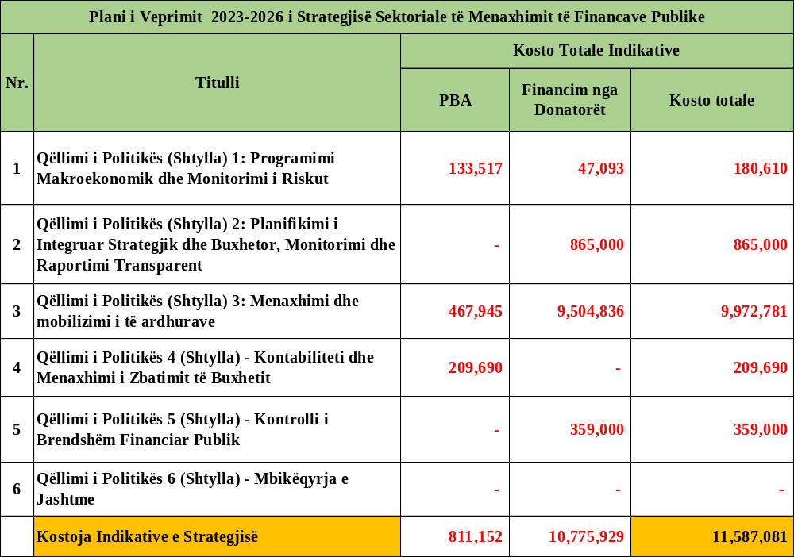

Shtojca 1
PALËT E INTERESUARA PËR REFORMËN E MFP-së

Ministria e Financave
MF | Ministria e Financave
DPPT | Drejtoria e Përgjithshme e Politikave Tatimore (në varësi të MF-së)
DHF | Drejtoria e Harmonizimit Fiskal (nën MF)
DRF | Drejtoria e Risqeve Fiskale (në varësi të DPB)
DPPM | Drejtoria e Përgjithshme e Programimit Makroekonomik (nën MF)
DPHKBFP | Drejtoria e Përgjithshme e Harmonizimit të Kontrollit të Brendshëm Financiar Publik (NJQH, në varësi të MF-së)
DHAB | Drejtoria e Harmonizimit të Auditimit të Brendshëm (nën MF DPHKBFP)
DHMFKK | Drejtoria e Harmonizimit të Menaxhimit Financiar, Kontrollit dhe Kontabilitetit (nën MF DPHKBFP)
DPB | Drejtoria e Përgjithshme e Buxhetit (në varësi të MF-së)
DAPB | Drejtoria e Analizës dhe Programimit Buxhetor (nën MF DPB)
DMB | Drejtoria e Menaxhimit të Buxhetit (nën MF DPB)
DMIP | Drejtoria e Menaxhimit të Investimeve Publike (nën MF DPB)
DFV | Drejtoria e Financave Vendore (nën MF DPB)
DPTH | Drejtoria e Përgjithshme e Thesarit (nën MF)
DOTH | Drejtoria e Operacioneve të Thesarit (nën MF DPTH)
DPB | Drejtoria e Procesimit të Biznesit (nën MF DPTH)
DPBSh | Drejtoria e Përgjithshme e Borxhit Shtetëror (nën MF)
DH | Drejtoria e Huamarrjes (nën MF DPBSh)
DSMB | Drejtoria e Strategjisë dhe Monitorimit të Borxhit (nën MF DPBSh)
DPTP | Drejtoria e Përgjithshme e Taksës së Pasurisë (nën MF)
DIFP | Drejtoria e Inspektimit Financiar Publik (nën MF)
DK | Drejtoria e Koncesioneve (nën MF)
DPT | Drejtoria e Përgjithshme e Tatimeve (nën MF)
DPD | Drejtoria e Përgjithshme e Doganave (nën MF)
ZKA | Zyrtari Kombëtar Autorizues (nën MF)
DPFK | Drejtoria e Përgjithshme e Financimeve dhe Kontraktimeve (nën MF)
AA | Autoriteti i Auditimit
Ministria e Ekonomisë, Kulturës dhe Inovacionit
ATRAKO | Agjencia e Trajtimit të Koncesioneve
Zyra e Kryeministrit
KM | Kryeministria
SASPAC | Agjencia Shtetërore për Programimin Strategjik dhe Koordinimin e Ndihmës (nën KM)
DAP | Departamenti i Administratës Publike (nën KM)
AKSHI | Agjencia Kombëtare e Shoqërisë së Informacionit (nën KM, i referuar edhe si AKSHI)
APP | Agjencia e Prokurimit Publik (nën KM)
 | Agjencia e Auditimit të Fondeve të BE-së
Institucionet e pavarura
KLSH | Institucioni i Lartë i Kontrollit Shqiptar (institucion i pavarur, i referuar edhe si Kontrolli i Lartë i Shtetit)
INSTAT | Instituti i Statistikave (institucion i pavarur)
KPP | Komisioni për Prokurimet Publike (institucion i pavarur)
Parlamenti
KPFE | Komisioni Parlamentar për Financat dhe Ekonominë
Institucione të tjera të qeverisjes qendrore
IB | Institucionet buxhetore
Pushteti vendor
NjVV | Njësitë e vetëqeverisjes vendore (bashkitë)
Partnerët për Zhvillimit
BE | Bashkimi Evropian
FMN | Fondi Monetar Ndërkombëtar
SECO | Sekretariati Shtetëror për Çështjet Ekonomike (Zvicër)
SIGMA | Mbështetje për Përmirësim në Qeverisje dhe Menaxhim (OBZhE - BE)
BB | Banka Botërore
UN | United Nations

Shtojca 2

VËSHTRIM I PËRGJITHSHËM I MBËSHTETJES SË VAZHDUESHME DHE TË PLANIFIKUAR NGA PARTNERËT E ZHVILLIMIT

1. PEFA në nivel kombëtar | Partner: BE,  Periudha e zbatimit: 2024 (i planifikuar)
2. PEFA vendore në pesë bashki | Partner: SECO  Periudha e zbatimit: 2024 (i planifikuar)
3. SIGMA Parimet e Vlerësimit të Administratës Publike | Partner: SIGMA  Periudha e zbatimit: 2024 (i planifikuar)
4. Asistencë Teknike e BE-së për Qeverisjen e Mirë | Partner: BE  Periudha e zbatimit: 2023-2027 (në vazhdimësi)  Fushëveprimi: Mbështetja e qeverisë me reformat në Administratën Publike, Kundër Korrupsionit, Qeverisjen Vendore dhe Menaxhimin e Financave Publike.
5. Forcimi i qeverisjes fiskale në Ballkanin Perëndimor | Partner: Banka Botërore (fondi i mirëbesimit), BE (financimi)  Periudha e zbatimit:  Fushëveprimi: Komponenti I fokusohet në forcimin e kuadrit të përgjegjësisë fiskale përmes: i. përmirësimit të kuadrit të përgjegjësisë fiskale (rregullat dhe institucionet); dhe ii. modelimi dhe parashikimi makroekonomik. Komponenti II fokusohet në rritjen e qeverisjes së infrastrukturës përmes forcimit të menaxhimit të investimeve publike (MIP) dhe menaxhimit të aseteve publike (MAP) me fokus sektorial dhe institucional përmes: i. mbështetjes së reformave të qeverisjes së infrastrukturës të bazuara në prova dhe rezistente ndaj klimës; dhe ii. forcimit institucional i MAIP me fokus në infrastrukturë, ndërmarrjet shtetërore (NSH) dhe qeveritë vendore (QV).
6. Reforma fiskale në Evropën Juglindore | Partner: FMN (udhëheqës), BE, SECO  Periudha e zbatimit: -2026 (faza e dytë, në vazhdim)  Fushëveprimi: Mbështetje për pesë vendet e Ballkanit Perëndimor në të ardhura, MFP. Komponenti i MFP-së: Menaxhimi i Riskut Fiskal, Ndërmarrjet Shtetërore dhe Parashikimi i Parasë së gatshme.
7. Menaxhimi i riskut të borxhit të qeverisë | Partner: BB (udhëheqës), SECO.  Periudha e zbatimit:  Fushëveprimi: Zhvillimi i tregut financiar/instrumenteve të borxhit, Strategjia Afatmesme e Borxhit, Ankandet.
8. MFP lokale | Partner: SECO.  Periudha e zbatimit: 2024–2028 (faza e dytë, e planifikuar)  Shuma:  Fushëveprimi: Mbështetja e komunave në përmirësimin e planifikimit dhe ekzekutimit të buxhetit, mobilizimin e të hyrave dhe KBFP.
9. SIMFSh shtrihet në nivel vendor | Partnerët: BB (udhëheqës), SECO  Periudha e zbatimit
10. Auditimi i KLSH PPP | Partner: SECO
11. Reforma e Kontabilitetit në Sektorin Publik | Partnerët: Banka Botërore (udhëheqës), SECO  Periudha e zbatimit: 2024-2027 (faza e dytë)
12. SIDA | Projekti ProTax Albania

Shtojca 3
VLERËSIMI I KOSTOVE DHE FINANCIMI SIPAS OBJEKTIVAVE SPECIFIKË (KOMPONENTËVE)

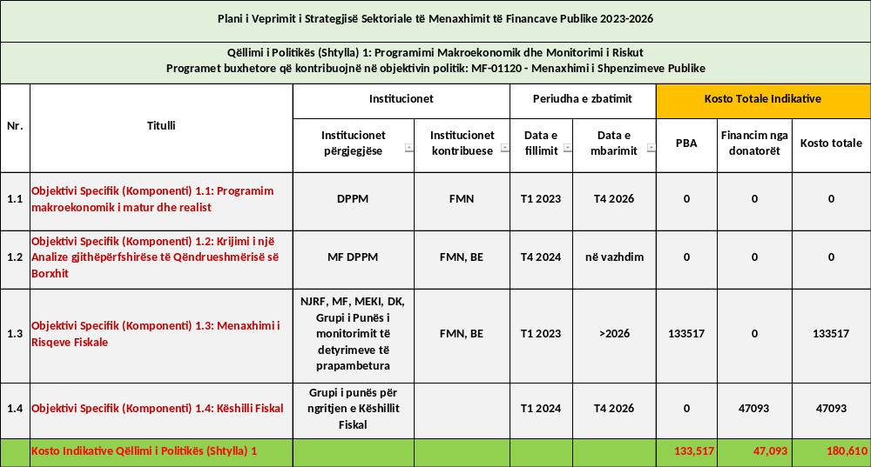

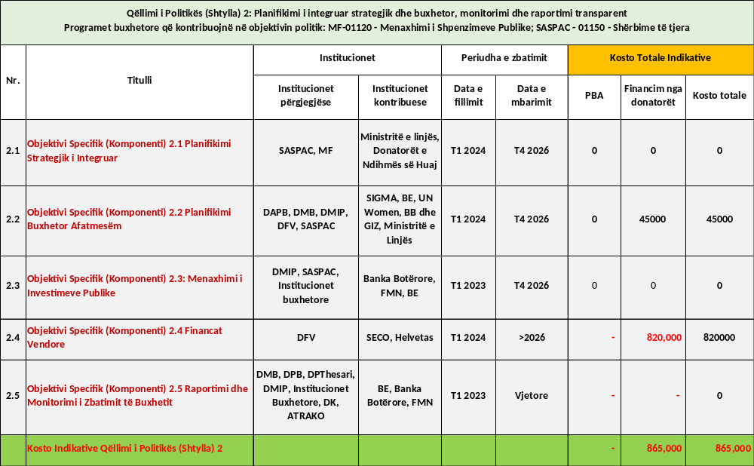

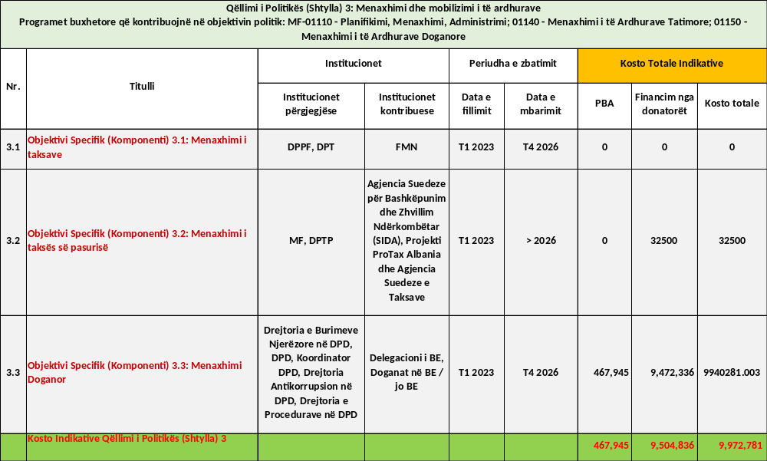

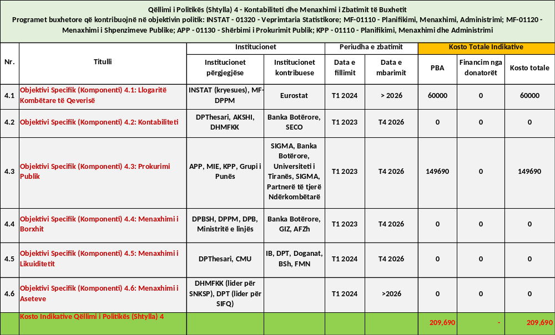

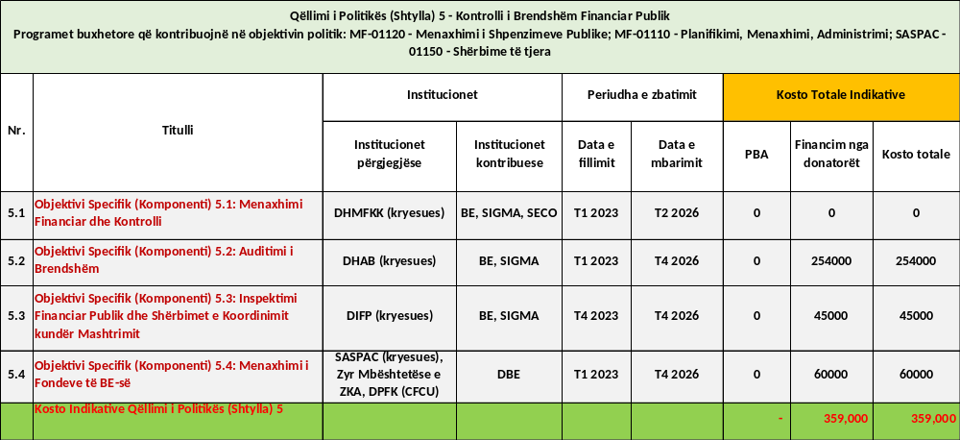

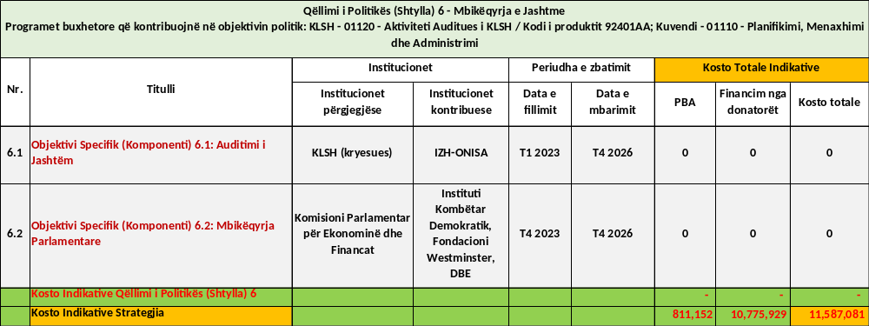
Shtojca 4 Plani i Veprimit i Strategjisë së Menaxhimit të Financave Publike 2023 – 2026

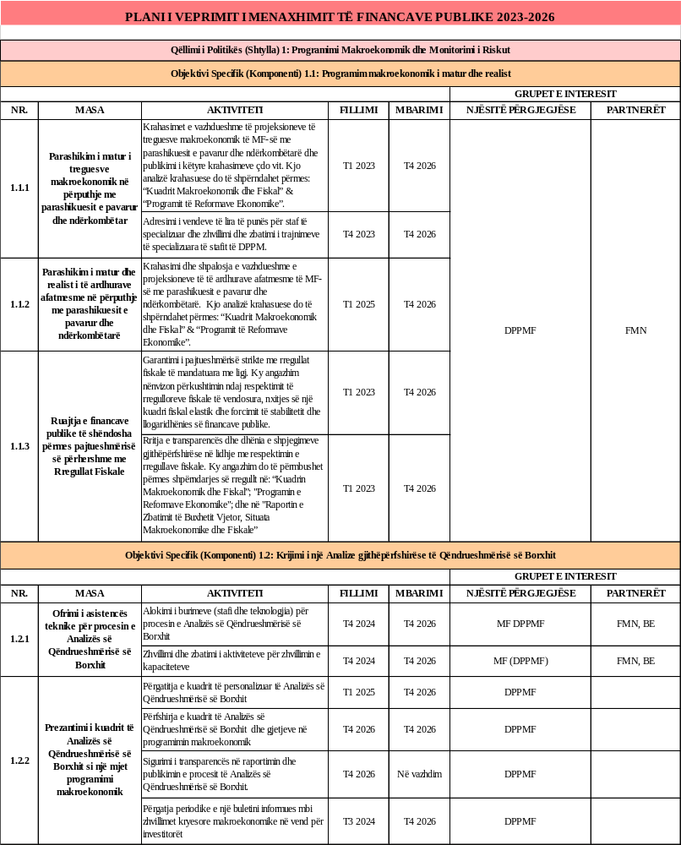

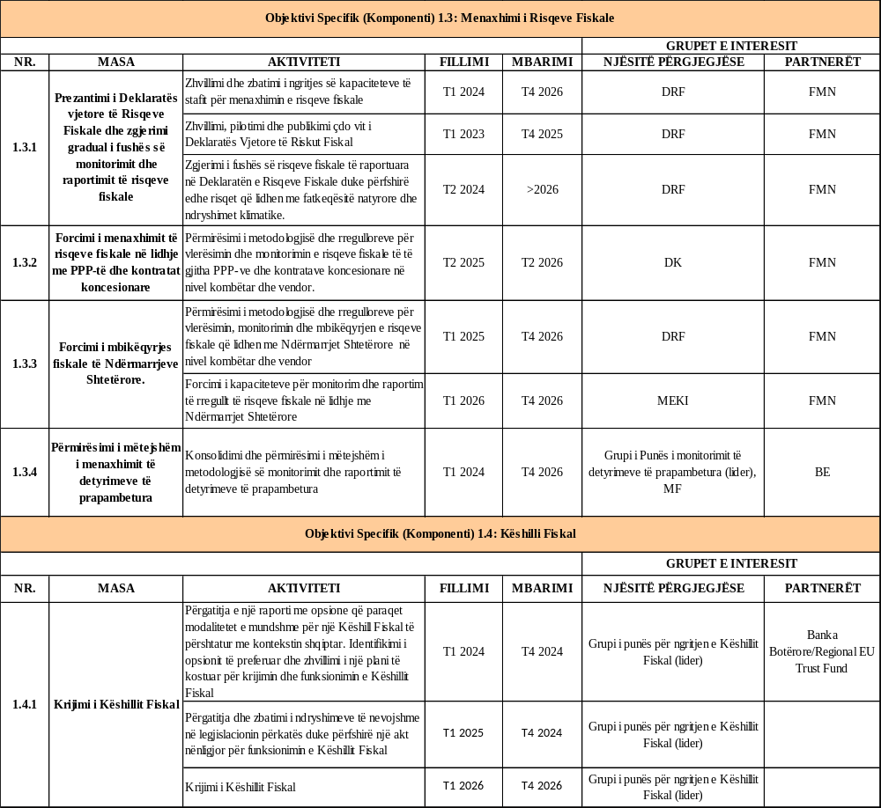

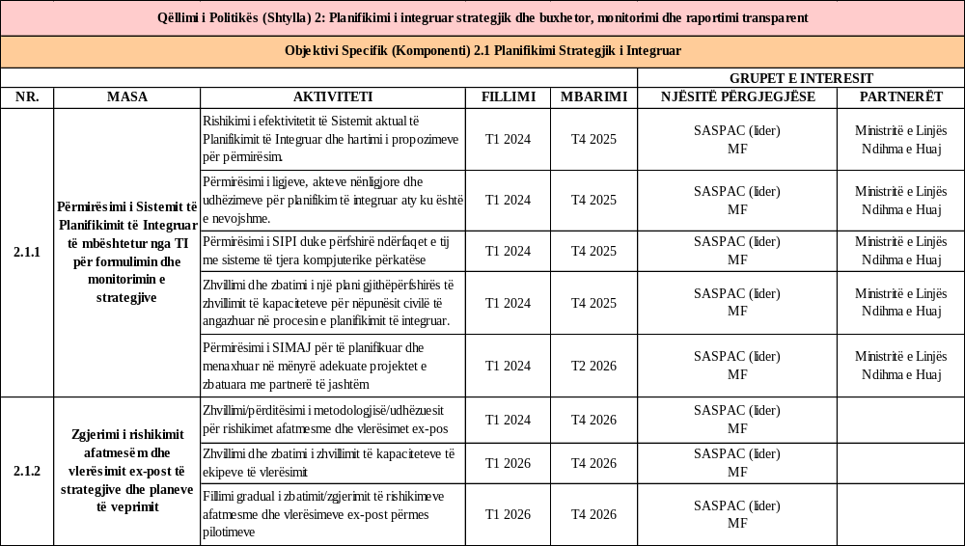
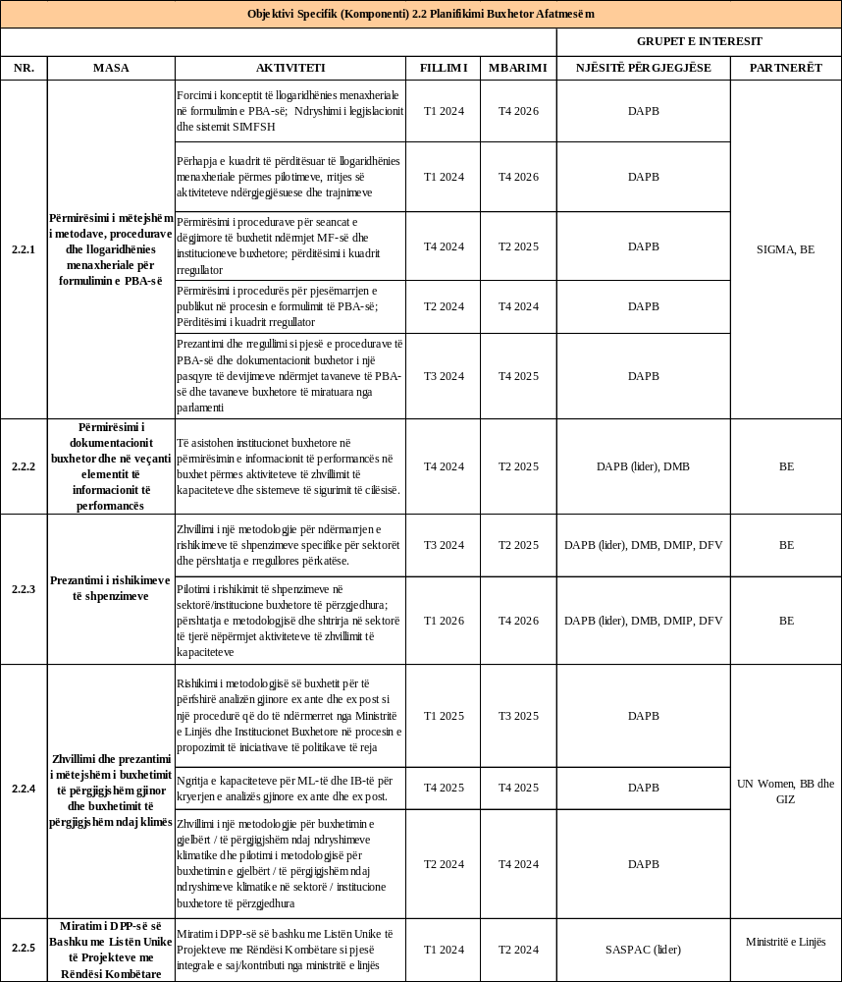

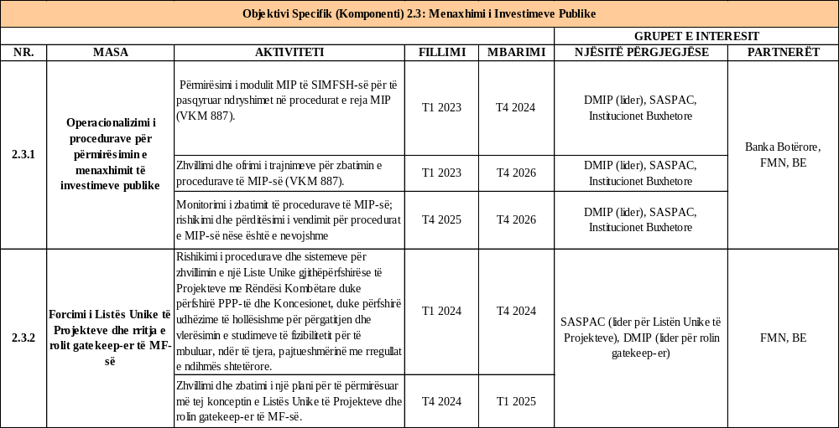

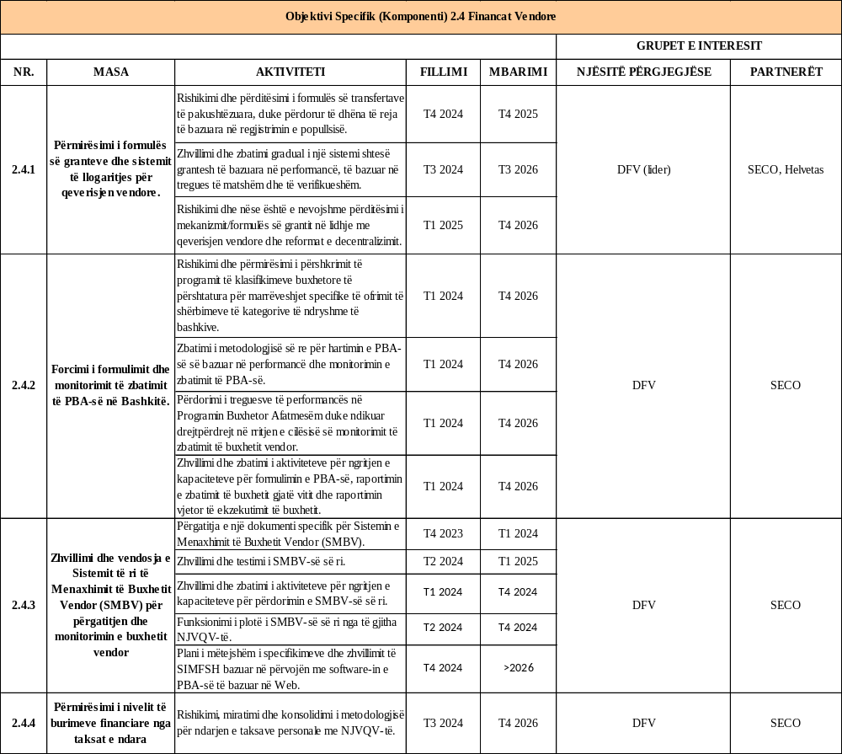

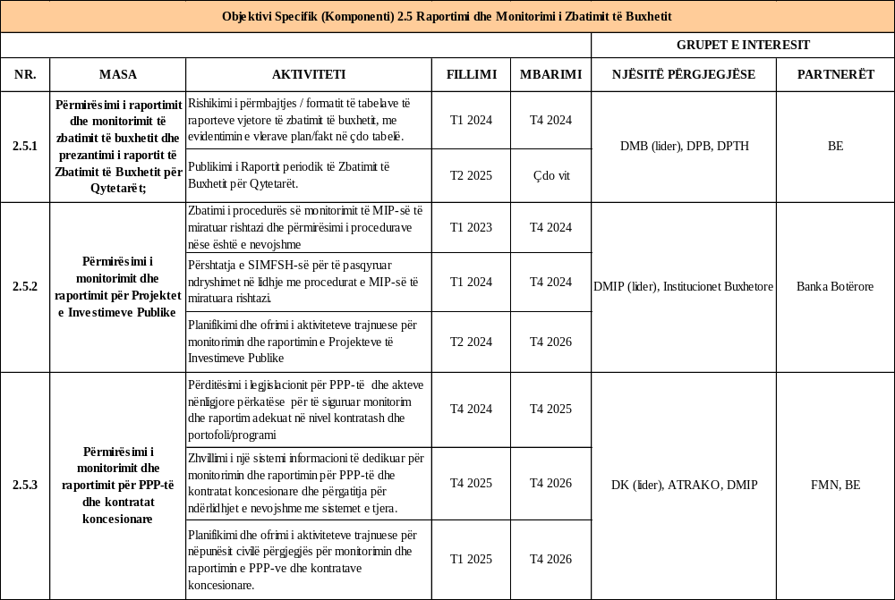

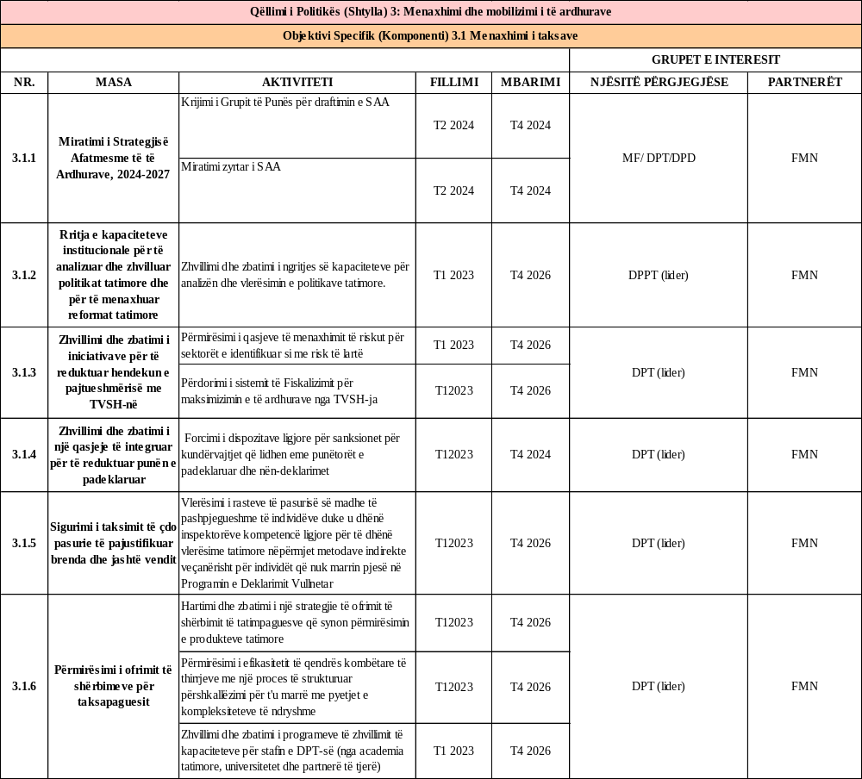

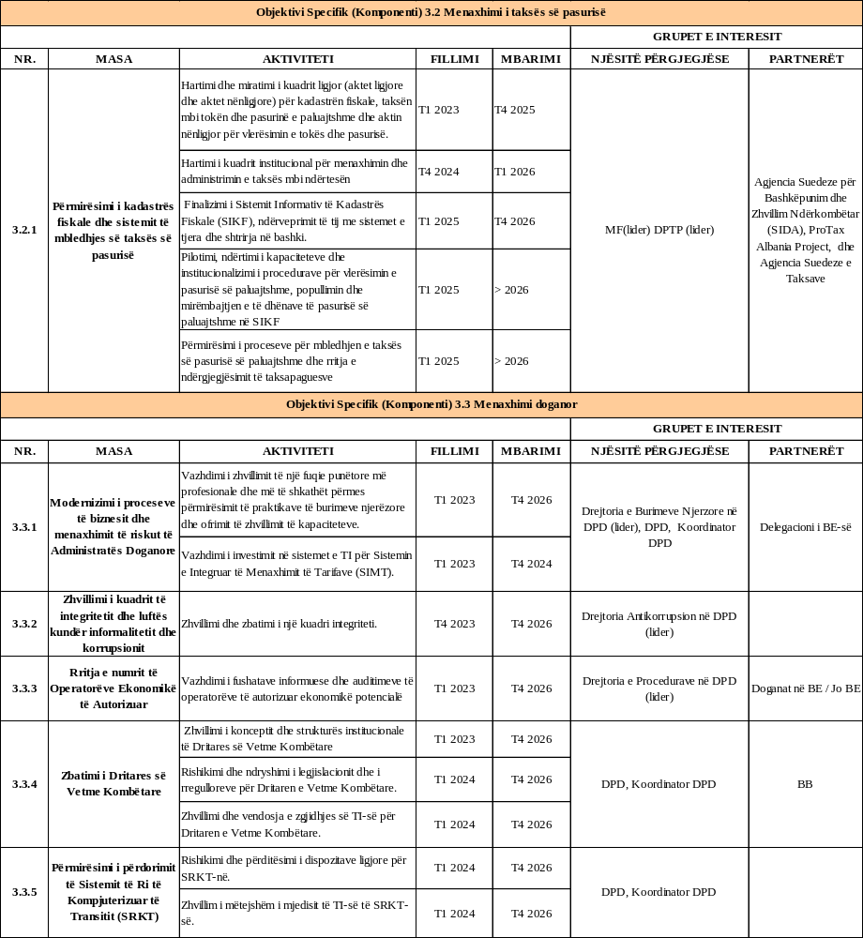

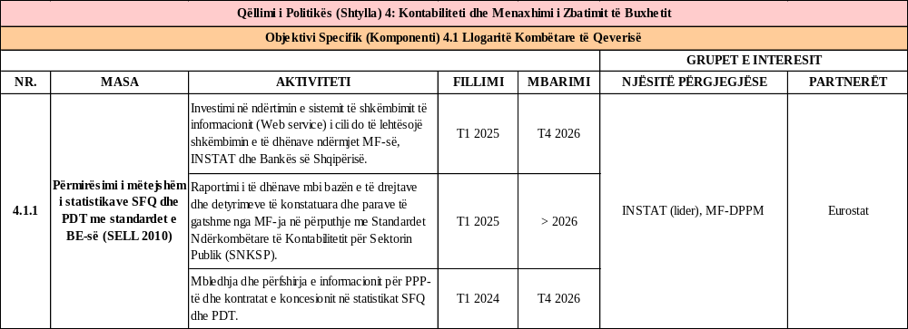

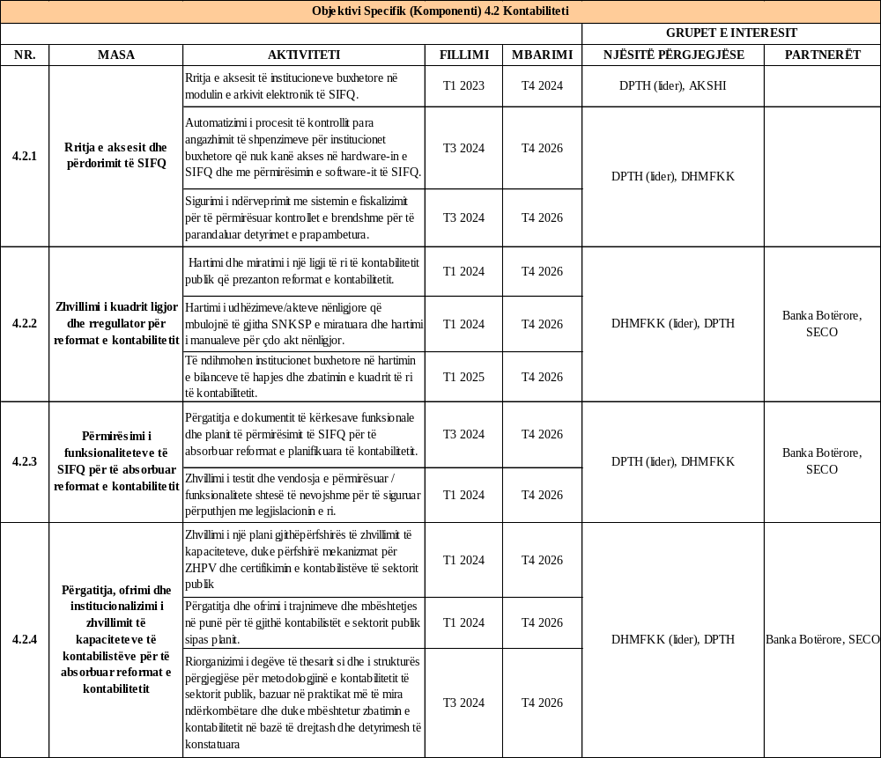

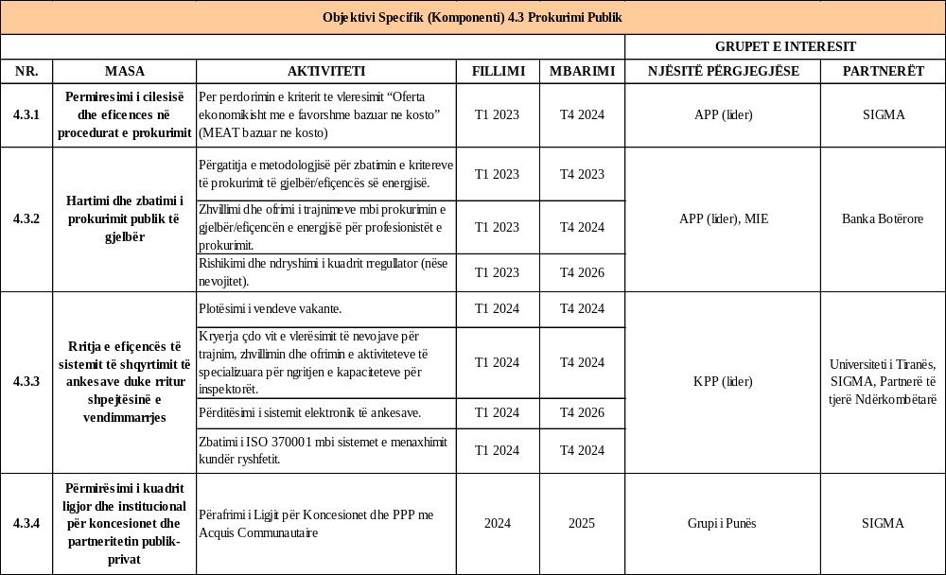

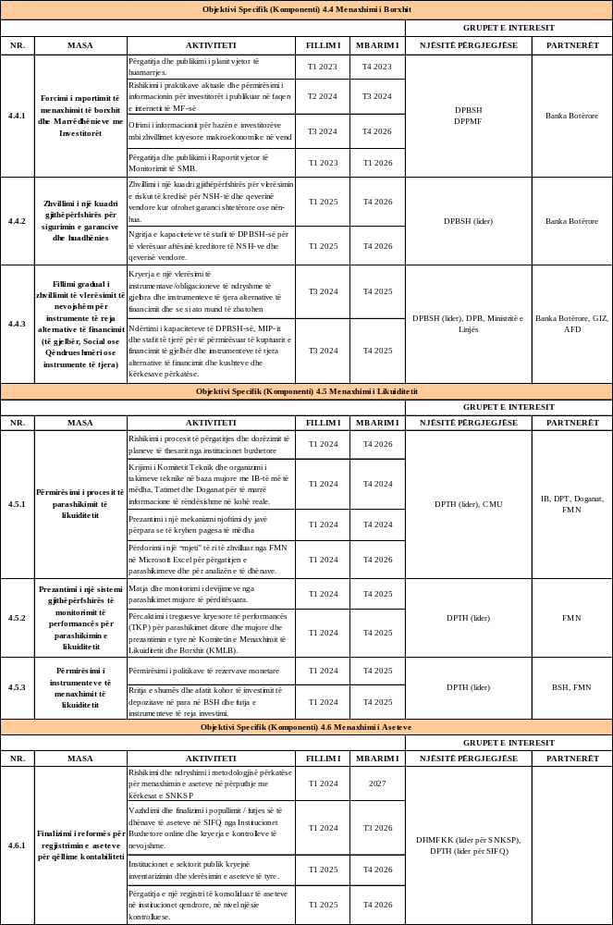

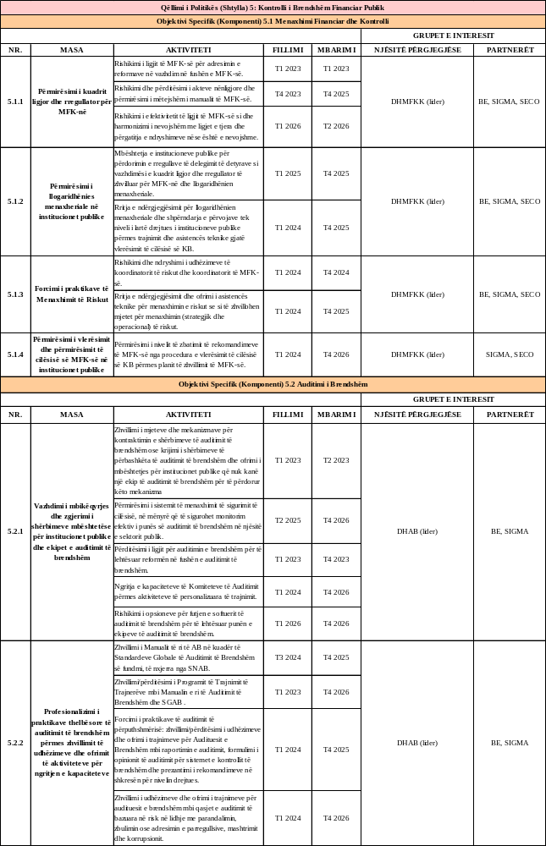
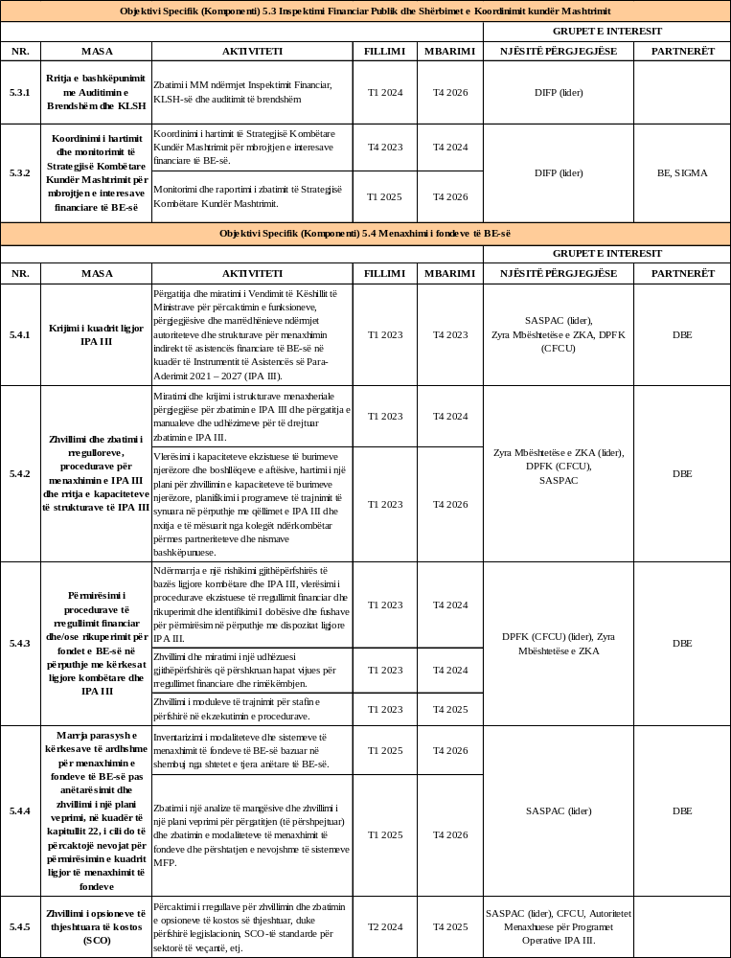

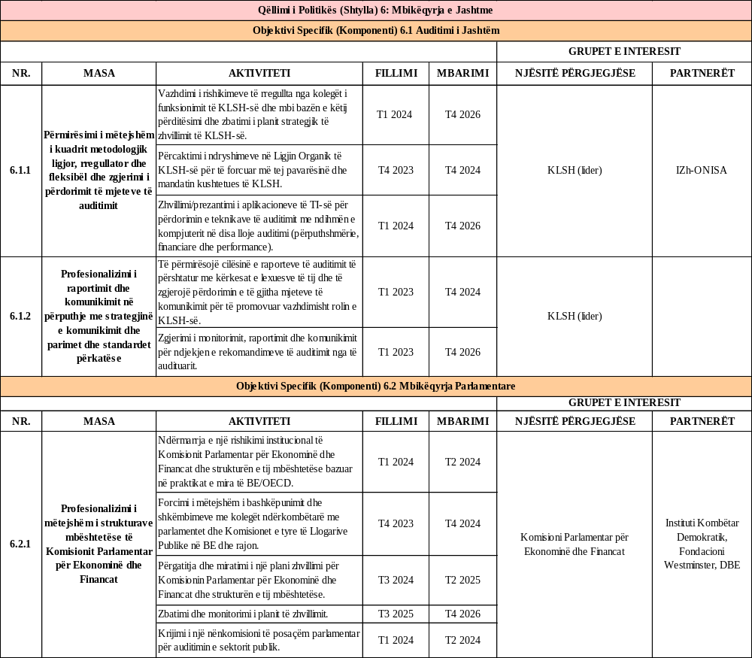

Shtojca 5 Pasaporta e Treguesve të Strategjisë së Menaxhimit të Financave Publike 2023 – 2026

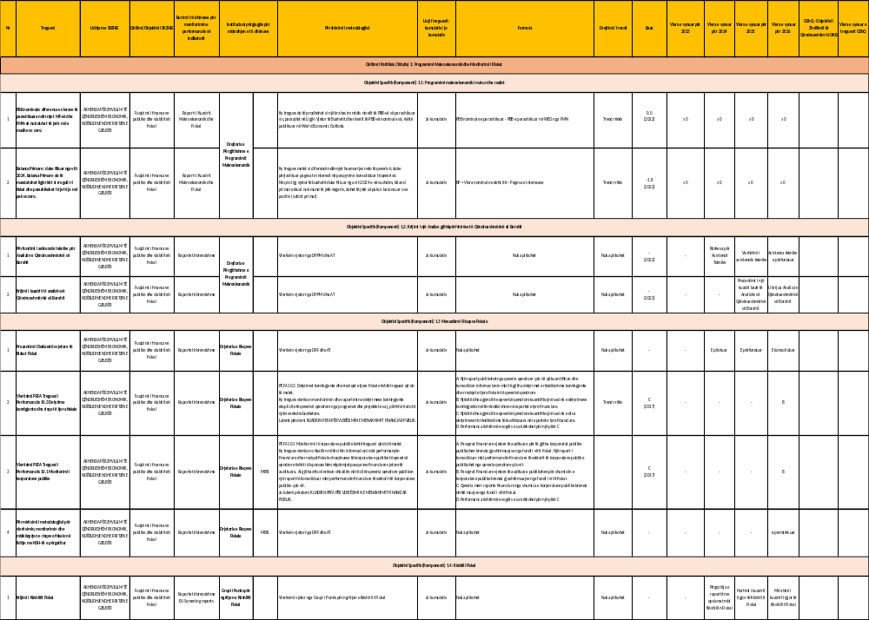

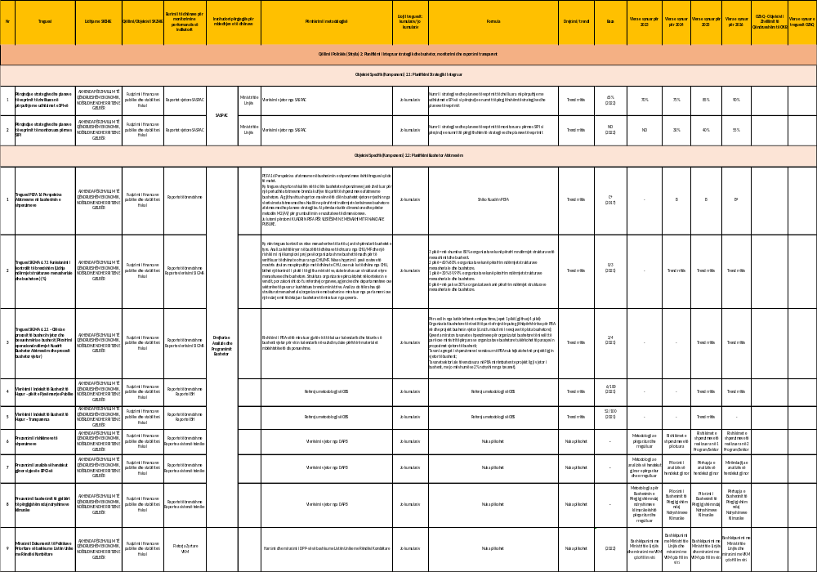

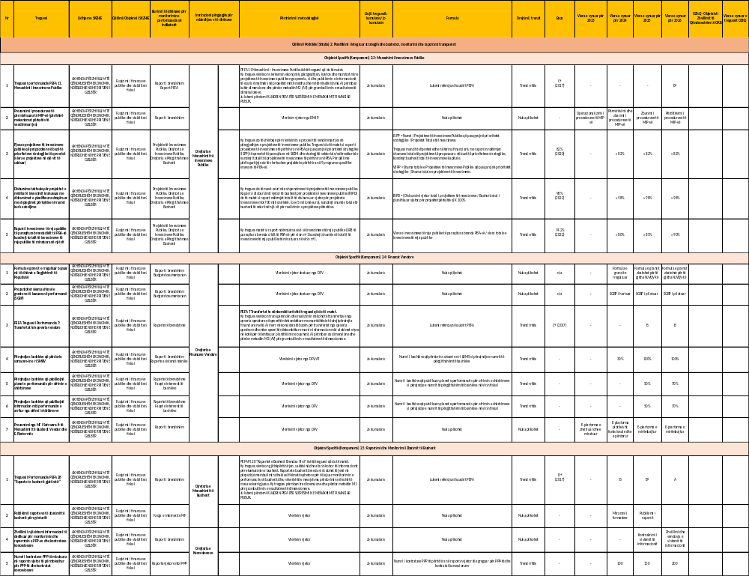

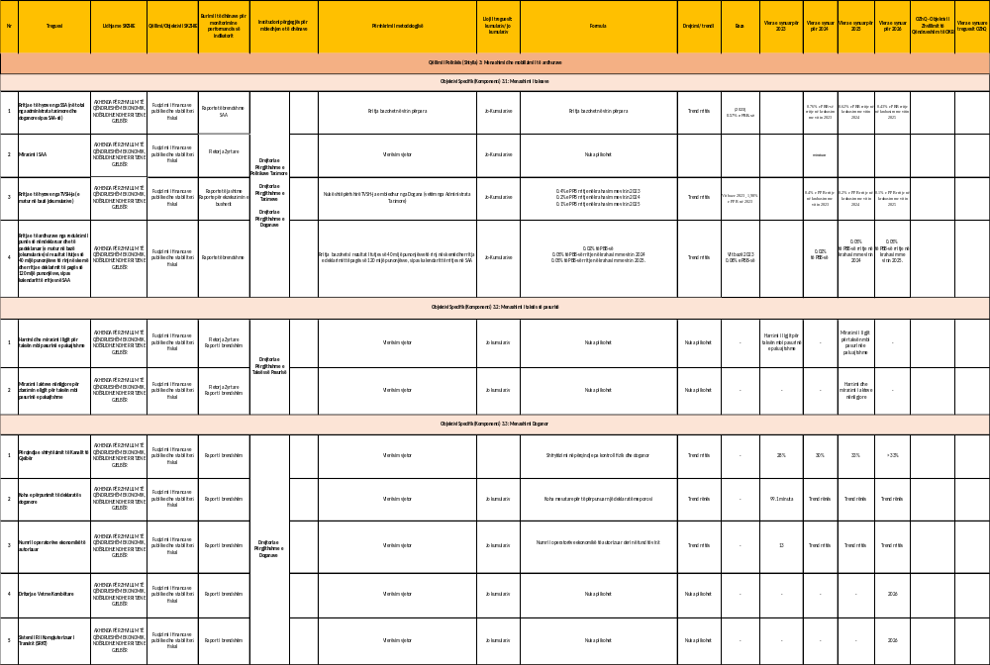

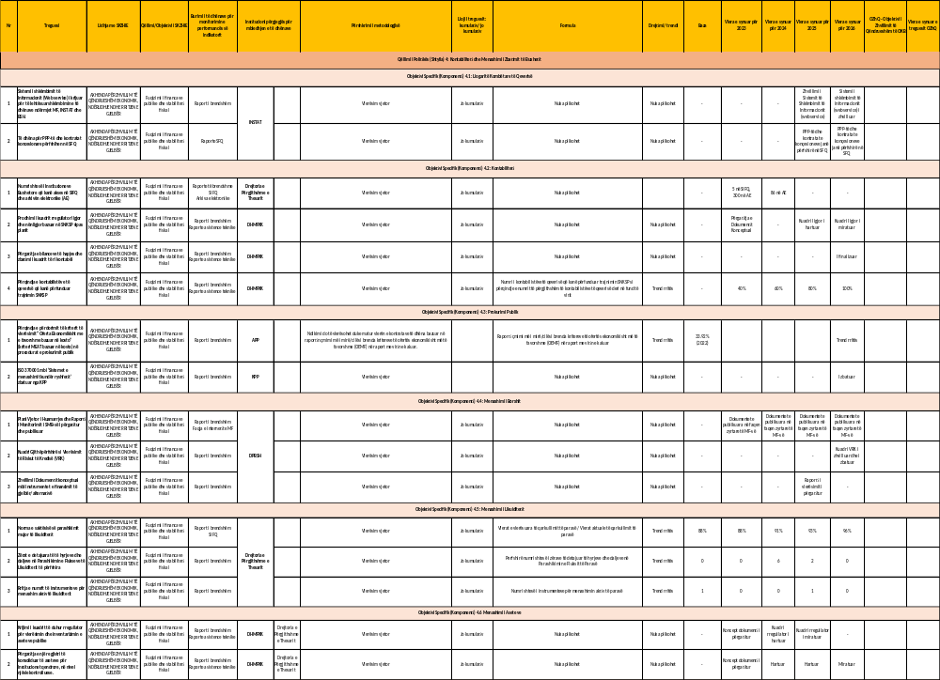

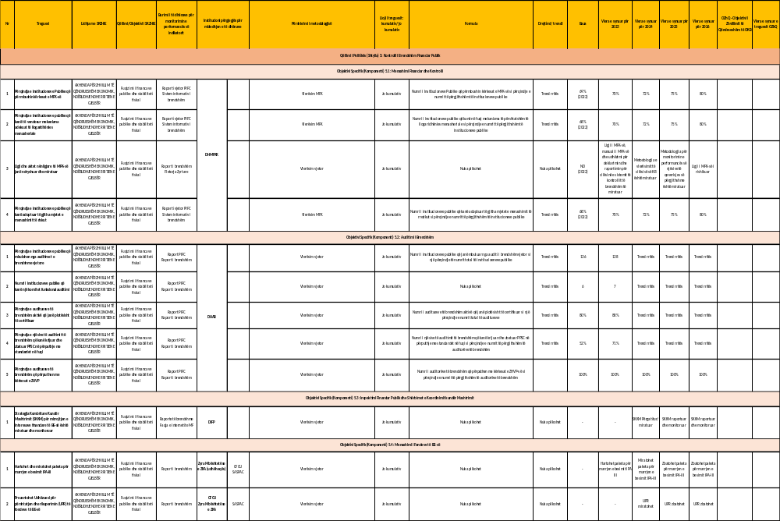

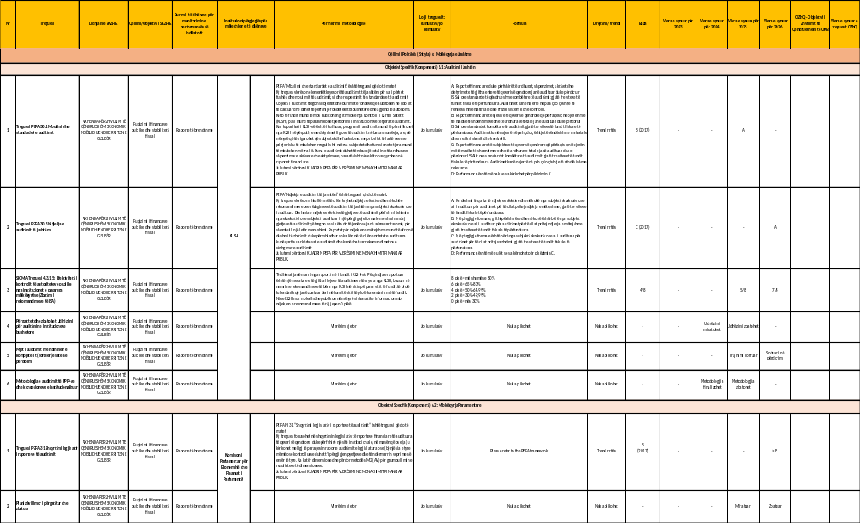

Republika e Shqipërisë, Këshilli i Ministrave, Programi i Reformave Ekonomike 2023–2025, 31 janar 2023.
. Republika e Shqipërisë, Këshilli i Ministrave, Programi i Reformave Ekonomike 2024–2026, 15 janar 2024.
. Ligji nr. 30/2022, “Për miratimin e Programit të Statistikave Zyrtare 2022–2026”.
MF-ja, Drejtoria e Përgjithshme e Programimit Makroekonomik dhe Fiskal.
FMN-ja ofron mbështetje përmes angazhimit të saj dyvjeçar me MF-në si pjesë e Konsultimeve të nenit 4. Asistenca teknike mbetet ende për t’u vendosur nga cili institucion i pavarur ndërkombëtar dhe financiar do të ofrohet.
FMN-ja ofron mbështetje përmes angazhimit të saj dyvjeçar me MF-në si pjesë e konsultimeve të nenit 4.
Paketa e mjeteve të menaxhimit të riskut fiskal të FMN-së (https://www.imf.org/en/Topics/fiscal-policies/Fiscal-Risks/Fiscal-Risks-Toolkit) mund të përdoret si material udhëzues. Mund të parashikohet që të gjitha ndërmarrjet shtetërore t’i nënshtrohen marrëveshjeve të vlerësimit, monitorimit dhe mbikëqyrjes për të identifikuar detyrimet kontigjente dhe për të menaxhuar risqet fiskale.
Për t’u vendosur.
Ngritja e një Këshilli Fiskal deri në fund të vitit 2026 sugjerohet nga Udhërrëfyesi i Reformës në Administratën Publike 2023–2030 (vendim nr. 737, datë 13.12.2023, “Për miratimin e udhërrëfyesit për reformën në administratën publike 2023–2030”).
Direktiva e Këshillit 2011/85/BE, e datës 8 nëntor 2011, mbi kërkesat për kuadrin buxhetor të shteteve anëtare.
Rrjeti i institucioneve të pavarura fiskale të BE-së (https://www.euifis.eu) dhe OECD-së ofrojnë material udhëzuese për institucionet e pavarura fiskale.
SASPAC-i është aktualisht në proces prokurimi për të përmirësuar SIPI-n. Lidhet ndërmjet SIPI-t dhe veçanërisht SIMFSH-së për qëllim të formulimit të PBA-së, menaxhimit të investimeve publike dhe raportimit të performancës buxhetore.
Raporti SIGMA 2021 https://www.google.com/url?sa=t&rct=j&q=&esrc=s&source=web&cd=&cad=rja&uact=8&ved=2ahUKEwi_rIK-2IeEAxWoSvEDHT5lBE0QFnoECBcQAQ&url=https%3A%2F%2Fwww.sigmaweb.org%2Fpublications%2FMonitoring-Report-2021-Albania.pdf&usg=AOvVaw1NKg5o_4wPmxO4i1vLlUb0&opi=89978449
Përfshirë lidhjen ndërmjet institucioneve buxhetore të nivelit të parë dhe të dytë, përgjegjësinë e menaxhimit ekzekutiv të institucioneve buxhetore dhe mandatin e menaxherëve të programeve buxhetore.
P.sh. sistemi i nënshkrimeve elektronike
Për t’u dakordësuar
Për t’u dakordësuar.
Për t’u dakordësuar.
MF-ja është përgjegjëse për vlerësimin dhe përzgjedhjen e projekteve për investime publike, formulimin e segmentit kapital të buxhetit dhe monitorimin dhe raportimin për zbatimin e projekteve kapitale; SASPAC-u ka mandat të zhvillojë strategji kombëtare dhe listën unike të projekteve me rëndësi kombëtare, ndërsa institucionet buxhetore përgatisin projektpropozime kapitale dhe zbatojnë projekte.
Miratuar me VKM-në nr. 447, datë 26.7.2023, “Për dokumentin e politikave prioritare 2024–2026”.
Të paktën 20% në vitin e parë, 30% në vitin e dytë dhe 30% në vitin e tretë.
VKM-ja nr. 887, datë 27.12.2022, “Për procedurat e menaxhimit të investimeve publike“; udhëzimi nr. 4, datë 20.2.2023, “Për përcaktimin e kufirit financiar të vlerës së plotë të projektit, në përputhje me specifikat e sektorit, mbi bazën e të cilit përcaktohet mënyra dhe procedura e vlerësimit të projektit të investimit publik”; udhëzimi nr. 20 datë 22.6.2023, “Për një shtesë në udhëzimin nr. 4 datë 20.2.2023, ‘Për përcaktimin e kufirit financiar të vlerës së plotë të projektit, në përputhje me specifikat e sektorit, mbi bazën e të cilit përcaktohet mënyra dhe procedura e vlerësimit të projektit të investimit publik’”. Urdhri nr. 41, datë 25.1.2023, “Për miratimin e përmbajtjes, mënyrës së plotësimit dhe dërgimit të formularit të vlerësimit të relevancës strategjike (FVRS)”.
Për t’u dakordësuar
Për t’u dakordësuar
Raporti vjetor mbi financat e qeverisjes vendore 2022 (MF).
Raporti vjetor mbi financat e qeverisjes vendore 2022 (MF).
Ligji nr. 68/ 2017, “Mbi financat e vetëqeverisjes vendore”.
Bashkitë janë të ndara në 4 kategori në bazë të nivelit total të detyrimeve të prapambetura dhe borxhit të tyre si përqindje e buxhetit total vjetor: > 15% (kategoria 1); > 25% (kategoria 2); > 80% (kategoria 3) or > 130% (kategoria 4).
Projekti “Bashki të forta”, i financuar nga Helvetas, mbështet bashkitë dhe qeverinë qendrore me krijimin e një sistemi të menaxhimit të performancës dhe granteve të bazuara në performancë, si dhe një akademi për trajnimin e zyrtarëve bashkiakë. Projekti i financave lokale i financuar nga SECO ndihmon MF-në dhe bashkitë me planifikimin e buxhetit në nivel vendor.
“Projekti i financave lokale” i financuar nga SECO (2024-2028) ndihmon MF-në dhe bashkitë me planifikimin e buxhetit, menaxhimin e të ardhurave dhe kontrollin e brendshëm në nivelin vendor.
Burimi: Korniza logjike e Projektit të Financave Lokale SECO, faza 2.
Burimi: Korniza logjike e Projektit të Financave Lokale SECO, faza 2; treguesi i përshtatur nga treguesi i performancës PEFA 8.1.
Burimi: Korniza logjike e Projektit të Financave Lokale SECO, faza 2; tregues i përshtatur nga treguesi i performancës PEFA 8.2.
Burimi: Korniza logjike e Projektit të Financave Lokale SECO, faza 2.
Ligji nr. 9936, datë 26.6.2008, i ndryshuar më 2.6.2016 “Për menaxhimin e sistemit buxhetor”.
Udhëzimi nr. 14, datë 30.5.2023, “Për procedurat standarde të monitorimit të buxhetit në njësitë e qeverisjes qendrore”.
Për t’u vendosur.
Bazuar në “Udhërrëfyesin për Reformën në Administratën Publike 2023–2030”.
Udhëzuesi 35 për monitorimin e PPP-ve (2019).
FMN aktualisht po ofron mbështetje. Për t’u dakordësuar suporti nga BE-ja.
Add reference. SAA është përgatitur me suportin e FMN-së.
Përafërsisht 1.2 milionë prona janë aktualisht të regjistruara në sistem nga një total prej rreth 4.5 milionë pronash.
MF-ja, SIDA dhe Swedish Tax Agency kanë nënshkruar përkatësisht një marrëveshje kontributi dhe një projekt marrëveshje për vazhdimin e mbështetjes së reformës së taksës së pasurisë.
Drejtoria e Antikorrupsionit pranë DPD-së është përfshirë në hartimin e planit të integritetit me urdhrin nr. 80, datë 26.10.2023.
Rregullorja e Këshillit (KE) nr. 479/2009, datë 25 maj 2009, mbi zbatimin e “Protokollit mbi procedurën e deficitit të tepruar”, aneksuar në Traktatin për krijimin e Komunitetit Evropian.
Ligji nr. 30/2022 “Për miratimin e programit të statistikave zyrtare 2020–2026”.
Banka Botërore dhe SECO kanë mbështetur reformat e kontabilitetit deri më sot.
Aktivitetet që lidhen me kontabilitetin e sektorit publik do të varen nga fillimi i projektit të ri të BB-së.
Ligji i Prokurimit Publik nr. 162/2020.
KPP-ja është organi më i lartë administrativ për shqyrtimin e ankesave, lidhur me procedurat e prokurimit publik, koncesionet/partneritetet publike private, ankandet publike dhe procedurat e konkurrimit për lejet minerare.
Metodologjia është përgatitur në vitin 2023.
Gjashtë vende të lira pune.
Trajnimi është ofruar në bashkëpunim me Universitetin e Tiranës dhe organizata të tjera kombëtare dhe ndërkombëtare. 15 inspektorë janë trajnuar 25 orë në vitin 2023 dhe i njëjti trajnim është parashikuar edhe për vitin 2024.
ISO 37001:2016 specifikon kërkesat dhe ofron udhëzime për krijimin, zbatimin, mirëmbajtjen, rishikimin dhe përmirësimin e një sistemi të menaxhimit kundër ryshfetit.
Raporti vjetor për zbatimin e SMB publikohet që nga viti 2023.
Në veçanti të dhëna për zhvillimet kryesore makroekonomike në vend.
Kuadri VRK i zbatuar për rastet e reja të operacioneve të garancisë ose huadhënies.
Sugjeruar nga Banka Botërore Aide Memoire, shtator 2023.
Udhëzimi nr. 40, përfshirë inventarizimin dhe vlerësimin e aseteve publike
Ligji nr. 110, datë 15.10.2015, “Për menaxhimin financiar dhe kontrollin”.
https://financa.gov.al/wp-content/uploads/2018/06/Manuali_i_MFK_2016_1.pdf.
https://financa.gov.al/pyetesori-i-vetevleresimit-per-vitin-2018-per-komponentet-e-menaxhimit-financiar-dhe-kontrollit/.
Raporti i Progresit SIGMA për Shqipërinë.
Për t’u dakordësuar. Projekti i financuar nga SECO për financat lokale gjithashtu ofron mbështetje në këtë fushë.
Udhëzimi nr. 4, datë 29.1.2020, “Për delegimin e të drejtave dhe detyrave në njësitë e qeverisjes së përgjithshme”.
BE ka planifikuar mbështetje në bashkëpunim me SIGMA-n. Projekti i financuar nga SECO për financat lokale, gjithashtu, ofron mbështetje në këtë fushë.
Projekti i financuar nga SECO për financat lokale, gjithashtu, ofron mbështetje në këtë fushë.
Rishikimi i efektivitetit të ligjit të MFK-së, si dhe harmonizimi i nevojshëm me ligjet e tjera dhe përgatitja e ndryshimeve nëse është e nevojshme.
Për t’u dakordësuar.
Standardet e reja NAB do të publikohen në janar 2024 dhe do të hyjnë në fuqi në janar 2025.
Aktualisht, janë identifikuar temat e mëposhtme të trajnimit: auditimi i performancës, auditimi bazë i TI-së, auditimi i projektit. Prezantimi i auditimeve gjithëpërfshirëse të TI-së për subjektet publike që operojnë në një mjedis kompleks të TI-së është identifikuar, gjithashtu, si nevojë dhe është parashikuar për periudhën 2027–2030.
Ligji nr. 112, datë 15.10.2015, “Për inspektimin financiar”.
Për t’u dakordësuar. ZEKM-ja mund të ofrojë mbështetje për të forcuar funksionin e koordinimit të ShKKM-së. nëpërmjet angazhimit të saj të rregullt me MF–DIFP.
Ligji nr. 65/2022.
Në përputhje me Marrëveshjen Kuadër të Partneritetit Financiar ndërmjet Komisionit Evropian dhe Republikës së Shqipërisë”.
Ligji “Për organizimin dhe funksionimin e Kontrollit të Lartë të Shtetit”, miratuar në vitin 2014.
Raporti i performancës së KLSH-së, miratuar me vendim të kryetarit të KLSH-së nr. 225, datë 2.12.2022.
https://staging.parlament.al/
Treguesi PEFA 31 Shqyrtimi legjislativ i raporteve të auditimit: rezultati B, në një shkallë nga A në D (burimi: PEFA 2017) dhe treguesi SIGMA 2.7.1 Shqyrtimi parlamentar i politikëbërjes së qeverisë: rezultati 4 nga 5 (burimi: SIGMA 2021).
OECD (2019), buxhetimi dhe shpenzimet publike në vendet e OECD 2019, kapitulli 5 Roli i Parlamentit në buxhetim.
Objekti i planit të zhvillimit mund të përfshijë mandatin, strukturën e nënkomisionit, bashkëpunimin me partnerë si KLSH, institucionin e pavarur fiskal/Këshillin Fiskal (që do të krijohet) dhe Bankën Qendrore të Shqipërisë; shërbimet e nevojshme kërkimore dhe mbështetëse, kërkesat e personelit, nevojat për zhvillimin e kapaciteteve, komunikimin, transparencën dhe pjesëmarrjen e publikut.
Nëntreguesit e PEFA-s 31.2 Seancat dëgjimore mbi gjetjet e auditimit (vlerësimi C në 2017) dhe nëntreguesi 31.3 Rekomandimet për auditimin nga legjislativi (vlerësimi C në 2017) janë përmirësuar me një rezultat më të lartë se B.
Për të siguruar zbatimin efektiv të strategjisë së reformës dhe për të lehtësuar bashkërendimin e përpjekjeve, u krijua një komitet drejtues me urdhrin e Kryeministrit nr. 202, datë 25.8.2014.

